

Laivų sistemų ir įrenginių montuotojo modulinė profesinio mokymo programa, III lygis

Teorinių ir praktinių užduočių
mokinio sąsiuvinis

Teorinių ir praktinių užduočių mokinio sąsiuvinis parengtas įgyvendinant iš Europos Sąjungos struktūrinių fondų lėšų bendrai finansuojamą projektą „Lietuvos kvalifikacijų sistemos plėtra (I etapas)“ (projekto Nr. 09.4.1-ESFA-V-734-01-0001).

Teorinių ir praktinių užduočių mokinio sąsiuvinio (Laivų sistemų ir įrenginių montuotojo modulinė profesinio mokymo programa, III lygis) autoriai patvirtina, kad šiame teorinių ir praktinių užduočių mokinio sąsiuvinyje pateiktos užduotys nepažeis autorių, kurių kūriniai naudojami, teisių ir visa užduotims rengti ir iliustruoti naudota literatūra ir šaltiniai yra pateikti sąsiuvinio gale.

Teorinių ir praktinių užduočių mokinio sąsiuvinio autoriai:
Viačeslavas Čiumakovas
Vincas Kinčius
Evaldas Mikalauskas
Aurelija Mikalauskienė

Modulis „Įvadas į profesiją“

TESTAS ĮSIVERTINTI GEBĖJIMAMS PRIEŠ PRADEDANT MOKYTIS

- Kokius darbus dirba laivų sistemų ir įrenginių montuotojai?
- montuoja laivo elektros instaliaciją;
- montuoja laivo vamzdynus ir įrenginius;
- montuoja navigacijos įrangą.
- Kur dirba laivų sistemų ir įrenginių montuotojai?
- laive, atliekant krovos darbus uoste;
- laive reiso metu;
- laivų statyklose, statant laivą.
- Kokių įgūdžių turi turėti laivų sistemų ir įrenginių montuotojai?
- šaltkalvystės, suvirinimo;
- laivavedybos, krovos darbų;
- medžio apdirbimo, skardinimo.
- Kokiose pramonės srityse gali dirbti asmenys, įgiję laivų sistemų ir įrenginių montuotojo specialybę?
- chemijos pramonėje, maisto pramonėje;
- baldų pramonėje, transporte;
- tiltų statyboje, pramoninėje statyboje, ofšoruose.
- Kas yra ofšoras?
- pramoninis statinys, stovintis jūroje;
- pramonis statinys, stovintis ant jūros kranto;
- pramoninių prekių centras.
- Kokias technologines operacijas turi mokėti atlikti laivų sistemų ir įrenginių montuotojas?
- metalo lakštų lyginimas, valcavimas;
- matavimas, žymėjimas, surinkimas kniedėmis ir varžtais;
- fasoninių detalių liejimas, metalų legiravimas.
- Kokiais įrankiais yra pjaustomi metalai?
- juostiniais arba diskiniais pjūklais;
- frezomis;
- giljotinomis.
- Kurios tarnybos gali atlikti laivo statybos darbų priežiūrą?
a) Lietuvos techninės priežiūros tarnyba;
b) saugios laivybos inspekcija;
c) Lloyd registras.
- Kada laivų sistemų ir įrenginių montuotojas privalo dėvėti šalmą?
a) atliekant visus darbus;
b) tik montuojant įrenginius stovint ant pastolių;
c) tik montuojant įrenginius laivo triumuose.
- Nuo kokių pavojingų aplinkos veiksnių apsaugo suvirintojo skydelis?
a) nuo elektros lanko dūmų ir dulkių;
b) nuo elektros lanko spinduliavimo;
c) nuo elektros lanko srovės ir įtampos.
- Mokantis pagal laivų sistemų ir įrenginių montuotojo modulinę mokymo programą:
a) bus mokomąsi tik teorijos mokykloje;
b) bus mokomąsi teorijos ir vyks praktinis mokymas mokykloje;
c) bus mokomąsi teorijos ir vyks praktinis mokymas ne tik mokykloje, bet ir realiose darbo vietose įmonėse.
- Kada mokinys privalo laikytis saugaus darbo taisyklių?
a) tik atlikdamas praktiką mokykloje;
b) tik atlikdamas praktiką įmonėje;
c) praktikos metu mokykloje ir įmonėje.
- Kokio amžiaus asmuo gali pradėti dirbti laivų sistemų ir įrenginių montuotoju?
a) nuo 21 metų;
b) nuo 18 metų;
c) nuo 16 metų.
- Kokiu dažnumu darbuotojas turi profilaktiškai pasitikrinti sveikatą?
a) kas pusmetį;
b) kartą metuose;
c) kartą per 2 metus.
- Kokiam laivų tipui (grupei) pagal paskirtį priklauso konteinerių laivai?
- Transporto;
- Techniniai;
- Žvejybos.

Modulis „Šaltkalvystės darbų atlikimas“

1 užduotis. SAVARANKIŠKAS DARBAS – ŠALTKALVIO DARBO VIETA

Paaiškinkite, ką reiškia pirma raidė ir skaičiai plieno markių žymėjime pagal standartą LST EN ISO 10027 – 1. Kokios plieno markės pateiktos lentelėje?

Plieno markė | Plieno apibūdinimas

S275

P355

L240

Įvardykite ir aprašykite šaltkalvystės darbams naudojamus įrankius, įtaisus, matavimo priemones ir jų paruošimą darbui.
Eil. Nr. | Įrankio nuotrauka | Įrankio pavadinimas | Įrankio panaudojimo sritis
 | 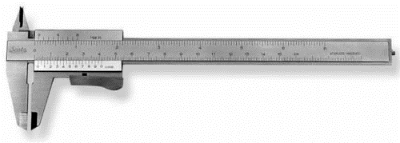
 | 
 | 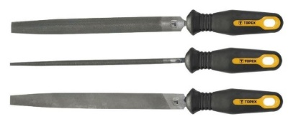
 | 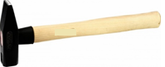
 | 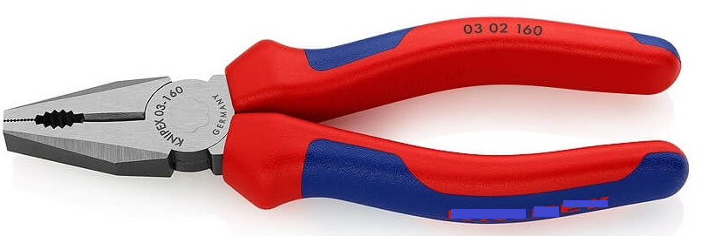
 | 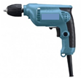
 | 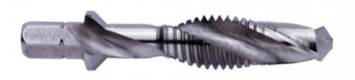
 | 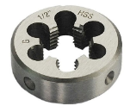
 | 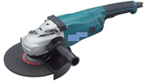
 | 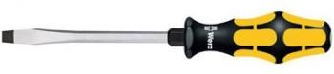
 | 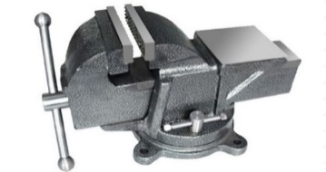
 | 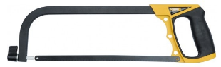
 | 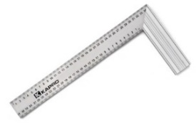
 | 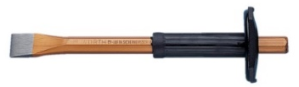
 | 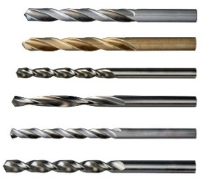
 | 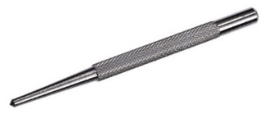
 | 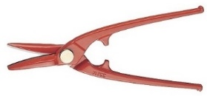
 | 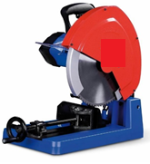
 | 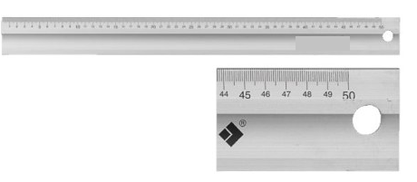
 | 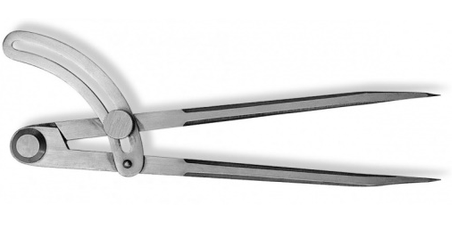

Paaiškinkite, kokios asmeninės apsaugos priemonės reikalingos atliekant šaltkalvystės darbus.

2 užduotis. SAVARANKIŠKAS DARBAS – MATAVIMO BŪDAI IR PRINCIPAI

Įvardykite, kokiais matavimo vienetais matuojami:

Ilgis

Masė

Kampas

Tūris

Plotas

Jėga

Energija

Slėgis

Išvardykite ir apibūdinkite metalo žymėjimo priemones.

3 užduotis. SAVARANKIŠKAS DARBAS – DETALIŲ DARBO BRĖŽINIAI
Nubraižykite detalės 3 projekcijas.
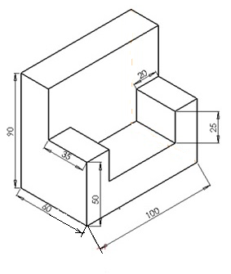

4 užduotis. PRAKTINĖ UŽDUOTIS - ŠALTKALVYSTĖS DARBAI

Aprašykite, kokie rankiniai ir/ar elektriniai įrankiai reikalingi pagaminti pavaizduotą detalę.

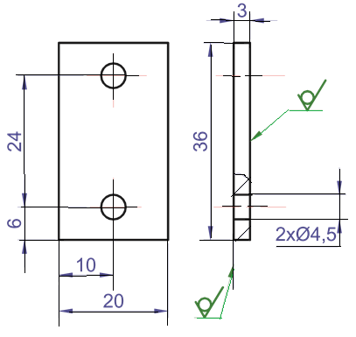

Aprašykite pavaizduotos detalės gaminimo seką.

5 užduotis. ŽINIŲ PATIKRINIMO TESTAS – ŠALTKALVYSTĖS DARBAI
      - Kaip turi būti sudėti įrankiai ant darbastalio?
a) iš dešinės dėti visa tai, ką dirbant tenka imti kaire ranka, o kas imama dešine ranka, dėti kairėje pusėje;
b) neturi reikšmės;
c) iš dešinės dėti visa tai, ką dirbant tenka imti dešine ranka, o kas imama kaire ranka, dėti kairėje pusėje.
      - Kaip pašalinti drožles nuo kertamo paviršiaus ir plokštės?
a) nupūsti;
b) rankomis;
c) valyti tik šepečiais.
      - Kokiu tikslumu galima išmatuoti detalę mikrometru?
a) vienos tūkstantosios milimetro tikslumu;
b) vienos šimtosios milimetro tikslumu;
c) vienos dešimtosios milimetro tikslumu.
      - Kuris matavimo būdas yra tikslesnis, matuojant vamzdelio diametrą?
- matuojant slankmačiu;
- matuojant masteline liniuote;
- matuojant rulete.
      - Kokius detalės vaizdo matmenis reikia žymėti brėžinyje?
a) padidintus;
b) sumažintus;
c) tikruosius.
      - Kokia linija vaizduojami nematomieji kontūrai?
a) brūkšnine linija;
b) banguota ištisine linija;
c) pagrindine ištisine linija.
      - Kuri reikšmė priklauso mažinimo masteliui?
a) 1:1;
b) 1:2;
c) 2:1.
      - Kokie yra pagrindiniai detalės darbo brėžinio vaizdai?
a) vaizdai iš detalės priekio, viršaus ir iš kairės pusės;
b) vaizdai iš detalės priekio, apačios ir dešinės pusės;
c) vaizdai iš detalės priekio, apačios ir kairės pusės.
      - Ką reškia ženklas "R" prieš matmens skaičių?
a) ribą;
b) skersmenį;
c) spindulį.
      - Kuo skiriasi ketus nuo plieno?
a) plienas yra kietesnis už ketų;
b) plienas yra trapesnis už ketų;
c) ketus yra trapesnis už plieną.
      - Kokia tvarka žymėjimo linijos brėžiamos ant ruošinio?
a) pirmiausia vertikalios linijos, po to įstrižos, horizontalios, apskritimai ir lankai;
b) pirmiausia įstrižos linijos, po to horizontalios, vertikalios, apskritimai ir lankai;
c) pirmiausia horizontalios linijos, po to vertikalios, įstrižos, apskritimai ir lankai.
      - Kokiu kampu turi būti pakreiptas kirstukas apdirbamo paviršiaus atžvilgiu?
a) 30°–35° kampu;
b) 40°–45° kampu;
c) 50°–55° kampu.
      - Kokia metalo užlaida yra, jeigu lenkiame detales stačiu kampu?
a) nuo 0,3 iki 0,5 mm;
b) nuo 0,6 iki 0,8 mm;
c) nuo 0,9 iki 1,1 mm.
      - Kiek mažiausiai dantų vienu metu turi pjauti metalą, pjaunant rankiniu pjūkleliu?
a) 2–3 dantys;
b) 4–5 dantys;
c) 6–7 dantys.
      - Kuriai įrankių grupei priskiriamos dildės?
a) matavimo įrankių grupei;
b) žymėjimo įrankių grupei;
c) pjovimo įrankių grupei.
      - Kokiu būdu dildant plokštumas, bus geresni apdirbimo našumas ir paviršiaus kokybė?
a) skersiniu būdu;
b) išilginiu būdu;
c) kryžminiu būdu.
      - Kokie suderinti judesiai suteikiami grąžtui gręžimo metu?
a) sukamasis ir slenkamasis;
b) sukamasis ir šoninis;
c) spaudžiamasis ir šoninis.
      - Kokia spiralinių grąžtų griovelių paskirtis?
a) padidina grąžtų stiprumą;
b) palengvina grąžtų konstrukciją;
c) pašalina metalo drožles.
      - Kaip sriegiai klasifikuojami pagal profilio formą?
a) metriniai sriegiai;
b) coliniai sriegiai;
c) trikampiai, trapeciniai, stačiakampiai, atraminiai, apvalūs.
      - Kokiais įrankiais pjaunami išoriniai ir vidiniai sriegiai?
a) sriegikliais ir frezomis;
b) sriegpjovėmis ir sriegikliais;
c) dildėmis ir sriegpjovėmis.

Modulis „Rankinis elektrolankinis suvirinimas glaistytu elektrodu“

1 užduotis. SAVARANKIŠKAS DARBAS – RANKINIO ELEKTROLANKINIO SUVIRINIMO GLAISTYTU ELEKTRODU DARBAI

Paaiškinkite rankinio elektrolankinio suvirinimo glaistytu elektrodu principą.

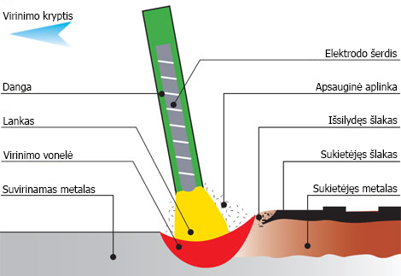

http://infonet.blrt.ee/elme/index.php/lt/we-sell/welding/lincoln-electric pav.

Įvardykite rankinio elektrolankinio suvirinimo glaistytu elektrodu elektros grandinės sudėtines dalis ir apibūdinkite jų paskirtį. Atsakymus surašykite į lentelę:

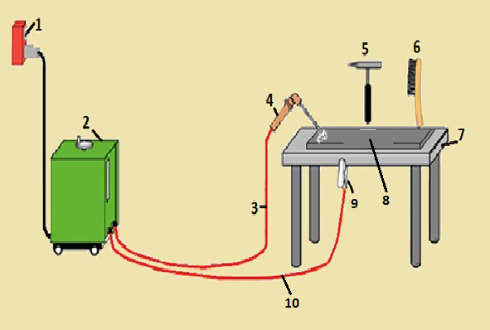

https://justinfozone.blogspot.com/search/label/workshop%20technology pav.
Eil. Nr. | Suvirinimo grandinės dalies pavadinimas | Suvirinimo grandinės dalies apibūdinimas

Įvardykite elektrodų tipus pagal glaistą pagal standartą LST EN ISO 2560 – A ir juos apibūdinkite. Atsakymus surašykite į lentelę.

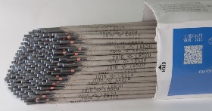

https://www.suvirinimas.lt/lt/catalog/suvirinimo-medziagossuvirinimo-elektrodai/suvirinimo-elektrodai-angliniam-plienui nuotr.
Elektrodo žymėjimas | Elektrodo glaisto pavadinimas | Kam suvirinti skirtas elektrodas?
E7018
E7016
E 6013
E6012

Parinkite rankinio elektrolankinio suvirinimo glaistytu elektrodu suvirinimo srovę pagal elektrodo diametrą. Atsakymus įrašykite į lentelę.
Elektrodo diametras, mm | Vidutinė suvirinimo srovė, A

2,5

3,2

4,0

Įvardykite suvirinimo padėtis pagal standartą LST EN ISO 9606 , pažymėdami, kurios yra žemutinės, lubinės, vertikalios, horizontalios. Apibūdinkite suvirinimo ypatumus įvairiose padėtyse.
Suvirinimo padėties žymėjimas | Suvirinimo padėtis | Suvirinimo ypatumai šioje padėtyje

PA

PB

PC

PD

PE

PF

PG

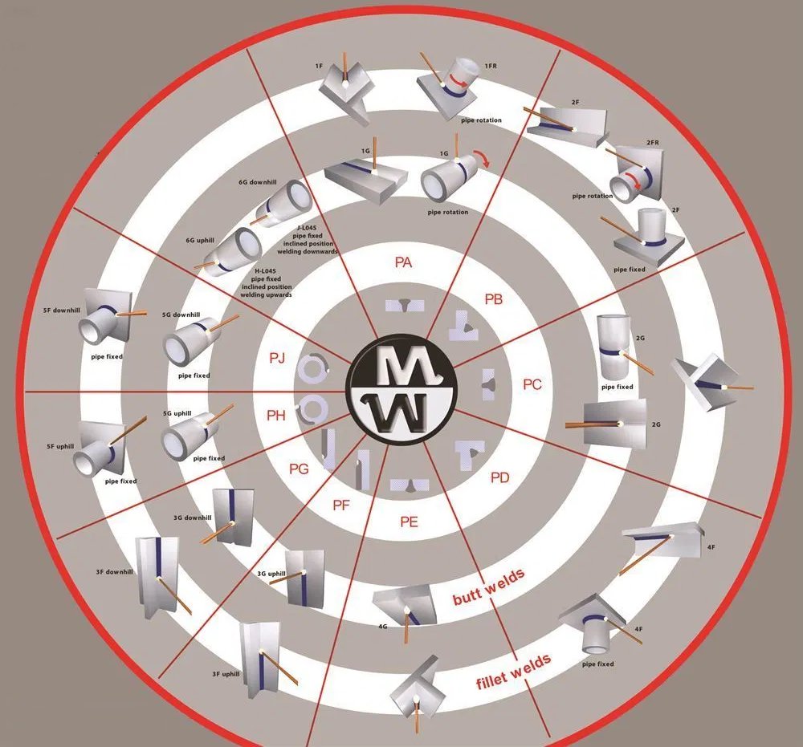

http://www.masterweld.co.uk/Masterweld/Support/Welding-Positions-to-DIN-EN-ISO-6947 pav.

Įvardykite asmeninės apsaugos priemones, reikalingas atliekant suvirinimo darbus, ir jas apibūdinkite. Atsakymus įrašykite į lentelę.
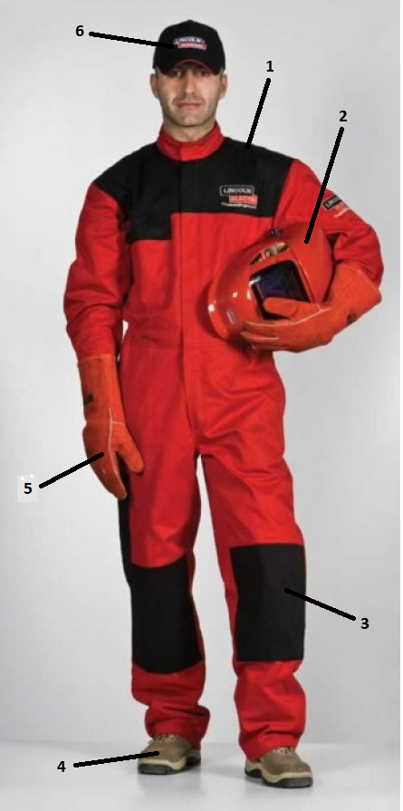  https://www.stokker.lt/suvirintojo-kombinezonas-lincoln-raudonasjuodas-dydis-xl-lincoln-electric/512144948 nuotr. | 1 –  2 –  3 –  4 –  5 –  6 –

Įvardykite suvirinimo elementus, pavaizduotus nuotraukoje. Pažymėkite, kurie iš jų yra darbo priemonės ir kurie asmeninės apsaugos priemonės.

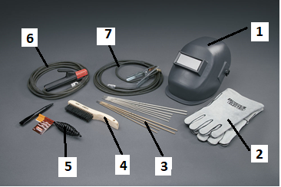

https://en.wikipedia.org/wiki/Shielded_metal_arc_welding nuotr.
Eil. Nr. | Elemento pavadinimas | Darbo priemonė | Asmeninės apsaugos priemonė

Įvardykite, ką nurodo pirma raidė plienų markėse pagal standartą LST EN ISO 10027 – 1. Atsakymus įrašykite į lentelę.
Eil. Nr. | Plieno sutartinis žymėjimas | Apibūdinimas
 | S
 | P
 | L
 | E
 | R

Parašykite, kiek procentų anglies yra pliene priklausomai nuo jo suvirinamumo.
Eil. Nr. | Plieno suvirinamumas | Anglies kiekis pliene, procentais
 | Geras suvirinamumas
 | Patenkinamas suvirinamumas
 | Ribotas suvirinamumas
 | Blogas suvirinamumas

Įvardykite suvirinimo jungčių tipus. Atsakymus surašykite į lentelę.
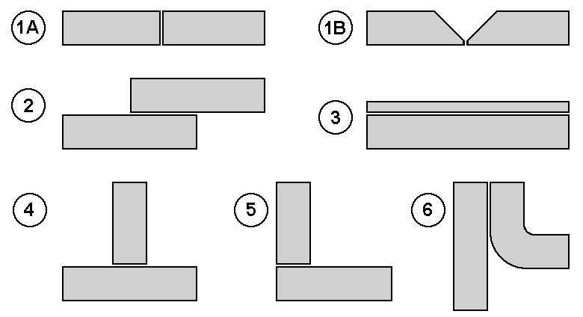  https://weldinggeek.com/different-types-of-welding-joints/ pav. |  | Jungties pavadinimas
 | 1A
 | 1B
 | 2
 | 3
 | 4
 | 5
 | 6

Apibūdinkite mechaninio apdirbimo įrankius ir įrenginius:
Mechaninio apdirbimo įrankių grupės | Įrankių ir įrenginių pavadinimai

Pjovimo įrankiai -

Gręžimo įrankiai -

Paviršių apdirbimo įrankiai -

2 užduotis. SAVARANKIŠKAS DARBAS – ELEKTROLANKINIO SUVIRINIMO ĮRANGA

Įvardykite ir aprašykite elektrolankinio suvirinimo įrangą ir jos paruošimą darbui.

Atsakymus surašykite į lentelę.
Eil. Nr. | Įrangos nuotrauka | Įrangos pavadinimas | Įrangos apibūdinimas
 | 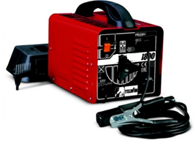
 | 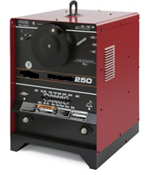
 | 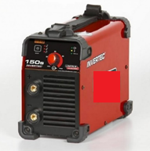
 | 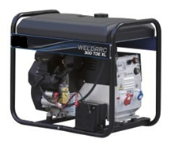

3 užduotis. ŽINIŲ PATIKRINIMO TESTAS – RANKINIS ELEKTROLANKINIS SUVIRINIMAS GLAISTYTU ELEKTRODU
- Koks yra MMA suvirinimo proceso kodas?
- 111;
- 311;
- 141.
- Kokioje padėtyje siūles galima suvirinti elektrodu, kurio klasifikacija pagal LST EN ISO 2560 - A: E 46 4 1Ni B 5 4 H5?
- PA ir PB;
- PA ir PC;
- PA, PB ir PC.
- Kokia srove galima suvirinti elektrodu, kurio klasifikacija pagal LST EN ISO 2560 – A: E 46 4 1Ni B 5 4 H5?
- AC ir DC;
- tik nuolatine atvirkščio poliškumo srove;
- tik kintama srove.
- Kaip skirstomos siūlės pagal prilydyto metalo kiekį ir formą?
- normalios, įgaubtos ir išgaubtos;
- vertikalios, horizontalios, ilgos, trumpos;
- žemutinės, vertikalios, horizontalios, lubinės.
- Kas yra siūlės statinis "z"?
- trikampio, įbrėžto į siūlę, trumpesnysis statinis;
- tai siūlės aukštis;
- tai siūlės plotis padalintas iš keturių.
- Nuo kokio storio metalui atliekamas briaunų nusklembimas?
- kai metalo storis daugiau nei 2 mm;
- kai metalo storis daugiau nei 4 mm;
- kai metalo storis daugiau nei 5 mm.
- Iššifruokite užrašą DC+AC OCV70V?
- elektrodas dega esant nuolatinei srovei, tuščios eigos įtampa 70 V ;
- elektrodas dega esant kintamai srovei, tuščios eigos įtampa 70 V ;
- abu atsakymų variantai yra teisingi.
- Kurios suvirinimo padėtys pagal Europos ir Lietuvos standartus atitinka žemutinę ir vertikaliąją aukštyn?
- PA ir PG ;
- PC ir PF ;
- PA ir PF.
- Koks yra glaisto tipas elektrodo, kurio klasifikacija pagal LST EN ISO 2560 – A: E 46 4 1Ni B 5 4 H5?
- bazinis;
- rūgštinis;
- rutilo.
- Glaistyti elektrodai gaminami su šių tipų glaistais:
- rūgštinis, šarminis, bazinis, celiuliozinis;
- bazinis, celiuliozinis, rūgštinis, oksidinis;
- rutilo, bazinis, celiuliozinis, rūgštinis.
- Suvirinimo režimas turi didelę įtaką suvirinimo kokybei. Kokie suvirinimo režimo parametrai laikomi pagrindiniais?
- elektros lanko įtampa ir elektrodo skersmuo;
- suvirinimo srovė ir elektros lanko įtampa;
- suvirinamų detalių storis.
- Kaip reikia pakeisti srovės dydį, kai suvirinta siūlė išgaubta?
- srovę rekomenduojama padidinti;
- srovę rekomenduojama sumažinti;
- reikia keisti elektrodo posvyrio kampą, nekeičiant srovės dydžio.
- Kokią funkciją atlieka suvirinimo transformatorius?
- keičia maitinimo tinklo įtampą ir srovę į tokio paties dažnio reguliuojamą suvirinimo srovę;
- didina srovę;
- didina ir mažina įtampą.
- Kuo paremtas inventerinio maitinimo šaltinio veikimo principas?
- elektros lanko srovės dažnio keitimu iki 2000 Hz;
- maitinimo tinklo dažnio padidinimu prieš pagrindinį transformatorių ir lyginimo bloką iki 20 000 Hz ir daugiau;
- pagrindinio transformatoriaus sumažinimu iki reikiamo dydžio.
- Kokie yra inverterių privalumai?
- aukštas efektyvumas;
- mažas jautrumas įtampos pokyčiams elektros tinkle;
- a ir b atsakymai.

Modulis „Metalų pjovimas dujomis ir plazma“

1 užduotis. SAVARANKIŠKAS DARBAS – METALŲ PJOVIMAS DUJOMIS

Aprašykite dujinio pjovimo principą. Paaiškinkite, kam reikalingas papildomas deguonies srautas, einantis per pjoviklio antgalio centrą.

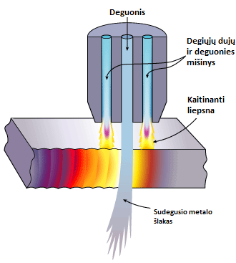

https://www.twi-global.com/technical-knowledge/job-knowledge/oxyfuel-cutting-process-and-fuel-gases-049 pav.

Įvardykite ir apibūdinkite paveikslėlyje pažymėtus dujinio pjovimo posto elementus.

Atsakymus surašykite į lentelę.

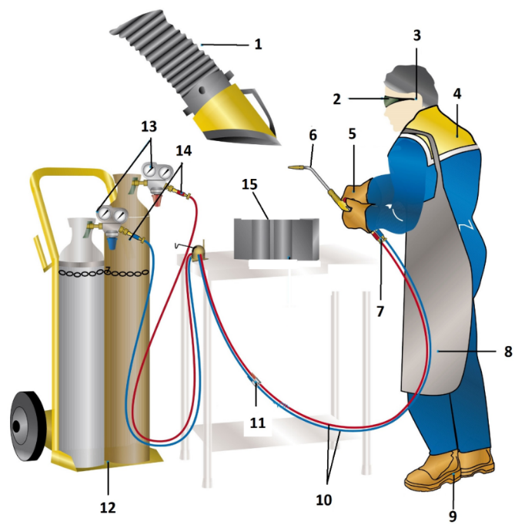

https://en.wikipedia.org/wiki/Oxy-fuel_welding_and_cutting#/media/File:Oxygas_welding_station.jpg pav.

Eil. Nr. | Dujinio pjovimo posto elemento pavadinimas | Apibūdinimas

Išvardykite, kokiomis spalvomis dažoma pagrindinė dujų baliono dalis, priklausomai nuo dujų švarumo.

Išvardykite viršutinės dujų baliono dalies spalvas pagal dujų rūšį. Atsakymus įrašykite į lentelę.

Dujų rūšis | Viršutinės dujų baliono dalies spalva

Deguonis

Acetilenas

Propanas - butanas

Įvardykite būdus, kaip laikomos dujos balionuose. Atsakymus įrašykite į lentelę.

Dujų rūšis | Dujų laikymo balionuose būdas

Deguonis

Acetilenas

Propanas - butanas

Įvardykite du dujų pjoviklių tipus ir jų veikimo principus. Kuris pjoviklio tipas užtikrina geresnį dujų susimaišymą? Kokią tai turi įtaką dujų kiekio sunaudojimui?

Paaiškinkite uždorio ir atbulinio vožtuvo paskirtis. Kokioje dujinio plovimo grandinės vietoje montuojami uždoriai?

Paaiškinkite, pagal kokius parametrus parenkamas pjovimo antgalio dydis.

Apskaičiuokite likusį deguonies kiekį 50 litrų balione, kai reduktoriaus manometras rodo 80 bar slėgį.

Įvardykite acetileno ir propano degimo liepsnos temperatūras. Kokią įtaką pjovimo greičiui turi dujų degimo temperatūra?

Įvardykite ir apibūdinkite dujų liepsnos sudėtines dalis. Kurioje dujų liepsnos dalyje yra aukščiausia temperatūra?

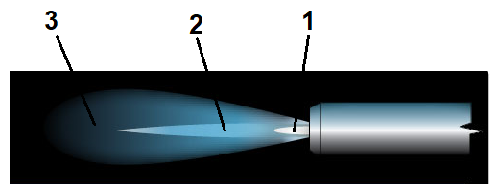

http://www.flight-mechanic.com/gas-welding-and-cutting-equipment-part-four/ pav.

1 -

2-

3-

2 užduotis. SAVARANKIŠKAS DARBAS – METALŲ PJOVIMAS PLAZMA

Paaiškinkite plazminio pjovimo principą ir reguliuojamus parametrus.

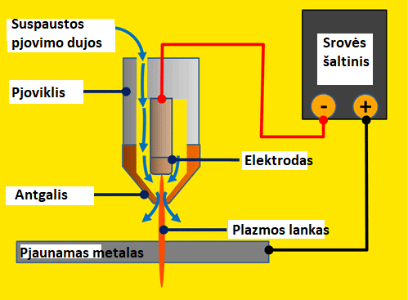

https://www.esabna.com/us/en/education/blog/what-is-plasma-cutting.cfm pav.

Įvardykite dujas, naudojamas plazminiam pjovimui. Paaiškinkite, kaip plazmos lanko temperatūra priklauso nuo dujų rūšies.

Paaiškinkite, kokį parametrą reikia reguliuoti priklausomai nuo pjaunamo metalo storio.

Paaiškinkite, kaip plazmos pjovimo srovė priklauso nuo pjaunamo metalo tipo (nerūdijantis plienas, konstrukcinis plienas, aliuminis ir jo lydiniai).

Paaiškinkite, kokios asmeninės apsaugos priemonės reikalingos atliekant metalų pjovimo dujomis ir plazma darbus.

3 užduotis. SAVARANKIŠKAS DARBAS – METALŲ PJOVIMO DARBAI

Įvardykite ir apibūdinkite lakštų, vamzdžių, profilių pjūvių vietų žymėjimo įrankius ir šablonus.

Paaiškinkite, kaip nustatyti kiaurymių pjūvių vietas pagal pateiktą brėžinį.

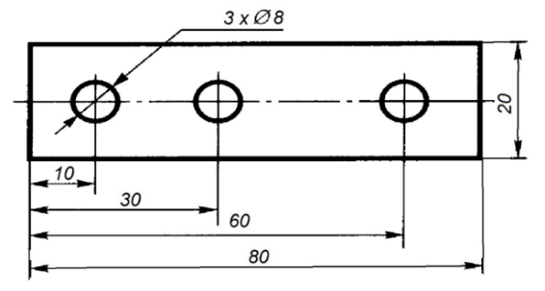

Paaiškinkite, kaip metalo pjovimo greitis priklauso nuo pjaunamos detalės storio.

Paaiškinkite, kaip nustatomi dujinio pjovimo dujų slėgiai.

Paaiškinkite, kaip nustatoma plazminio pjovimo srovė priklausomai nuo pjaunamos detalės storio.

4 užduotis. SAVARANKIŠKAS DARBAS – DUJINIO PJOVIMO ĮRANGA

Įvardykite ir aprašykite dujinio pjovimo įrangą ir jos paskirtį. Atsakymus įrašykite į lentelę.
Eil. Nr. | Įrankio nuotrauka | Įrankio pavadinimas | Įrankio panaudojimo sritis
 | 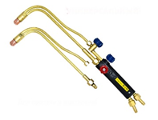
 | 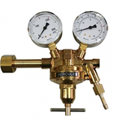
 | 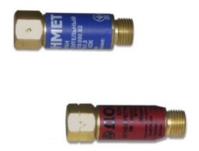
 | 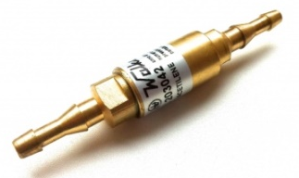
 | 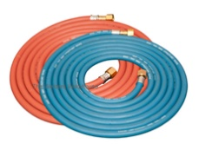

5 užduotis. SAVARANKIŠKAS DARBAS – PLAZMINIO PJOVIMO ĮRANGA

Įvardykite ir aprašykite plazminio pjovimo įrangą ir jos paruošimą darbui.

Atsakymus įrašykite į lentelę.
Eil. Nr. | Įrangos nuotrauka | Įrangos pavadinimas | Įrangos panaudojimo sritis
 | 
 | 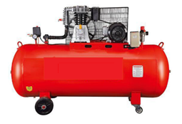
 | 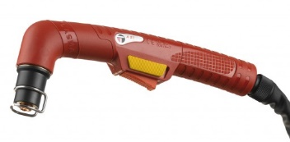
 | 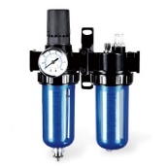
 | 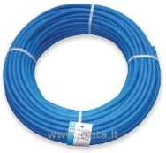

6 užduotis. ŽINIŲ PATIKRINIMO TESTAS – METALŲ PJOVIMAS DUJOMIS IR PLAZMA
      - Koks yra dujinio metalų pjovimo proceso kodas?
- 111;
- 311;
- 141.
      - Koks yra plazminio metalų pjovimo kodas?
- 111;
- 311;
- 8.
      - Kuo pagrįstas dujinio metalų pjovimo principas?
- metalo išlydymu ir išpūtimu iš pjūvio zonos;
- metalo sudeginimu gryname deguonyje;
- metalo perkaitinimu pjūvio vietoje.
      - Kokius metalus galima pjauti dujiniu būdu?
- varį, aliuminį;
- nerūdijantį plieną;
- konstrukcinį plieną.
      - Kokios degiosios dujos naudojamos dujiniame pjovime?
- angliarūgštė ir argonas;
- propanas ir acetilenas;
- vandenilis ir azotas.
      - Kurių degiųjų dujų liepsna yra karščiausia?
- propano;
- acetileno;
- butano.
      - Kiek procentų deguonies yra atmosferoje?
- 18 proc.;
- 21 proc.;
- 24 proc..
      - Kokios dujos naudojamos plazminiame pjovime?
- acetileno;
- suspaustas oras;
- butanas.
      - Koks yra optimalus dujų slėgis, reikalingas atliekant plazminio pjovimo darbus?
- 2 – 4 bar;
- 22 – 24 bar;
- 8 – 10 bar.
      - Kaip uždegamas plazminio pjovimo lankas?
- aukšto dažnio srovės iškrova;
- žemo dažnio osciliavimu;
- specialiu uždegimo žiebtuvėliu.
      - Kokia spalva žymimi deguonies balionai?
- mėlyna;
- balta;
- žalia.
      - Kokia spalva žymimi degiųjų dujų balionai?
- raudona;
- ruda;
- geltona.
      - Kokia būsena balionuose laikomas propanas?
- suskystintas;
- dujine būsena;
- suspaustas.
      - Kokia spalvos yra degiųjų dujų žarnos?
- mėlynos;
- raudonos;
- juodos.
      - Koks didžiausias leidžiamas slėgis yra degiųjų dujų balione?
- 100 bar;
- 25 bar;
- 250 bar.
      - Koks mažiausias leidžiamas žarnų ilgis?
- 10 m;
- 2 m;
- 5 m.
      - Kokios yra pjovimo liepsnos sudėtinės dalys?
- branduolys, kaitinanti dalis, pjaunanti dalis;
- fakelas, pjaunanti dalis, redukcijos sritis;
- branduolys, redukcijos sritis, fakelas.
      - Kokia yra plieno degimo deguonyje temperatūra?
- 1500⁰ C ;
- 3200⁰ C;
- 1100⁰ C.
      - Kokio tamsumo akinius reikia naudoti dujinio pjovimo metu?
- 14 DIN ;
- 10 DIN ;
- 6 DIN.
      - Kurias dujas reikia užsukti pirmiausia, gesinant pjoviklio liepsną?
- deguonį;
- degiąsias dujas;
- užsukimo seka neturi reikšmės.

Modulis „Laivo korpuso paruošimas laivo sistemų montavimo darbams“

1 užduotis. SAVARANKIŠKAS DARBAS – LAIVO SISTEMŲ MONTAVIMO DARBO VIETA

Įvardykite ir aprašykite montavimo įrankius, įtaisus ir pagalbines priemones ir jų paskirtį.

Atsakymus įrašykite į lentelę.
Eil. Nr. | Įrankio nuotrauka | Įrankio pavadinimas | Įrankio panaudojimo sritis
 | 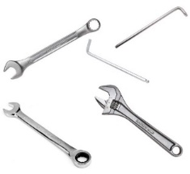
 | 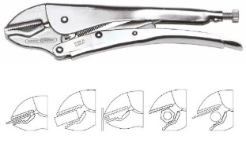
 | 
 | 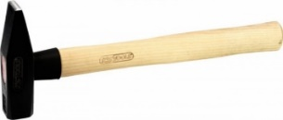
 | 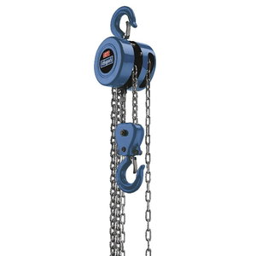
 | 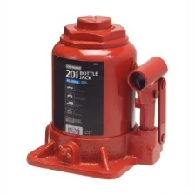
 | 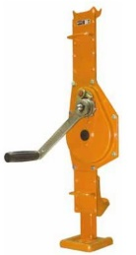
 | 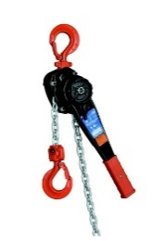
 | 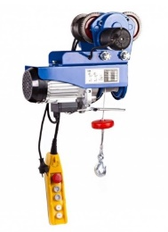
 | 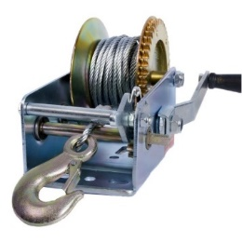
 | 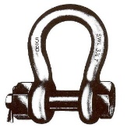
 | 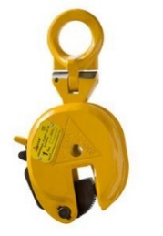
 | 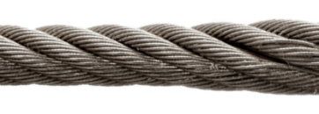
 | 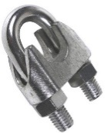
 | 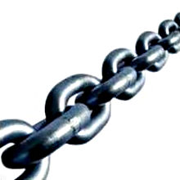
 | 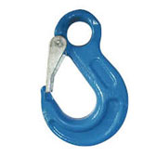
 | 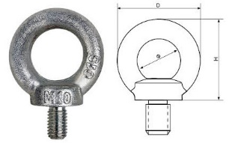
 | 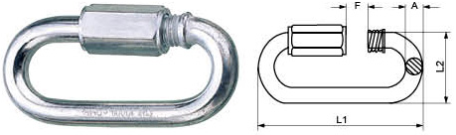
 | 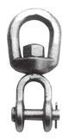
 | 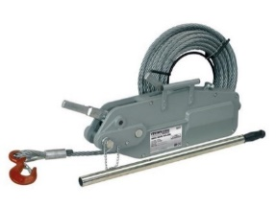

Paaiškinkite, kokios asmeninės apsaugos priemonės reikalingos atliekant montavimo darbus.

2 užduotis. SAVARANKIŠKAS DARBAS – BORTO IR DENIO ĮRANGOS KONSTRUKCINIAI ELEMENTAI

Įvardykite ir apibūdinkite laivo korpuso elementus. Atsakymus surašykite į lentelę.

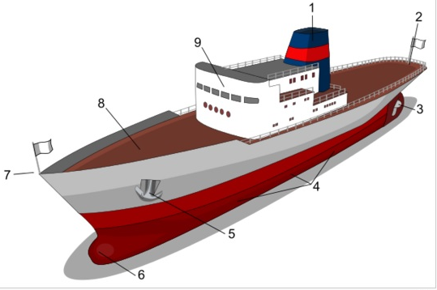

https://en.wikipedia.org/wiki/Ship#/media/File:Ship_diagram-numbers.svg pav.

Eil. Nr. | Laivo korpuso elemento pavadinimas | Laivo korpuso elemento apibūdinimas

Apibūdinkite laivo sistemas. Kokia jų paskirtis? Atsakymus surašykite į lentelę.
Eil. Nr. | Laivo sistemos pavadinimas | Laivo sistemos apibūdinimas
 | Triuminės
 | Balastinės
 | Priešgaisrinės
 | Buitinio vandens tiekimo
 | Šildymo, garo tiekimo, pašildymo
 | Ventiliavimo ir oro kondicionavimo
 | Šaldymo
 | Suspausto oro ir dujų
 | Išmetimo
 | Kitos specializuotos sistemos, priklausomai nuo laivo paskirties

Išvardykite ir apibūdinkite išardomųjų sujungimų tipus. Atsakymus įrašykite į lentelę.
Eil. Nr. | Išardomasis sujungimas | Apibūdinimas
1. | 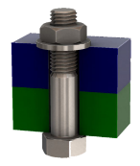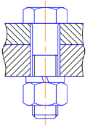
2. | 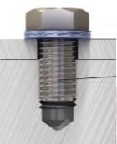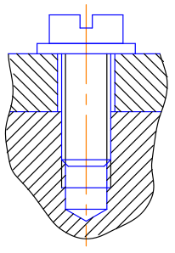
3. | 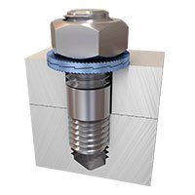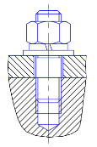
4. | 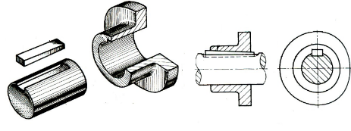
5. | 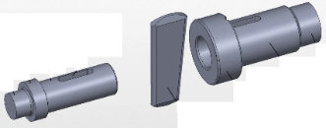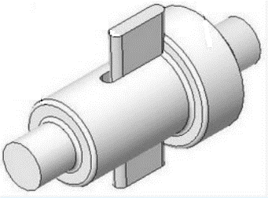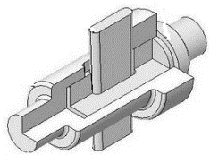

Išvardykite ir apibūdinkite neišardomųjų sujungimų tipus. Atsakymus įrašykite į lentelę.
Eil. Nr. | Neišardomasis sujungimas | Neišardomojo sujungimo apibūdinimas
1. | 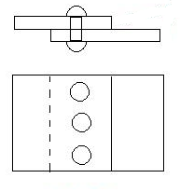
2. | 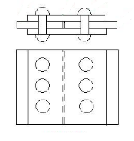
3. | 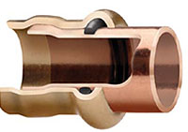
4. | 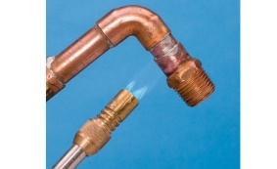
5. | 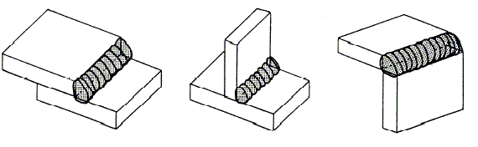

3 užduotis. SAVARANKIŠKAS DARBAS – MONTAVIMO DETALIŲ ĮVIRINIMAS LAIVO KORPUSE

Apibūdinkite įvirinamųjų montavimo detalių tipus ir jų konstrukcijas. Atsakymus įrašykite į lentelę.
Eil. Nr. | Įvirinamoji montavimo detalė | Apibūdinimas
 | 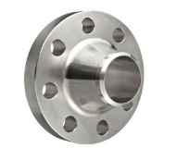
 | 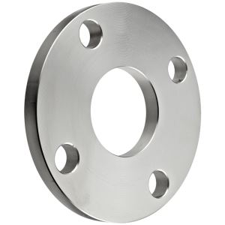
 | 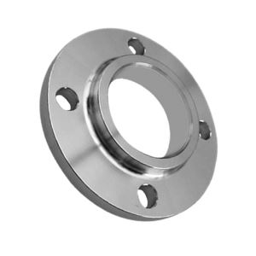
 | 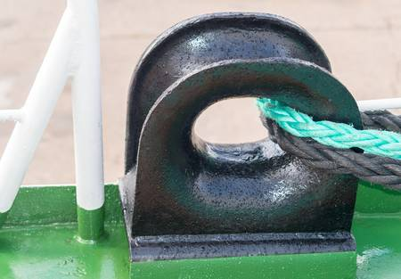
 | 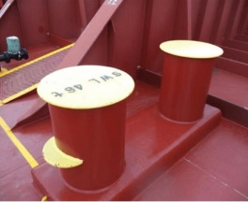
 | 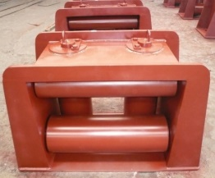
 | 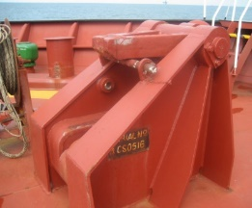
 | 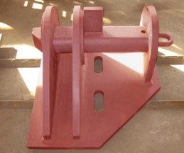
 | 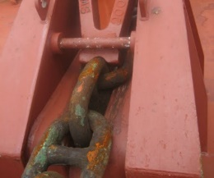
 | 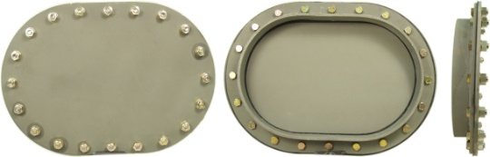
 | 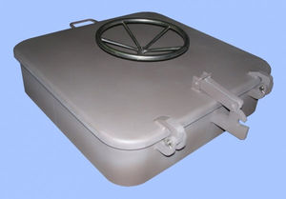
 | 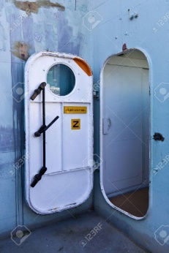
 | 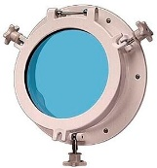
 | 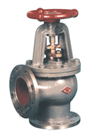
 | 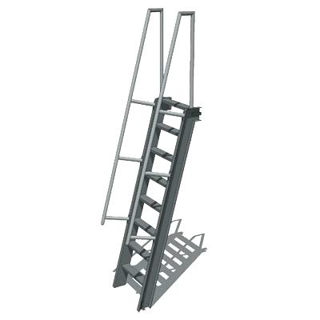

Įvardykite laivo plokštumas, nuo kurių atliekamas montavimo vietų nustatymas.
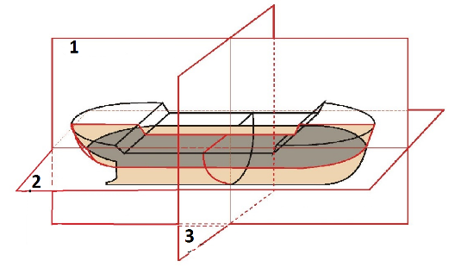  https://ltsa.lrv.lt/uploads/ltsa/documents/files/Vandens%20transportas/Egzaminavimas/jurine_technologija_i_laivo%20sandara.pdf pav. | 1 –  2 –  3 –

Paaiškinkite, kaip paruošiama montavimo detalių įvirinimo laivo korpuse vieta:
- Įvardykite metalo pjovimo būdus, naudojamus pjauti bortą ir denį
- Įvardykite jungčių nuožulų tipus, priklausomai nuo metalo lakšto storio
- Įvardykite ir apibūdinkite detalių fiksavimo būdus

Paaiškinkite, kaip nustatomi prikabinimo siūlių ilgiai ir atstumai tarp jų priklausomai nuo visos siūlės ilgio.

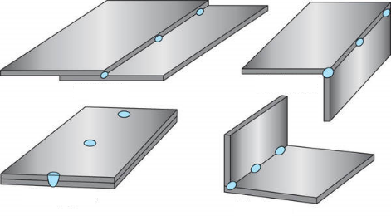

http://www.halversoncts.com/914-gas-metal-arc-spot-welding.html pav.

4 užduotis. ŽINIŲ PATIKRINIMO TESTAS – LAIVO KORPUSO PARUOŠIMAS LAIVO SISTEMŲ MONTAVIMO DARBAMS
- Kokia sistema numeruojami raktai?
- colinė;
- metrinė;
- svarinė.
- Kokia yra fiksavimo replių paskirtis?
- fiksuoti detalių storius;
- fiksuoti detalių ilgius;
- fiksuoti detalių tarpusavio padėtį.
- Kokios yra kėlimo talių rūšys?
- pagrindinės, pagalbinės talės;
- elektrinės, rankinės talės;
- hidraulinės, pneumatinės talės.
- Kuo pagrįstas hidraulinio keltuvo principas?
- lyno įtempimo jėga;
- suspausto skysčio spaudimo jėga;
- hidraulinio paviršiaus jėga.
- Kuo pagrįstas pneumatinių įrankių veikimo principas?
- suspaustu oru;
- suspaustu skysčiu;
- suspausta spyruokle.
- Kokie yra kėlimo griebtuvų tipai?
- fiksuojantys, mechaniniai, magnetiniai;
- hidrauliniai, pneumatiniai, elektriniai;
- analoginiai, skaitmeniniai, lazeriniai.
- Iš ko gaminami lynai?
- iš plastmasės;
- iš plienų;
- iš kietlydinių.
- Kokia suktuko paskirtis?
- susukti ant būgno lyną;
- išvengti lyno susisukimo eksploatacijos metu;
- pakeisti vyniojimo kryptį.
- Kokiu įrankiu matuojamas kampas?
- skriestuvu;
- slankmačiu;
- kampainiu.
- Nuo ko apsaugo suvirintojo skydelis?
- nuo suvirinimo dujų ir dulkių;
- nuo ultravioletinio ir infraraudonojo spinduliavimo;
- nuo triukšmo didesnio kaip 42 dB.
- Kokia plokštuma skiria laivo priekį nuo laivo galo?
- diametralinė plokštuma;
- vaterlinijos plokštuma;
- midelinio španhauto plokštuma.
- Kuris iš išvardytų sujungimų yra neišardomas?
- sujungimas varžtais;
- sujungimas smeigėmis;
- sujungimas kniedėmis.
- Kuriame sujungime detalių briaunos sulydomos?
- presuojant;
- suvirinant;
- lituojant.
- Kokia yra flanšų paskirtis?
- sujungti vamzdžius arba vamzdynų dalis išardomaisiais sujungimais;
- sujungti vamzdžius arba vamzdynų dalis suvirinant;
- sujungti vamzdžius arba vamzdynų dalis presuojant.
- Kokiais būdais pritvirtinami kliuzai prie denio ir/ar borto?
- išardomaisiais ir neišardomaisiais;
- įpresuojant;
- įsriegiant.
- Kokia yra knechto paskirtis?
- nukreipti inkaro grandinę;
- nuvesti vandenį už borto;
- tvirtinti laivo švartavimo lynus.
- Kas yra komingsas?
- liuko, triumo paaukštinimas, įvirinamas ant laivo denio, borto, anstato;
- liuko uždarymo/atidarymo sistema;
- laivo durų užvirinimo sistema.
- Kurie metalo pjovimo būdai termiškai paveikia metalą?
- gręžimas;
- pjovimas dujomis;
- frezavimas.
- Kada suvirinimo jungtyje privaloma daryti nuožulą?
- Kai suvirinamo metalo storis yra daugiau kaip 2 mm;
- Kai suvirinamo metalo storis yra mažiau kaip 8 mm;
- Kai suvirinamo metalo storis yra daugiau kaip 4 mm.
- Kada naudojamas suvirinimas prikabinimu?
- surenkant detales prieš pagrindinį suvirinimą;
- laikinant pritvirtinant detales prieš transportavimą;
- sutvirtinti detales prieš kraunant ant denio ir/ar borto.

Modulis „Laivų sistemų vamzdžių paruošimas ir mazgų surinkimas“

1 užduotis. SAVARANKIŠKAS DARBAS – VAMZDŽIŲ PARUOŠIMO IR MAZGŲ SURINKIMO DARBO VIETA

Įvardykite ir apibūdinkite vamzdžių paruošimo ir mazgų surinkimo įrankius, įtaisus, pagalbines priemones ir paaiškinkite jų paruošimą darbui.
Eil. Nr. | Įrankio nuotrauka | Įrankio pavadinimas | Įrankio panaudojimo sritis
 | 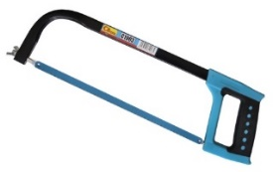
 | 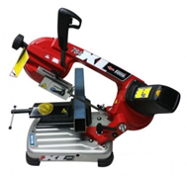
 | 
 | 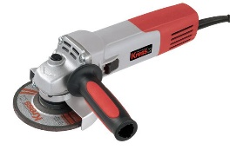
 | 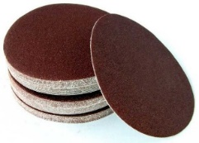
 | 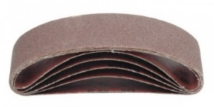
 | 
 | 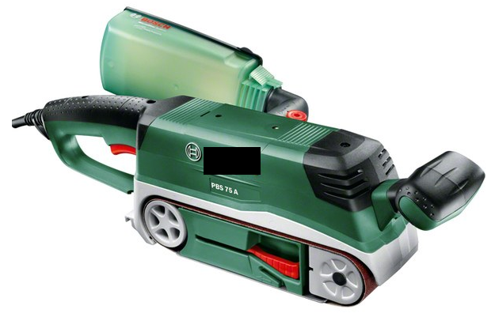
 | 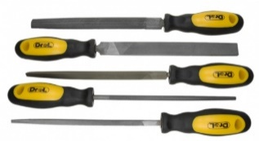
 | 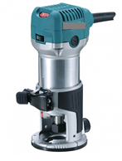
 | 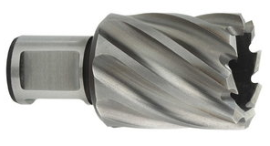
 | 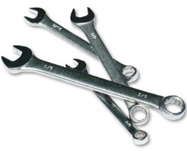
 | 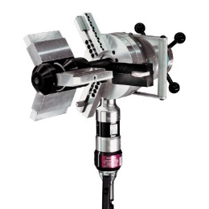
 | 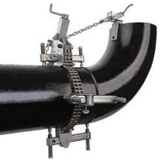
 | 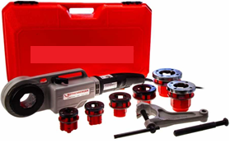
 | 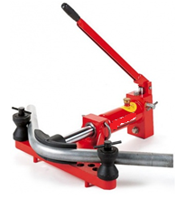
 | 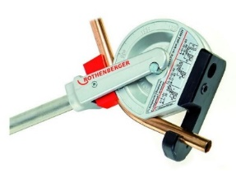
 | 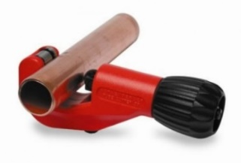
 | 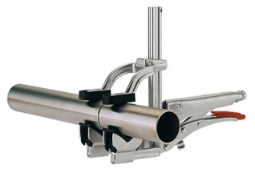
 | 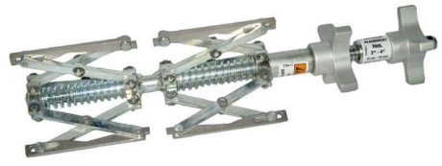

Įvardykite ir apibūdinkite matavimo priemones. Atsakymus surašykite į lentelę.
Eil.Nr. | Įrankio nuotrauka | Įrankio pavadinimas | Įrankio panaudojimo sritis
 | 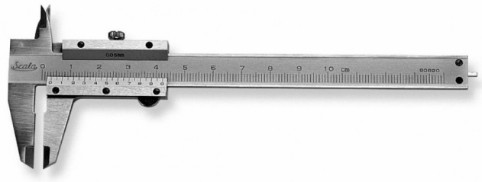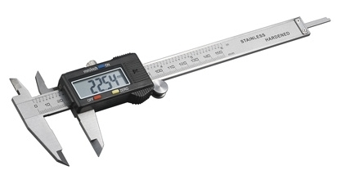
 | 
 | 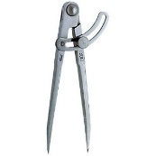
 | 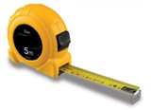
 | 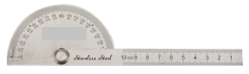
 | 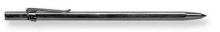
 | 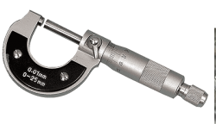
 | 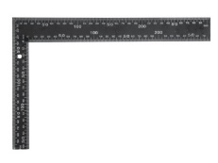
 | 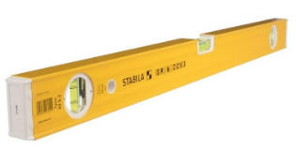
 | 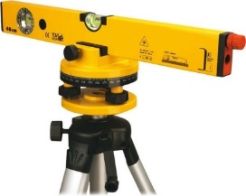
 | 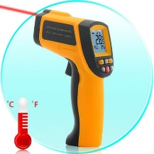
 | 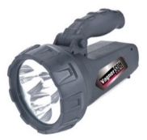
 | 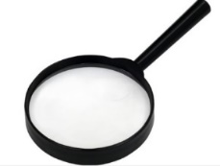
 | 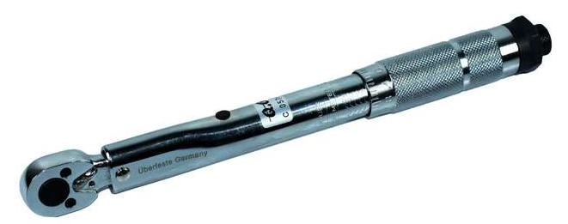
 | 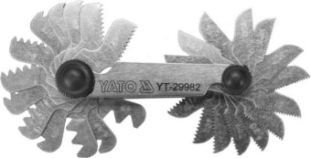

Paaiškinkite, kokios asmeninės apsaugos priemonės reikalingos atliekant vamzdžių paruošimo ir mazgų surinkimo darbus.

2 užduotis. SAVARANKIŠKAS DARBAS – VAMZDŽIŲ ŽYMĖJIMAS IR PJOVIMAS

Apibūdinkite plienų, skirtų vamzdžių gamybai, klasifikavimą pagal standartą LST EN ISO 10027–1. Atsakymus įrašykite į lentelę.
Eil. Nr. | Plieno sutartinis žymėjimas | Apibūdinimas
 | S
 | P
 | L
 | E

Įvardykite mechaninius bandymus, skirtus nustatyti plienų mechanines savybes.
Eil. Nr. | Mechaninis bandymas | Mechaninio bandymo pavadinimas | Mechaninio bandymo rezultatai
 | 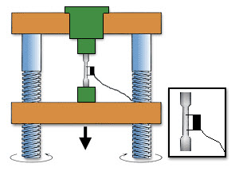
 | 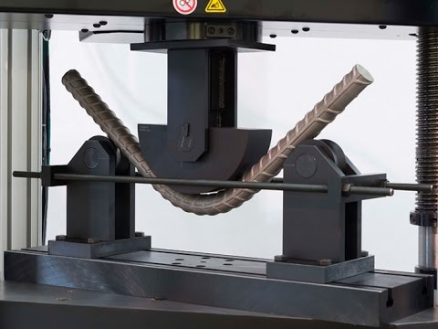
 | 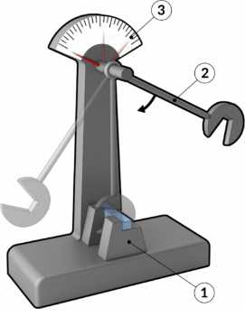
 | 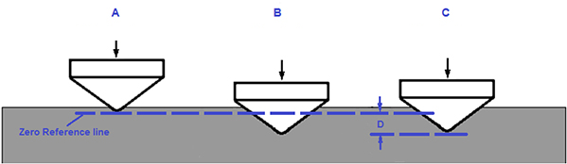
 | 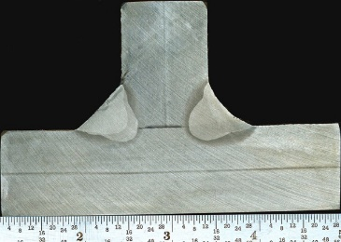

Įvardykite vamzdžių žymėjimo būdus ir įrangą. Atsakymus įrašykite į lentelę.
Eil. Nr. | Įrankis | Įrankio pavadinimas | Apibūdinimas, paskirtis
 | 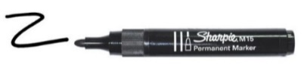
 | 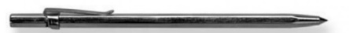
 | 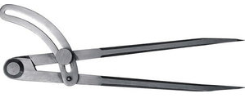
 | 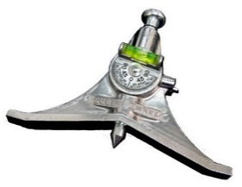
 | 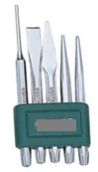
 | 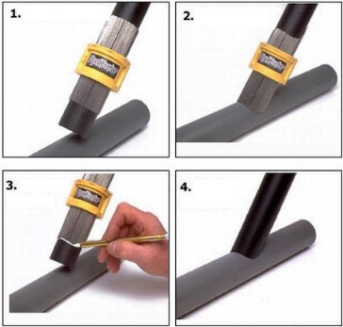
 | 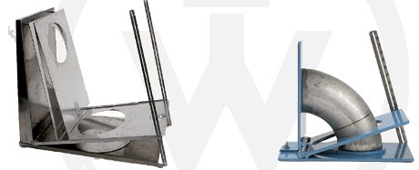
 | 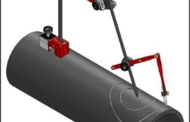
 | 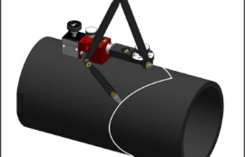
 | 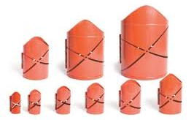

3 užduotis. SAVARANKIŠKAS DARBAS – VAMZDŽIŲ LENKIMAS

Apibūdinkite vamzdžių lenkimo būdus ir technologijas, vamzdžių lenkimo įtaisus, įrenginius, jų konstrukciją, veikimo principus ir paruošimą.
Eil. Nr. | Vamzdžių lenkimo paveikslėlis | Lenkimo būdo pavadinimas | Apibūdinimas
 | 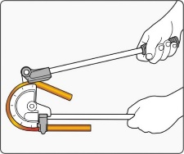
 | 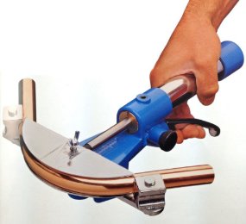
 | 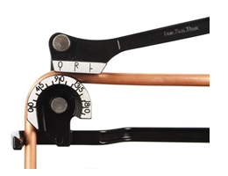
 | 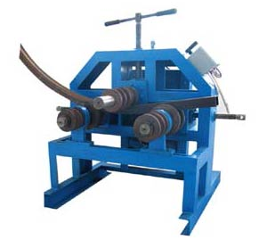
 | 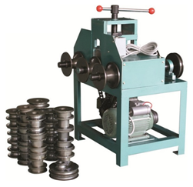
 | 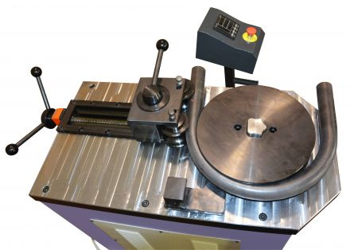
 | 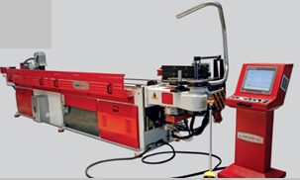
 | 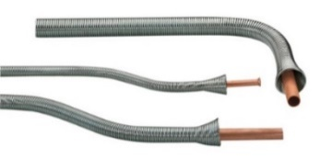
 | 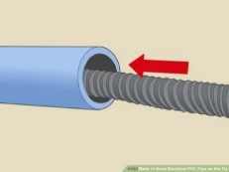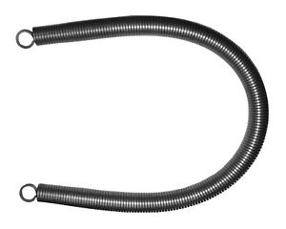
 | 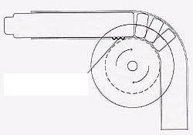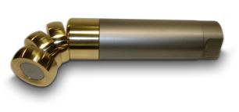

4 užduotis. SAVARANKIŠKAS DARBAS – VAMZDŽIŲ GALŲ APDIRBIMAS

Apibūdinkite vamzdžių galų apdirbimo būdus, įrenginius ir jų veikimo principus.
Eil. Nr. | Vamzdžių galų apdirbimo paveikslėlis | Įrenginio pavadinimas | Įrenginio apibūdinimas
 | 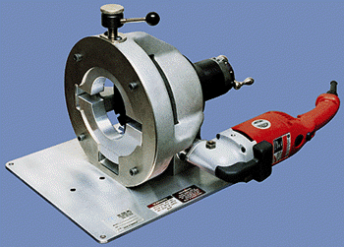
 | 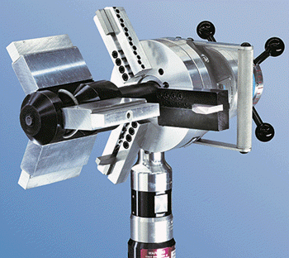
 | 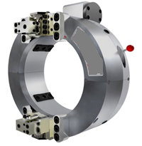
 | 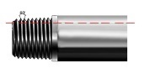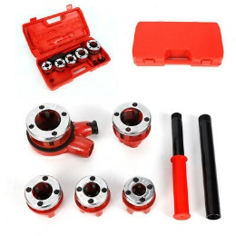
 | 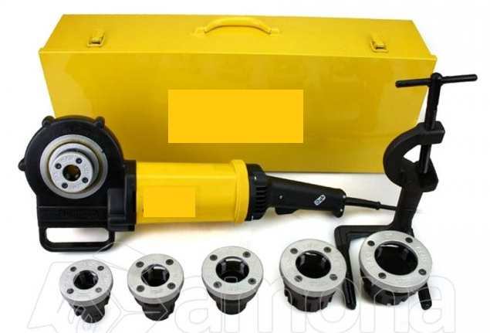
 | 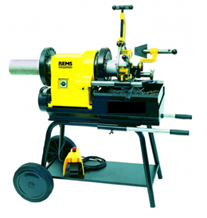
 | 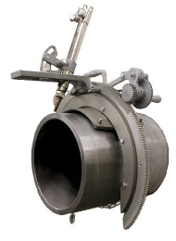
 | 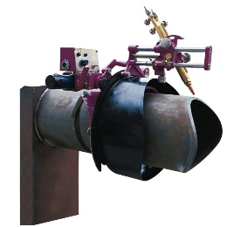
 | 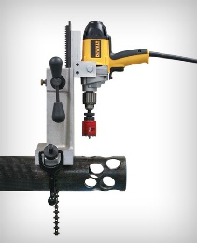
 | 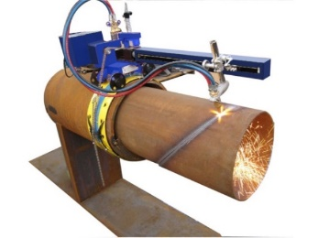

5 užduotis. SAVARANKIŠKAS DARBAS – HIDRAULINIAI BANDYMAI

Įvardykite ir apibūdinkite laivų sistemų vamzdžių išbandymo būdus. Koks būdas naudojamas vandens tiekimo sistemų išbandymui?

Apibūdinkite laivų sistemų vamzdžių hidraulinių išbandymų įrangą, įtaisus, matavimo prietaisus ir jų paruošimą darbui. Atsakymus surašykite į lentelę.
Eil. Nr. | Hidraulinių išbandymų įrangos paveikslėlis | Įrangos pavadinimas | Apibūdinimas
 | 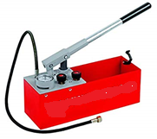
 | 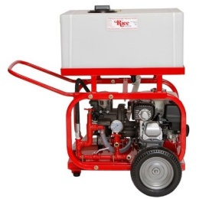
 | 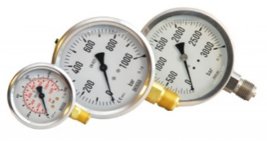

6 užduotis. SAVARANKIŠKAS DARBAS – VAMZDYNŲ MAZGŲ KONSTRUKCINIŲ ELEMENTŲ PARINKIMAS

Įvardykite vamzdynų mazgų konstrukcinius elementus ir jų paskirtį. Atsakymus surašykite į lentelę.

Eil. Nr. | Vamzdynų mazgų konstrukcinių elementų paveikslėlis | Elemento pavadinimas | Apibūdinimas
 | 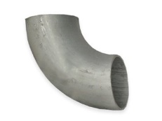
 | 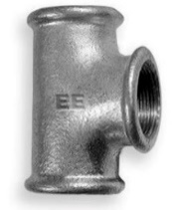
 | 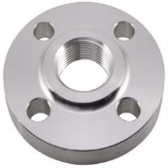
 | 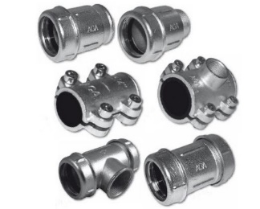
 | 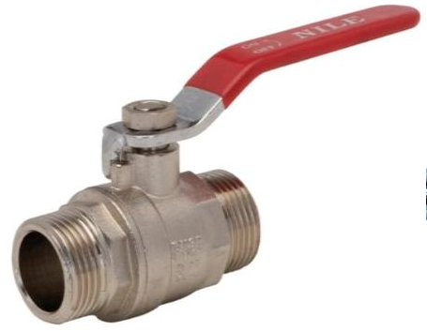
 | 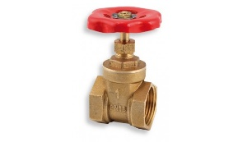
 | 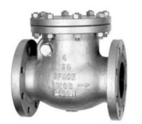
 | 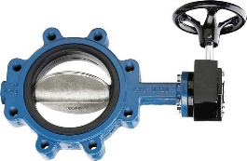
 | 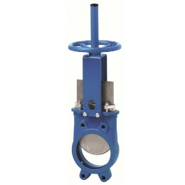
 | 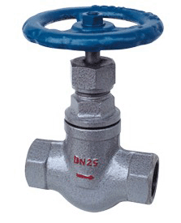

Įvardykite vamzdžių sujungimo tipus. Atsakymus surašykite į lentelę.
Eil. Nr. | Vamzdžių sujungimo paveikslėlis | Sujungimo tipo pavadinimas ir apibūdinimas
 | 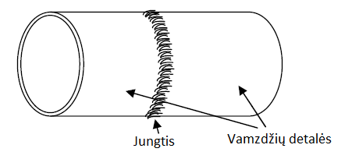
 | 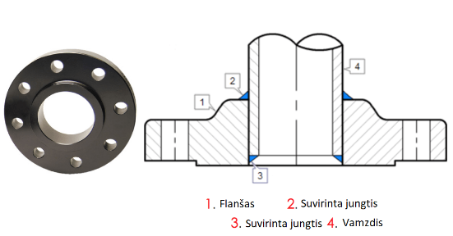
 | 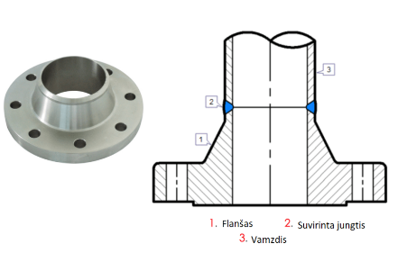
 | 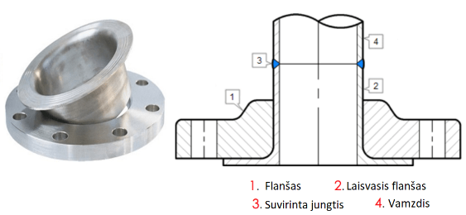
 | 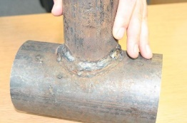
 | 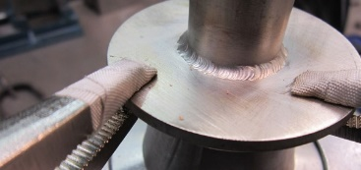

7 užduotis. SAVARANKIŠKAS DARBAS – VAMZDYNŲ MAZGŲ SURINKIMAS

Įvardykite iš kokių medžiagų gaminamos tarpinės (sandarikliai) ir kokiomis savybėmis jos pasižymi.

Įvardykite vamzdžių flanšinio sujungimo elementus. Paaiškinkite, kokius surinkimo įrankius naudosite, sujungiant pavaizduotą jungtį.

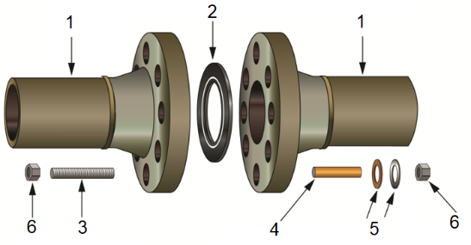

https://www.pipelinepsc.com/integra-ii-kit pav.
Jungties elementai: | Surinkimo įrankiai:

Paaiškinkite, kokias funkcijas atlieka vamzdžių surinkimo spaustuvai-fiksatorius. Atsakymus surašykite į lentelę.
Eil. Nr. | Vamzdžių surinkimo paveikslėlis | Atliekamų funkcijų apibūdinimas
 | 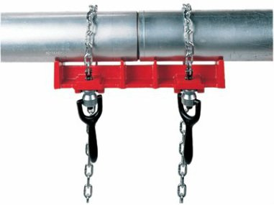
 | 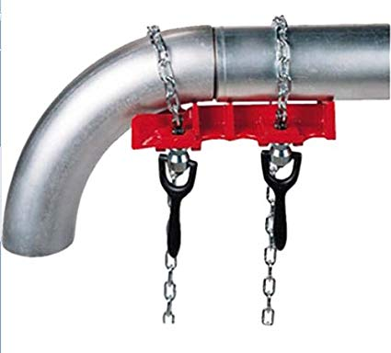
 | 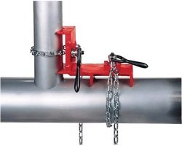
 | 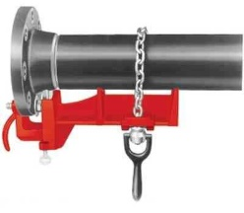

Įvardykite ir aprašykite vamzdynų mazgų surinkimo įrankius ir įrenginius. Atsakymus surašykite į lentelę.
Eil. Nr. | Įrankio nuotrauka | Įrankio pavadinimas | Įrankio apibūdinimas
 | 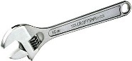
 | 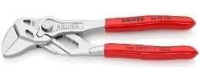
 | 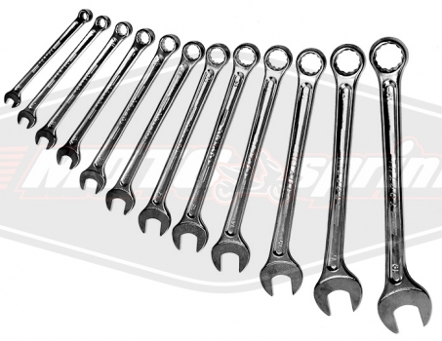
 | 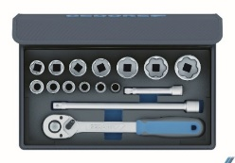
 | 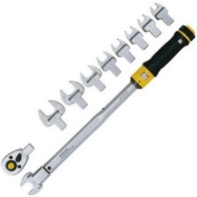
 | 
 | 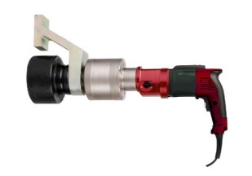
 | 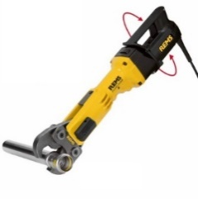
 | 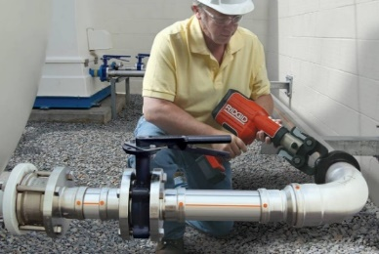
 | 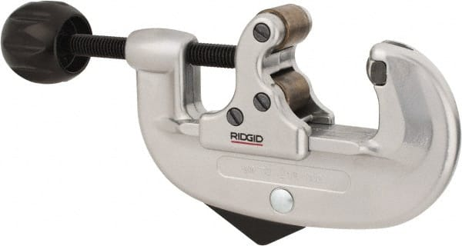

Paaiškinkite, koks suvirinimo būdas naudojamas privirinant alkūnę prie vamzdžio:
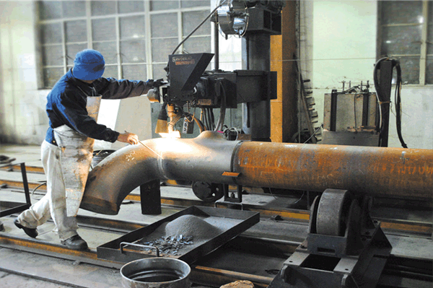
www.glenflange.com nuotr.

8 užduotis. ŽINIŲ PATIKRINIMO TESTAS – VAMZDŽIŲ PARUOŠIMAS IR MAZGŲ SURINKIMAS
- Kokie šablonai naudojami vamzdžių lenkimui ir sulenktų vamzdžių formos kontrolei?
  - lengvieji ir sunkieji;
  - minkštieji ir kietieji;
  - paprasti ir sudėtingi.
- Kokiais būdais galima lenkti vamzdžius?
  - rankiniu ir mechaniniu būdu;
  - šaltuoju ir karštuoju būdu;
  - visais aukščiau išvardintais būdais.
- Kokiu būdu padaromi sriegiai plonasieniuose vamzdžiuose?
  - įsriegiami;
  - įridinami;
c) įkertami.
- Nuo ko priklauso vamzdžių medžiaga?
  - vamzdžių medžiaga priklauso nuo laivo paskirties;
  - vamzdžių medžiaga priklauso laivo sistemų išdėstymo patalpose;
  - vamzdžių medžiaga priklauso nuo laivo sistemų darbinės terpės ir jos parametrų.
- Iš kokių medžiagų gaminami laivų sistemų vamzdžiai?
  - laivų sistemų vamzdžiai gaminami iš anglinio ir legiruoto plieno;
  - laivų sistemų vamzdžiai gaminami iš nikelio, vario ir žalvario;
  - iš visų aukščiau išvardintų medžiagų.
- Kokioje vamzdžio dalyje sumažėja vamzdžio stiprumas lenkiant?
  - vamzdžio stiprumas lenkiant sumažėja išgaubtoje ir įgaubtoje dalyse;
  - vamzdžio stiprumas lenkiant sumažėja įgaubtoje ir šoninėje dalyse;
  - vamzdžio stiprumas lenkiant sumažėja išgaubtoje ir šoninėje dalyse.
- Kokia vamzdynų jungiamųjų dalių (alkūnių, lankų) paskirtis?
a) keisti vamzdyno skerspjūvį;
b) keisti vamzdyno kryptį;
c) sudaryti vamzdynų atšakas.
- Kurie vamzdžių sujungimai priskiriami prie neišardomų sujungimų?
- moviniai sujungimai;
- presuojamieji sujungimai;
- kompresiniai sujungimai.
- Kokio tipo flanšai (jungės) naudojami aukšto slėgio sistemų vamzdynuose?
- srieginiai flanšai (jungės);
- privirinamieji flašai (jungės);
- užmaunami (laisvieji) flanšai (jungės).
- Koks turi būti plokščiojo flanšo (jungės), virinamo prie vamzdžio, vidinis skersmuo?
- lygus išoriniam vamzdžio skersmeniui plius 0,5 mm;
- lygus vidiniam vamzdžio skersmeniui plius 0,5 mm;
- lygus išoriniam vamzdžio skersmeniui minus 0,5 mm.
- Nuo ko priklauso tarpinės medžiagos parinkimas flanšiniuose sujungimuose?
- nuo flanšo (jungės) tipo, skersmens ir darbinės terpės vamzdyne;
- nuo temperatūros ir slėgio vamzdyne;
- nuo darbinės terpės tipo, temperatūros ir slėgio vamzdyne.
- Kaip užtikrinamas sandarumas tarp dviejų flanšų (jungių) aukšto slėgio vamzdynuose?
- sandarinimo kalneliais tarp abiejų flanšų vidinių paviršių;
- sandarinimo grioveliais tarp abiejų flanšų vidinių paviršių;
- sandarinimo grioveliu viename ir kalneliu kitame flanše.
- Kokį vamzdynų išbandymo padidintu slėgiu būdą draudžiama naudoti žiemos sezono metu?
- pneumatinį;
- hidraulinį;
- akustinės emisijos kontrolės.
- Kaip aklinami vamzdynų galai be jokių jungiamųjų elementų prieš hidraulinį išbandymą?
- naudojant aklinus flanšus (junges);
- naudojant išardomus griebtuvus;
- galai užvirinami naudojant specialias akles.
- Nuo ko priklauso vamzdinio sujungimo sandarumo kokybė?
- nuo tarpinės medžiagos;
- nuo darbinės terpės;
- nuo darbinės terpės slėgio.
- Kokia didžiausia leidžiama temperatūra plieninių vamzdžių srieginiams sujungimams?
- 300 °C;
- 400 °C;
- 500 °C.
- Prie kokių vamzdžių virinamos arba lituojamos žalvarinės ir bronzinės jungiamosios detalės?
- plieninių ir plieninių-legiruotų;
- varinių ir varinių-nikeliuotų;
- ketinių, aliuminių ir cinkuotų.
- Kokia vamzdinė armatūra leidžia darbinei terpei judėti tik viena kryptimi?
- apsauginis vožtuvas;
- reguliavimo vožtuvas;
- atbulinis vožtuvas.
- Kuo lenktos detalės pranašesnės už tipines (fasonines) dalis?
- sujungimas stipresnis, sandaresnis ir lengviau surenkamas;
- sujungimas lengviau išardomas ir sklandesnis perėjimas iš vienos krypties į kitą;
- mažesnis pasipriešinimas tekančiai terpei ir sklandesnis perėjimas.
- Kaip rekomenduojama sujungti cinkuotus plieninius vamzdžius?
- sriegiais;
- suvirinant;
- lituojant.
- Kuriai vamzdinei armatūrai pagal paskirtį priskiriamos sklendės, kamštiniai čiaupai ir rutuliniai ventiliai?
- uždaromajai;
- reguliavimo;
- apsauginei.
- Kokia kompensatorių paskirtis laivų sistemų vamzdynuose?
- sutvirtinti prakiurusį vamzdį avariniais atvejais;
- kompensuoti vamzdyno temperatūrinius pailgėjimus;
- keisti vamzdyno skerspjūviui ir krypčiai.
- Kokia armatūra naudojama vamzdynu tekančio produkto parametrams keisti?
- uždaromoji;
- reguliavimo;
- apsauginė.
- Koks yra negrįžtamojo vožtuvo veikimo principas?
- praleidžia darbinę terpę viena kryptimi;
- praleidžia darbinę terpę į abi puses;
- palaiko darbinės terpės vienodą slėgį.
- Kokia eilės tvarka reikia sukti varžtus flanšiniuose sujungimuose?
- iš eilės pagal laikrodžio rodyklę;
- visus vienu metu;
- kryžmiškai.
- Iš kokios medžiagos pagaminti čiaupai naudojami užbortinio vandens sistemose?
- plieniniai;
- ketiniai;
- bronziniai.
- Kur montuojami tinkleliai, norint apsaugoti vamzdžius ir armatūras nuo mechaninių priemaišų?
- tiekimo vamzdžių galuose;
- ištraukimo vamzdžių galuose
- prieš atbulinį vožtuvą.
- Kuri vamzdinė armatūra priskiriama apsauginei armatūrai?
- sklendė;
- čiaupas;
- atbulinis vožtuvas.
- Kuri iš išvardintų vamzdinių armatūrų yra priskiriama reguliavimo armatūrai?
- sklendės;
- ventiliai;
- apsauginiai vožtuvai.
- Kokia sandarinimo medžiaga naudojama flanšiniuose sujungimuose?
- guminės tarpinės;
- tefloninė juosta;
- linų pluoštas, pakulos.

Modulis „Laivų sistemų vamzdynų montavimas, išmontavimas ir remontas“

1 užduotis. SAVARANKIŠKAS DARBAS – VAMZDYNŲ MONTAVIMAS LAIVE

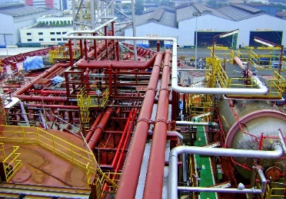

http://jtech.sg/?page_id=1128 pav.

Apibūdinkite laivo sistemas ir jų paskirtį. Atsakymus įrašykite į lentelę.
Eil. Nr. | Laivo sistemų grupė | Laivo sistema | Apibūdinimas
 | Triuminės sistemos | Sausinimo sistema
 | Triuminės sistemos | Vandens išpylimo sistema
 | Triuminės sistemos | Perleidimo sistema
 | Balastinės sistemos | Balastinė sistema
 | Balastinės sistemos | Diferentinė sistema
 | Balastinės sistemos | Šoninio posvyrio sistema
 | Gaisro gesinimo sistemos | Vandens sistema
 | Gaisro gesinimo sistemos | Vandens laistymo sistema
 | Gaisro gesinimo sistemos | Vandens užtvarų sistema
 | Gaisro gesinimo sistemos | Vandens išpurškimo sistema
 | Gaisro gesinimo sistemos | Gesinimo garais sistema
 | Gaisro gesinimo sistemos | Gesinimo putomis sistema
 | Gaisro gesinimo sistemos | Skysto (cheminio) gesinimo sistema
 | Gaisro gesinimo sistemos | Angliarūgštinio gesinimo sistema
 | Gaisro gesinimo sistemos | Gesinimo inertinėmis dujomis sistema
 | Buitinio vandens tiekimo sistemos | Buitinio gėlo vandens sistema
 | Buitinio vandens tiekimo sistemos | Geriamo vandens sistema
 | Buitinio vandens tiekimo sistemos | Buitinio karšto vandens sistema
 | Buitinio vandens tiekimo sistemos | Buitinio užbortinio vandens sistema
 | Vandens surinkimo ir nutekamųjų lijalinių vandenų sistema | Nutekamųjų vandenų sistema
 | Vandens surinkimo ir nutekamųjų lijalinių vandenų sistema | Lijalinių vandenų sistema
 | Šildymo sistemos | Garinė apšildymo sistema
 | Šildymo sistemos | Vandeninė apšildymo sistema
 | Šildymo sistemos | Orinė apšildymo sistema
 | Šaldymo sistemos | Šaldymo agento sistema
 | Šaldymo sistemos | Šalčio nešėjo sistema
 | Ventiliacijos ir oro kondicionavimo sistemos | Ventiliacinė sistema
 | Ventiliacijos ir oro kondicionavimo sistemos | Oro kondicionavimo sistema
 | Suspausto oro ir dujų sistemos | Aukšto slėgio oro sistema
 | Suspausto oro ir dujų sistemos | Vidutinio slėgio oro sistema
 | Suspausto oro ir dujų sistemos | Žemo slėgio oro sistema
 | Suspausto oro ir dujų sistemos | Suspaustų dujų sistema

Paaiškinkite priešgaisrinio katerio gaisro gesinimo sistemos veikimą.

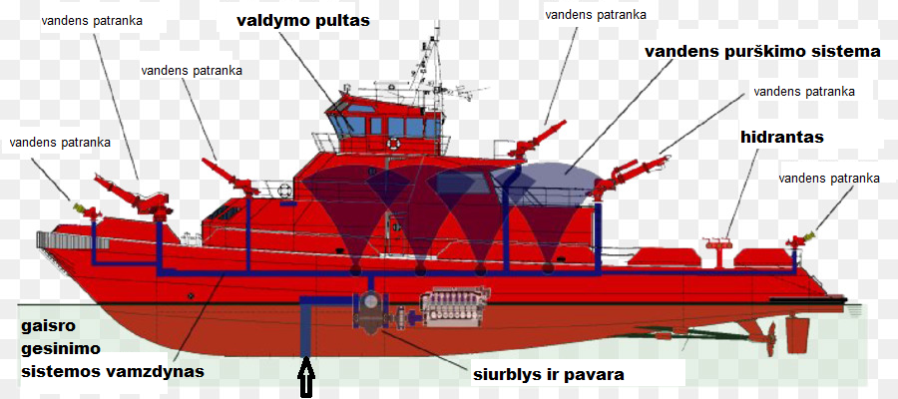

https://www.kisspng.com/png-fire-suppression-system-ship-fire-extinguishers-fi-1523045/ pav.

Apibūdinkite vamzdynų montavimo darbus, pavaizduotus žemiaus esančiose nuotraukose.
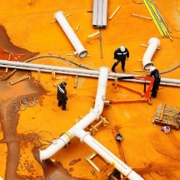  www.verwater.com nuotr. | 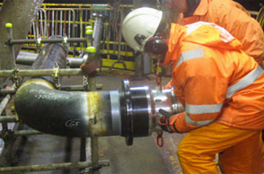  www.verwater.com nuotr.
1 – | 2 –
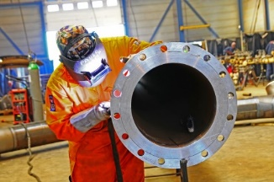 | 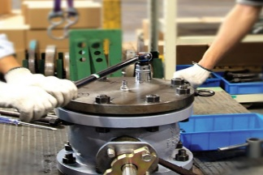  www.verwater.com nuotr.
3 – | 4 –
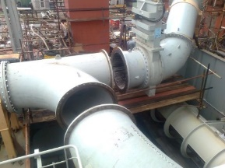  www.glenflange.com nuotr. | 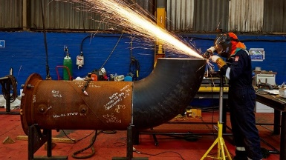  https://www.balfourbeatty.com/expertise/specialist-services/pipe-fabrication-and-installation/
5 – | 6 –

Apibūdinkite laivo sistemų vamzdynų montavimo laive darbus. Atsakymus surašykite į lentelę.
Eil. Nr. | Montavimo darbų etapas | Darbai | Apibūdinimas
 | Pasiruošimo darbai | Vamzdžių ir armatūros paruošimas montavimui
 | Pasiruošimo darbai | Montavimo mazgų komplektavimas
 | Pasiruošimo darbai | Vamzdžių su flanšiniais ir štuceriniais sujungimais paruošimas montavimui
 | Pasiruošimo darbai | Suvirinamų vamzdžių jungčių paruošimas montavimui
 | Montavimo darbai | Vamzdynų trasų paruošimas
 | Montavimo darbai | Vamzdžių ir armatūros prijungimo detalių žymėjimas ir tvirtinimas
 | Montavimo darbai | Vamzdžių ir armatūros išdėstymas trasose
 | Montavimo darbai | Vamzdžių ir armatūros laikinas surinkimas ir montavimo tikslumo patikrinimas
 | Montavimo darbai | Vamzdžių ir armatūros galutinis surinkimas
 | Montavimo darbai | Vamzdžių armatūros valdymo įrangos montavimas

2 užduotis. SAVARANKIŠKAS DARBAS – VAMZDŽIŲ IR ARMATŪROS DEFEKTAI

Paaiškinkite defektų šalinimo technologijas, remontuojant vamzdžius ir armatūrą ceche.
Eil. Nr. | Defektas | Defekto šalinimo technologija

Vamzdžio įtrūkimas

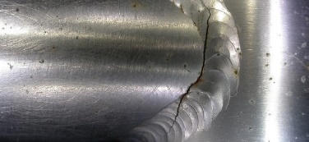

Flanšo įtrūkimas

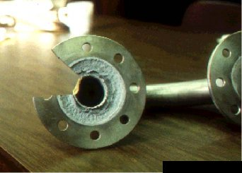

Flanšo privirinimo vietos įtrūkimas

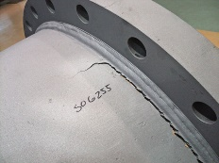

Vamzdžio lenkimo defektas

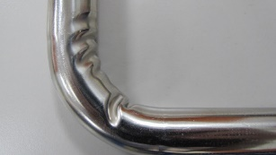

Sujungimo sandarumo pažeidimas

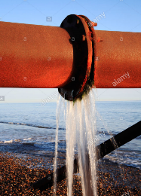

Vamzdžio sienelių pažeidimas korozija

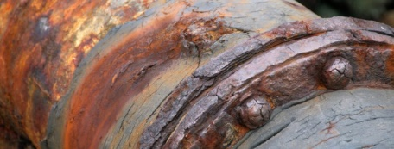

Neveikia arba blogai veikia atbulinis vožtuvas

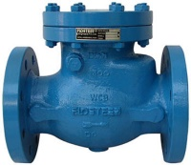

Blogai veikia ventilis

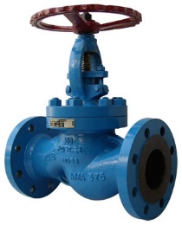

Pažeisti sujungimų sriegiai

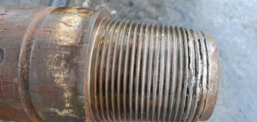

Vamzdžio ir armatūros vidiniai apnašai

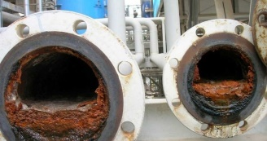

3 užduotis. ŽINIŲ PATIKRINIMO TESTAS – VAMZDYNŲ MONTAVIMAS, IŠMONTAVIMAS IR REMONTAS
    - Kokios sistemos naudojamos laivo stovumo ir grimzlės, kreno (pasvirimo) ir diferento reguliavimui?
  - krenavimo sistemos;
  - diferentavimo sistemos;
  - balasto sistemos.
- Kokiai laivų sistemų grupei priklauso atvirų denių špigatų sistema?
  - nutekamosioms sistemoms;
  - triumų sistemoms;
c) priešgaisrinėms sistemoms.
- Ką reiškia DP, CL laivų statybos brėžiniuose?
  - kostrukcinės vaterlinijos plokštuma;
  - diametralinė plokštuma;
c) midelšpanhauto plokštuma.
- Kaip vadinama plokštuma, kuri kerta laivo korpusą skersai per laivo vidurį ir dalina jį į laivapriekį ir laivagalį?
  - konstrukcinės vaterlinijos plokštuma;
  - diametralinė plokštuma;
  - midelšpanhauto plokštuma.
- Kaip vadinamas paskutinis laivagalio skyrius?
  - forpiku;
  - achterpiku;
  - diptanku.
- Kaip vadinami horizontalūs perdengimai, išdėstyti per visą laivo ilgį ir plotį?
  - pertvaromis;
  - platformomis;
  - deniais.

- Kaip rekomenduojama statyti trapus laive?
  - išilgai laivo;
  - skersai laivo;
  - tik vertikaliai.
- Koks prietaisas matuoja vamzdynuose esančios terpės slėgį?
  - manometras;
  - termometras;
  - dinamometras.
- Kokiam darbų etapui priklauso vamzdynų montavimo mazgų komplektavimas?
- pasiruošimo darbams;
- montavimo darbams;
- kontrolės darbams.
- Kokio diametro vamzdžiams kiaurymės laivo korpuse gręžiamos montavimo metu?
- iki 200 mm;
- iki 100 mm;
- iki 50 mm.
- Kada daromos vamzdžių galų nuožulos?
- ceche, ruošiant vamzdynus;
- laive, montuojant vamzdynus;
- laive, prieš suvirinant vamzdžių siūles.
- Iš kokios medžiagos pagamintos tarpinės, naudojamos flanšiniuose sujungimuose?
- stiklo pluošto;
- gumos;
- tekstilės.
- Kokiomis tvirtinimo detalėmis sujungiami flanšiniai sujungimai?
- pleištais;
- varžtais arba smeigėmis;
- kniedėmis.
- Kada montuojami vamzdynai laive?
- prieš laivo mechanizmų, aparatų ir kitos įrangos montavimą;
- montuojant denio įrangą;
- sumontavus laivo mechanizmus, aparatus ir kitą įrangą.
- Kokio dydžio leidžiamas vamzdžio suvirintos siūlės įtrūkimas?
- iki 1 mm;
- iki 2 mm;
- neleidžiamas.
- Koks korozijos poveikis vamzdžio sienelei?
- išauga apnašų sluoksnis;
- susidaro išilginiai įtrūkimai;
- vamzdžio sienelės suplonėja.
- Kas daroma įtrūkus flanšui?
- įtrūkimas sulituojamas;
- flanšas pakeičiamas nauju;
- įtrūkimo vieta suvirinama.
- Dėl ko dažniausiai flanšinis sujungimas praranda sandarumą?
- dėl flanšo deformacijos eksploatacijos metu;
- dėl tarpinės išsidėvėjimo;
- dėl varžtų ar smeigių pailgėjimo eksploatacijos metu.
- Kuo užsriegiami vamzdžių sriegiai?
- frezomis;
- fasoniniais peiliais;
- sriegikliais.
- Kaip šalinamos vamzdynų apnašos?
- vandens srove ir karštu garu;
- karštu garu ir metaliniais šepečiais;
- vandens srove ir cheminėmis priemonėmis.

Modulis „Laivų sistemų įrenginių montavimas, išmontavimas ir remontas“

1 užduotis. SAVARANKIŠKAS DARBAS – LAIVŲ SISTEMŲ ĮRENGINIAI

Apibūdinkite laivo sistemų įrenginius. Atsakymus surašykite į lentelę.
Eil. Nr. | Įrenginys | Laivo sistemos, kuriose įrenginys naudojamas | Įrenginio paskirtis

Siurbliai

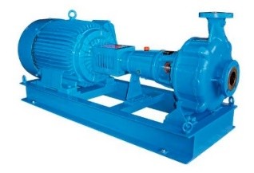

Kompresoriai

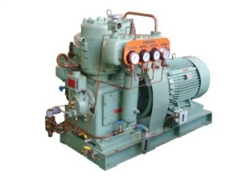

Ventiliatoriai

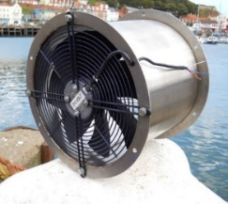

Šilumokaičiai

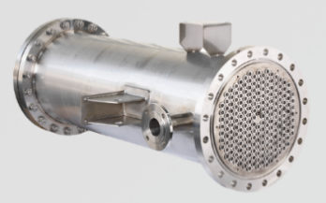

Įvardykite laivų sistemų šilumokaičių tipus pagal paskirtį ir juos apibūdinkite.
Eil. Nr. | Šilumokaičių tipai pagal paskirtį | Apibūdinimas

Įvardykite, kokių konstrukcijų šilumokaičiai pavaizduoti paveikslėliuose. Atsakymus surašykite į lentelę.
Eil. Nr. | Šilumokaitis | Šilumokaičio konstrukcijos pavadinimas
 | 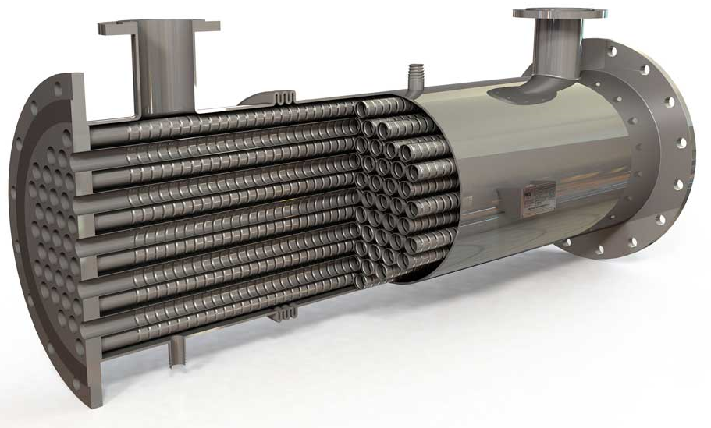
 | 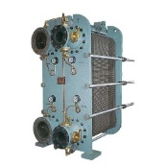

Paaiškinkite šilumokaičio konstrukciją, paskirtį, veikimo principus.

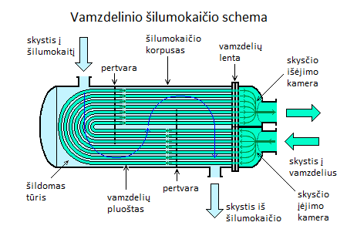

https://en.wikipedia.org/wiki/Shell_and_tube_heat_exchanger pav.

Įvardykite, kokios šilumokaičio dalys pavaizduotos paveikslėlyje.
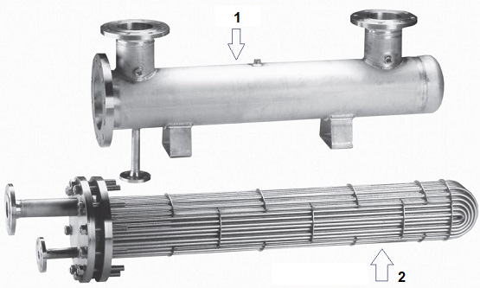
http://generalcargoship.com/shell-and-tube-heat-exchangers.html

2 užduotis. SAVARANKIŠKAS DARBAS – ŠILUMOKAIČIŲ MONTAVIMAS, IŠMONTAVIMAS, REMONTAS

Apibūdinkite laivų sistemų įrenginių ir šilumokaičių montavimo ir išmontavimo darbus. Atsakymus įrašykite į lentelę.
Eil. Nr. | Montavimo darbų etapas | Darbai | Apibūdinimas
 | Pasiruošimo darbai montavimui | Įrenginių ir šilumokaičių paruošimas montavimui
 | Pasiruošimo darbai montavimui | Įrenginių ir šilumokaičių montavimo elementų komplektavimas
 | Pasiruošimo darbai montavimui | Suvirinamų jungčių paruošimas montavimui
 | Montavimo darbai | Įrenginių ir šilumokaičių montavimo vietos paruošimas
 | Montavimo darbai | Įrenginių ir šilumokaičių prijungimo vietų žymėjimas
 | Montavimo darbai | Įrenginių ir šilumokaičių laikinas surinkimas
 | Montavimo darbai | Įrenginių ir šilumokaičių galutinis montavimas
 | Išmontavimo darbai | Įrenginių ir šilumokaičių atjungimas nuo sistemos
 | Išmontavimo darbai | Įrenginių ir šilumokaičių išmontavimo vietų žymėjimas
 | Išmontavimo darbai | Neardomųjų jungčių pjovimas
 | Išmontavimo darbai | Ardomųjų jungčių išardymas
 | Išmontavimo darbai | Įrenginių ir šilumokaičių išmontavimas

Aprašykite šilumokaičių išardymo ir surinkimo tvarką.
Išardymo tvarka: | Surinkimo tvarka:

Paaiškinkite, kokia šilumokaičio montavimo operacija pavaizduota nuotraukoje.

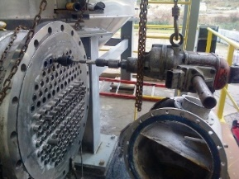

http://www.enertech.it/manutenzione.html nuotr.

Įvardykite, kokios šilumokaičio restauravimo operacijos pavaizduotos nuotraukose.
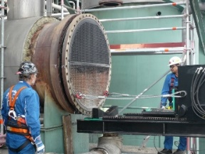  https://www.ludwig-bauch.com/english/tube-bundle-extractor/truck-mounted-tube-bundle-extractor/ | 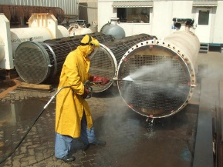  https://www.indiamart.com/proddetail/heat-exchanger-hydro-jet-cleaning-service-17816683348.html
1 – | 2 –
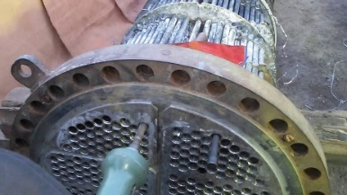  https://www.youtube.com/watch?v=pvgH9wQmHI8 | 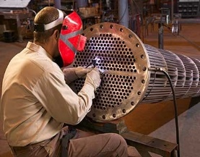  https://www.indiamart.com/proddetail/heat-exchanger-repair-service-8591886312.html
3 – | 4 -

Lentelėje antrame stulpelyje pateikta atsitiktinė šilumokaičių vamzdelių restauravimo seka. Nustatykite teisingą šilumokaičių vamzdelių restauravimo seką, antrojo stulpelio raides įrašydami į pirmąjį stulpelį:
- Vamzdelių defektų nustatymas
- Nuosėdų pašalinimas cheminiu būdu
- Plovimas aukšto slėgio vandens srove
- Naujų vamzdelių įvirinimas
- Netinkamų vamzdelių šalinimas

Paaiškinkite, kokia šilumokaičio dalis pavaizduota nuotraukoje. Kokios remonto operacijos atliekamos, remontuojant šią šilumokaičio dalį?
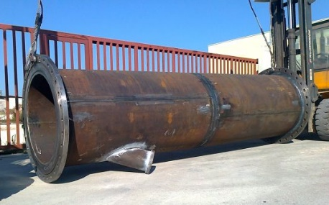
https://glenflange.com/index.php/products-gallery/piping-system/ nuotr.

3 užduotis. SAVARANKIŠKAS DARBAS – SIURBLIŲ, AUŠINTUVŲ IR PAŠILDYTUVŲ REMONTAS

Paaiškinkite kuo skiriasi stūmokliniai siurbliai nuo rotacinių siurblių, apibūdinkite jų veikimo principus.
Stūmoklinio siurblio schema | Rotacinio siurblio schema
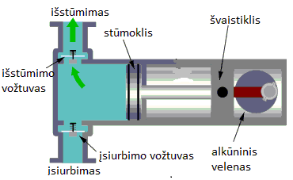  https://engineering.stackexchange.com/questions/200/what-are-characteristic-values-for-a-piston-pump?rq=1 | 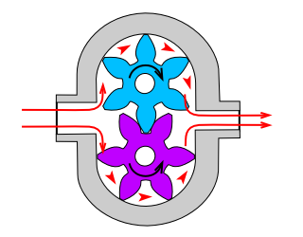  https://en.wikipedia.org/wiki/Hydraulic_pump

Remdamiesi schema, paaiškinkite aušintuvo veikimo principą.

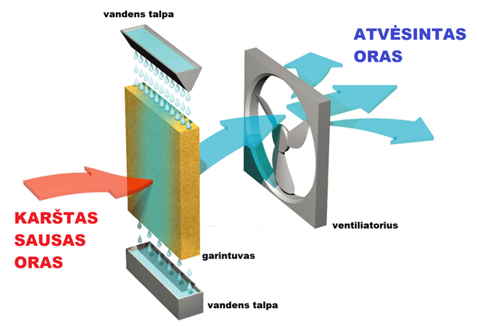

https://muellerdesignlab.files.wordpress.com/2012/04/how-evaporative-cooling-works.jpg pav.

Paaiškinkite, kokia išsidėvėjusi siurblio detalė pavaizduota nuotarukoje. Kaip ją reikia remontuoti?

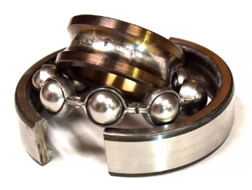

https://www.ibtinc.com/causes-of-bearing-failure/ nuotr.

4 užduotis. ŽINIŲ PATIKRINIMO TESTAS – LAIVŲ SISTEMŲ ĮRENGINIŲ MONTAVIMAS, IŠMONTAVIMAS IR REMONTAS
1. Kokia siurblių laivuose paskirtis?
  - orui tiekti į gyvenamąsias patalpas;
  - vandeniui ir kitiems skysčiams tiekti į laivo sistemas;
  - karštam ir šaltam vandeniui sumaišyti iki reikiamos temperatūros.
2. Kokiose laivo sistemose naudojami kompresoriai?
- ventiliacinėse sistemose;
- šildymo ir šaldymo sistemose;
- suspausto oro ir dujų sistemose.
3. Kokios sistemos užtikrina oro tiekimą į įvairias laivo patalpas?
- ventiliacinės sistemos;
- suspausto oro sistemos;
- šildymo sistemos.
4. Kokia šilumokaičių paskirtis?
  - šilumos ir šalčio tiekimui laive;
  - šilto oro tiekimui laive;
  - šilumos nuvedimui nuo laivo variklio.
5. Kokie yra šilumokaičių tipai pagal paskirtį?
  - vandens, kuro, tepalo šilumokaičiai;
  - oro, vandens, kuro šilumokaičiai;
  - kuro, tepalo, alyvos šilumokaičiai.
6. Kokia kuro šilumokaičio paskirtis?
  - pašildyti kurą prieš tiekiant į variklį;
  - palaikyti pastovią kuro temperatūrą kuro bake;
  - neleisti kurui sutirštėti dėl žemų temperatūrų.
7. Kokios yra pagrindinės šilumokaičių konstrukcijos?
  - strypelinis ir plokštelinis;
  - plokštelinis ir vamzdelinis;
  - vamzdelinis ir strypelinis.
8. Kuo paremtas rotacinio siurblio veikimas?
  - besisukančiais elementais;
  - sraigto slenkamuoju judesiu;
  - rotaciniu švaistiklio ir stūmoklio judesiu.
9. Kokia kompresoriaus paskirtis?
  - suspausti į laivo variklį paduodamą kurą;
  - suspausti laivų sistemų tiekiamą orą ir dujas;
  - suspausti variklio išmetamąsias dujas iki reikiamo tūrio.
10. Kokia ventiliatorių paskirtis?
  - drėkinti per sausą patalpų orą;
  - vėsinti per karštą patalpų orą;
  - tiekti orą į patalpas.
11. Kaip remontuoti šilumokaitį, neatjungus jo nuo sistemos?
  - uždarius įėjimo ir išėjimo sklendes, galima išardyti korpusą ir remontuoti;
  - negalima remontuoti neatjungus nuo sistemos;
  - galima atlikti tik šilumokaičio korpuso vidaus remonto darbus.
12. Dėl kokios priežasties dažniausiai sumažėja šilumokaičio našumas?
  - dėl šilumokaičio vidinės korozijos;
  - dėl apnašų ant vamzdelių;
  - dėl šilumokaičio korpuso išsihermetizavimo.
13. Kaip vamzdeliai įtvirtinami lentoje?
  - įvalcuojami arba įvirinami;
  - įsriegiami arba įvalcuojami;
  - įvirinami arba įkniedijami.
14. Kaip šilumokaičio vamzdeliai išmontuojami iš vamzdelių lentos?
  - išpjaunami;
  - išgręžiami;
  - išsriegiami.
15. Kokiais sujungimais šilumokaičiai prijungiami prie vamzdynų?
  - neardomaisiais, privirinant;
  - flanšiniais;
  - štuceriniais.
16. Kas tepalo aušintuve yra aušinimo agentas?
  - užbortinis vanduo;
  - tosolas arba freonas;
  - atšaldytas oras.
17. Kaip nulyginamas siurblio veleno kaklelio išsidėvėjimas?
  - išpjaunant nelygumus;
  - nutekinant kaklelį;
  - nufrezuojant kaklelį.
18. Kas užtikrina siurblio veleno sklandų sukimąsi?
  - varinės įvorės;
  - guoliai;
  - nerūdijančio plieno įdėklai.
19. Kaip remontuojami guoliai?
  - išbyrėję rutuliukai pakeičiami didesniais;
  - įvirinamas naujas vidinis guolio žiedas, atitinkantis sumažėjusį veleno diametrą;
  - guoliai neremontuojami, keičiami naujais.
20. Kas priverčia suktis laivo siurblio veleną?
  - dyzelinis laivo variklis;
  - elektros varikliai;
  - pneumatinė pavara.

Modulis „Pusiau automatinis vamzdžių suvirinimas prikabinimu lydžiuoju elektrodu apsauginių dujų aplinkoje“

1 užduotis. SAVARANKIŠKAS DARBAS – VAMZDŽIŲ PARUOŠIMAS SUVIRINIMUI

Įvardykite, ką nurodo pirma raidė plienų markėse pagal standartą LST EN ISO 10027 – 1. Atsakymus įrašykite į lentelę.
Eil. Nr. | Plieno sutartinis žymėjimas | Apibūdinimas
 | S
 | P
 | L
 | E
 | R

Įvardykite, ką plienų markėse nurodo skaičius, einantis po pirmos raidės, pagal standartą LST EN ISO 10027 – 1. Pvz. S275.

Parašykite, kiek procentų anglies yra pliene priklausomai nuo jo suvirinamumo.
Eil. Nr. | Plieno suvirinamumas | Anglies kiekis pliene, procentais
 | Geras suvirinamumas
 | Patenkinamas suvirinamumas
 | Ribotas suvirinamumas
 | Blogas suvirinamumas

Išvardykite žalingus cheminius elementus pliene.

Įvardykite vamzdžių suvirinimo jungčių tipus ir kokie siūlių tipai susidaro suvirinant šias jungtis

pagal standartą LST EN ISO 9692.
Eil. Nr. | Jungties paveikslėlis | Jungties tipas ir jos žymėjimas | Siūlės tipas ir jos žymėjimas
 | 
 | 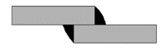
 | 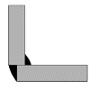
 | 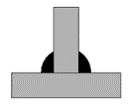

Įvardykite , ką reiškia skaičius 111 suvirinintos siūlės žymėjime pagal standartą LST EN ISO 2553.

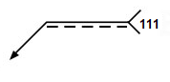

Įvardykite , ką reiškia apskritimas suvirinintos siūlės žymėjime pagal standartą LST EN ISO 2553.

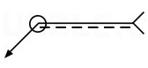

Įvardykite , ką reiškia vėliavėlė suvirinintos siūlės žymėjime pagal standartą LST EN ISO 2553.

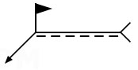

Įvardykite , ką reiškia trikampis ir žymėjimas „a5“ suvirinintos siūlės žymėjime pagal standartą LST EN ISO 2553.

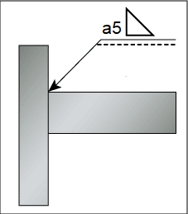

Įvardykite paveikslėlyje pavaizduotos suvirinimo jungties elementus pagal standartą LST EN ISO 2553:
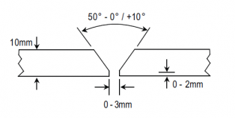 | 10 mm -  0 - 3 mm -  0 – 2 mm -  50⁰ – 0/10⁰ -

Paaiškinkite, kokios asmeninės apsaugos priemonės reikalingos atliekant suvirinimo darbus.

2 užduotis. SAVARANKIŠKAS DARBAS – VAMZDŽIŲ SUVIRINIMAS

Apibūdinkite suvirinimo vielos konstrukciniam plienui klasifikaciją pagal ISO EN 14341 – A:

G 46 3 M G3Si1.
Eil. Nr. | Klasifikacijos simbolis | Apibūdinimas
 | G
 | 46
 | 3
 | M
 | G3Si1

Apibūdinkite suvirinimo vielos nerūdijančiam plienui klasifikaciją pagal ISO EN 14343 – A:

G 19 12 3 L Si.
Eil. Nr. | Klasifikacijos simbolis | Apibūdinimas
 | G
 | 19
 | 12
 | 3
 | L
 | Si

Paaiškinkite suvirinimo pusiau automatiniu būdu lydžiuoju elektrodu apsauginių dujų aplinkoje principą ir reguliuojamus parametrus.

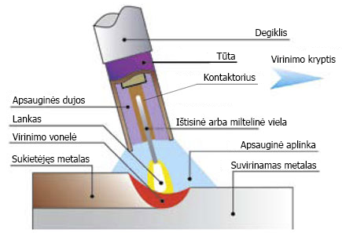

http://infonet.blrt.ee/elme/index.php/lt/we-sell/welding/lincoln-electric pav.

Paaiškinkite suvirinimo pusiau automatiniu būdu lydžiuoju elektrodu apsauginių dujų aplinkoje posto elementus, jų paskirtį ir veikimą.

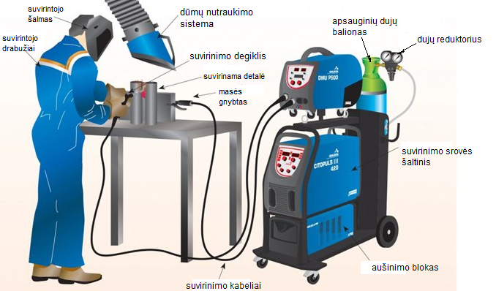

https://www.oerlikon-welding.com/processes/mig-mag-welding-process pav.

Įvardykite ir apibūdinkite suvirinimo pusiau automatiniu būdu lydžiuoju elektrodu apsauginių dujų aplinkoje įrangą ir įrankius.
Eil. Nr. | Įrangos paveikslėlis | Įrangos pavadinimas | Apibūdinimas
 | 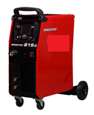
 | 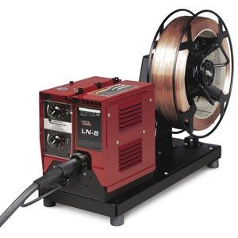
 | 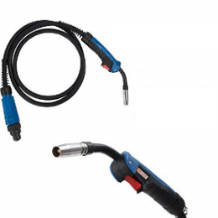
 | 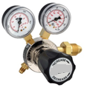
 | 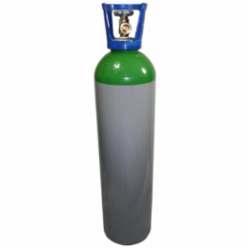
 | 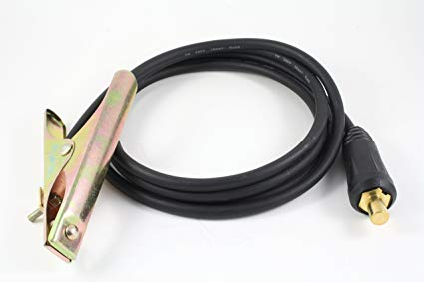
 | 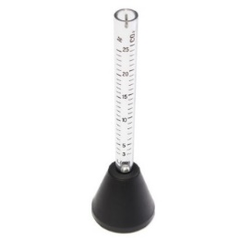
 | 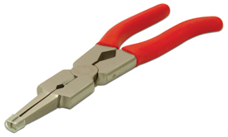
 | 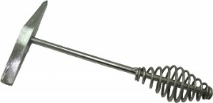
 | 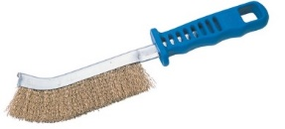

Paaiškinkite suvirinimo pusautomačiu proceso voltamperinę charakteristiką. Nuo kurio parametro priklauso suvirinimo lanko ilgis?
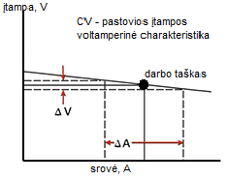
https://www.lincolnelectric.com/en-za/support/process-and-theory/Pages/constant-current-vs-constant-coltage-output.aspx pav.

Įvardykite elektrinius ir neelektrinius suvirinimo pusautomačiu reguliuojamus parametrus. Nuo kurių parametrų priklauso suvirinimo našumas (įnešamo metalo kiekis)?

Įvardykite apsaugines dujas, naudojamas virinant skirtingus metalus pusautomačiu.
Eil. Nr. | Metalai ir jų lydiniai | Apsauginės dujos | Apsauginių dujų žymėjimas
 | Konstrukcinis plienas
 | Nerūdijantis plienas
 | Valkšnumui atsparus plienas
 | Aliuminis
 | Varis ir jo lydiniai
 | Nikelis ir jo lydiniai

Paaiškinkite, kaip atliekama suvirintos siūlės vizuali kokybės kontrolė. Kokie išoriniai defektai nustatomi vizualios kontrolės metu?

3 užduotis. ŽINIŲ PATIKRINIMO TESTAS - PUSIAU AUTOMATINIS VAMZDŽIŲ SUVIRINIMAS PRIKABINIMU LYDŽIUOJU ELEKTRODU APSAUGINIŲ DUJŲ APLINKOJE
    - Kurios metalo mechaninės savybės nustatomos tempimo bandymu?
  - valkšnumas ir stiprumo riba;
  - takumo riba ir stiprumo riba;
  - santykinis pailgėjimas ir valkšnumas.
- Kuri iš išvardytų savybių yra cheminė?
- kietumas;
- plastiškumas;
- valkšnumas.
- Kokias jungtis suvirinus gaunama sandūrinė siūlė ?
- tėjinę ir užleistinę;
- sandūrinę ir atriestinę;
- atriestinę ir kampinę.
- Kurios iš išvardytų padėčių yra žemutinės?
  - PA, PD;
  - PC, PE;
  - PB, PA.
- Kuris simbolis darbo brėžiniuose žymi sandūrinę siūlę be briaunų nusklembimo?
  - 
- Nuo kokio suvirinamų detalių storio virinant vienpuses siūles privaloma daryti nuožulą?
  - 2 mm;
  - 4 mm;
  - 8 mm.
- Koks leidžiamas mažiausias sandūrinio sujungimo paruošimo kampas?
  - 45⁰;
  - 50⁰;
  - 40⁰.
- Kurie metalo pjovimo būdai neturi terminio poveikio metalui?
  - pjovimas dujomis ir lazeriu;
  - pjovimas plazma ir lazeriu;
  - pjovimas vandens čiurkšle ir freza.
- Kiek procentų anglies turinčio plieno suvirinamumas yra ribotas?
  - 0,45 proc.;
  - 0,6 proc.;
  - 0,3 proc..
- Pagal kokias metalo savybes parenkamos suvirinimo medžiagos konstrukciniam plienui suvirinti?
  - pagal mechanines savybes;
  - pagal chemines savybes;
  - pagal fizikines savybes.
- Kokia apsauginių dujų paskirtis virinant pusiau automatiniu būdu?
  - apsaugoti ir koncentruoti suvirinimo lanką;
  - apsaugoti suvirinimo degiklį nuo atmosferos poveikio;
  - apsaugoti skystą metalą nuo atmosferos poveikio.
- Kokia yra suvirinimo pusautomačiu srovės šaltinių voltamperinė charakteristika?
  - CV;
  - CC;
  - AC.
- Nuo ko priklauso suvirinimo elektros lanko ilgis?
  - nuo suvirinimo srovės I;
  - nuo suvirinimo lanko varžos R;
  - nuo suvirinimo lanko įtampos U.
- Kurie iš išvardytų suvirinimo parametrų yra neelektriniai?
  - suvirinimo srovė ir įtampa;
  - degiklio postūmis;
  - suvirinimo srovės dažnis.
- Nuo ko priklauso suvirinimo srovės dydis?
  - nuo suvirinamos detalės storio;
  - nuo apsauginių dujų tipo;
  - nuo suvirinimo vielos diametro.
- Kokioje suvirinimo pozicijoje ištisine viela virinami nepasukami vamzdžiai?
  - PH;
  - PC;
  - PJ.
- Kokio diametro vielos dažniausiai naudojamos pusiau automatiniame suvirinime?
  - 0,8 mm, 1 mm, 1,2 mm;
  - 0,9 mm, 1,1 mm, 1,5 mm;
  - 0,5 mm, 1 mm, 1,5 mm.
- Kokios dujos naudojamos suvirinant nerūdijantį plieną?
  - C1;
  - M21;
  - M12.
- Iš kokio metalo gaminami degiklio antgaliai?
  - iš nerūdijančio plieno;
  - iš vario;
  - iš karščiui atsparaus plieno.
- Kiek ratukų būna vielos padavimo mechanizmuose?
  - 2 arba 4;
  - 1 arba 2;
  - 3 arba 4.

Modulis „Vamzdžių suvirinimas nelydžiuoju volframo elektrodu apsauginių dujų aplinkoje“

1 užduotis. SAVARANKIŠKAS DARBAS – VAMZDŽIŲ PARUOŠIMAS SUVIRINIMUI

Įvardykite, ką nurodo pirma raidė plienų markėse pagal standartą LST EN ISO 10027 – 1. Atsakymus įrašykite į lentelę.
Eil. Nr. | Plieno sutartinis žymėjimas | Apibūdinimas
 | S
 | P
 | L
 | E
 | R

Įvardykite, ką plienų markėse nurodo skaičius, einantis po pirmos raidės, pagal standartą LST EN ISO 10027 – 1. Pvz. S275.

Parašykite, kiek procentų anglies yra pliene priklausomai nuo jo suvirinamumo. Kaip priklauso suvirinamo plieno pakaitinimo temperatūra nuo anglies kiekio?
Eil. Nr. | Plieno suvirinamumas | Anglies kiekis pliene, procentais
 | Geras suvirinamumas
 | Patenkinamas suvirinamumas
 | Ribotas suvirinamumas
 | Blogas suvirinamumas

Išvardykite žalingus cheminius elementus pliene.

Įvardykite vamzdžių suvirinimo jungčių tipus ir kokie siūlių tipai susidaro suvirinant šias jungtis pagal standartą LST EN ISO 9692.
Eil. Nr. | Jungties paveikslėlis | Jungties tipas ir jos žymėjimas | Siūlės tipas ir jos žymėjimas
 | 
 | 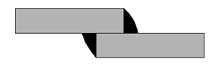
 | 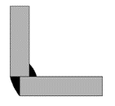
 | 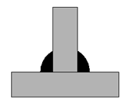

Įvardykite , ką reiškia skaičius 111 suvirinintos siūlės žymėjime pagal standartą LST EN ISO 2553.

Įvardykite , ką reiškia apskritimas suvirinintos siūlės žymėjime pagal standartą LST EN ISO 2553.

Įvardykite , ką reiškia vėliavėlė suvirinintos siūlės žymėjime pagal standartą LST EN ISO 2553.

Įvardykite , ką reiškia trikampis ir žymėjimas „a5“ suvirinintos siūlės žymėjime pagal standartą LST EN ISO 2553.

Įvardykite paveikslėlyje pavaizduotų suvirinimo jungties elementus pagal standartą LST EN ISO 2553:

10 mm -

0 - 3 mm -

0 – 2 mm -

50⁰ – 0/10⁰ -

Paaiškinkite, kokios asmeninės apsaugos priemonės reikalingos atliekant suvirinimo darbus.

2 užduotis. SAVARANKIŠKAS DARBAS – VAMZDŽIŲ SUVIRINIMAS

Apibūdinkite suvirinimo vielos konstrukciniam plienui klasifikaciją pagal ISO EN 636 – A:

W 46 3 W3Si1.
Eil. Nr. | Klasifikacijos simbolis | Apibūdinimas
 | W
 | 46
 | 3
 | W3Si1

Apibūdinkite suvirinimo vielos nerūdijančiam plienui klasifikaciją pagal ISO EN 14343 – A:

W 19 12 3 L Si.
Eil. Nr. | Klasifikacijos simbolis | Apibūdinimas
 | W
 | 19
 | 12
 | 3
 | L
 | Si

Paaiškinkite suvirinimo nelydžiuoju volframo elektrodu apsauginių dujų aplinkoje principą ir reguliuojamus parametrus.

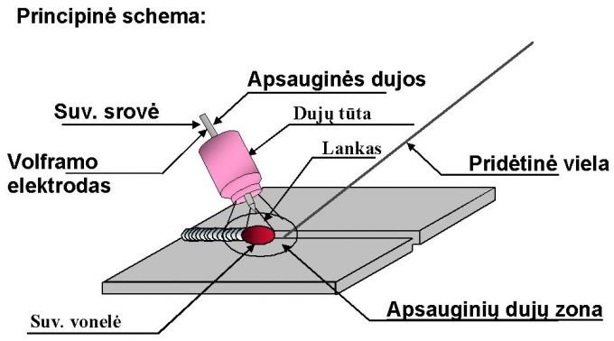

https://www.suvirinimas.lt/lt/blog/aliuminio-suvirinimas-tig-budu pav.

Paaiškinkite suvirinimo pusiau automatiniu būdu lydžiuoju elektrodu apsauginių dujų aplinkoje posto elementus, jų paskirtį ir veikimą.

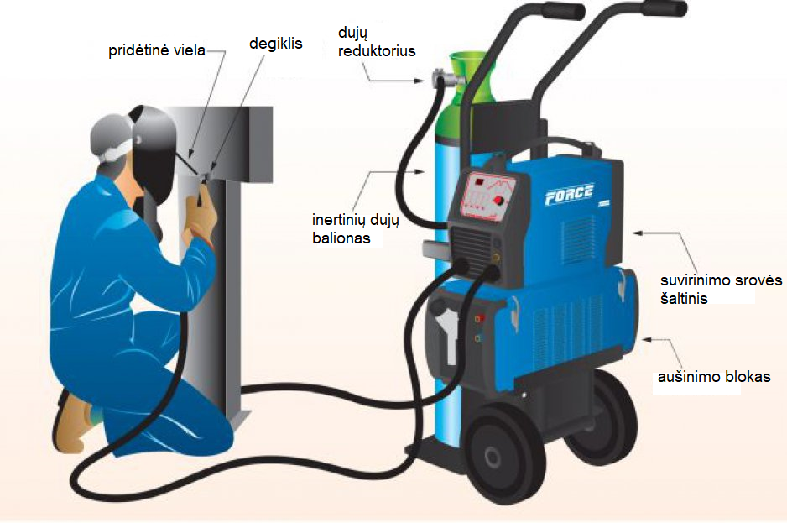

https://www.oerlikon-welding.com/processes/tig-welding-process pav.

Įvardykite ir apibūdinkite suvirinimo nelydžiuoju volframo elektrodu apsauginių dujų aplinkoje įrangą ir įrankius.
Eil. Nr. | Įrangos paveikslėlis | Įrangos pavadinimas | Apibūdinimas
 | 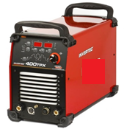
 | 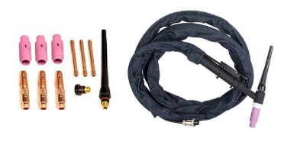
 | 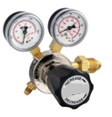
 | 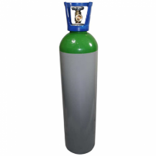
 | 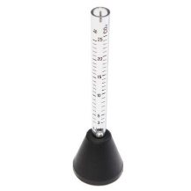
 | 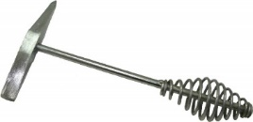
 | 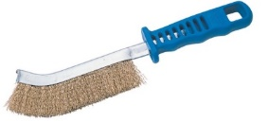
 | 

Paaiškinkite suvirinimo TIG procesu voltamperinę charakteristiką. Kaip keičiasi įtampa, keičiantis elektrodo atstumui nuo suvirinamos detalės?
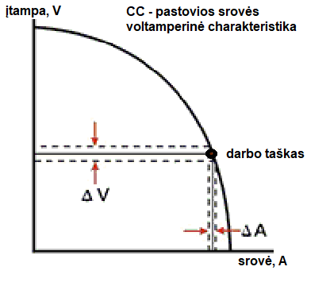
https://www.lincolnelectric.com/en-za/support/process-and-theory/Pages/constant-current-vs-constant-coltage-output.aspx pav.

Įvardykite elektrinius ir neelektrinius suvirinimo TIG parametrus.

Įvardykite, kokiais simboliais ir spalvomis žymimi volframo elektrodai.
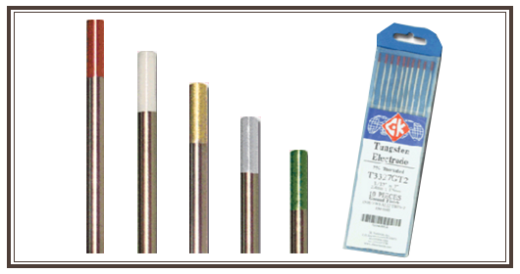
https://www.weldersuniverse.com/TIG_rod_tungsten.html pav.
Eil. Nr. | Volframo elektrodas | Volframo elektrodo žymėjimas | Spalva
 | Grynas volframas
 | Volframas su torio oksidu
 | Volframas su cirkonio oksidu
 | Volframas su lantano oksidu
 | Volframas su cerio oksidu

Paaiškinkite, kaip atliekama suvirintos siūlės vizuali kokybės kontrolė.

4 užduotis. ŽINIŲ PATIKRINIMO TESTAS - VAMZDŽIŲ SUVIRINIMAS NELYDŽIUOJU VOLFRAMO ELEKTRODU APSAUGINIŲ DUJŲ APLINKOJE
- Brėžinyje pažymėta a3. Kokia tai siūlė?
  - kampinė įgaubta siūlė, kurios aukštis 3 mm;
  - kampinė normali siūlė, kurios aukštis 3 mm;
  - nulyginta kampinė siūlė, kurios statinis 3 mm.
- Kuris proceso kodas reiškia suvirinimą TIG būdu?
- 141;
- 136;
- 135.
- Kuriai suvirinamumo grupei priskiriamas plienas, kuriame anglies kiekis yra 0,4 proc. ?
- gerai susivirinantys;
- patenkinamai susivirinantys;
- ribotai susivirinantys.
- Kokios dujos naudojamos suvirinimui TIG būdu?
- inertinės;
- dujų mišiniai;
- aktyvios.
- Kiek procentų anglies yra mažaanglio plieno sudėtyje?
- iki 2 %;
- virš 2 %;
- nuo 0,05 % iki 0,25 %.
- Kuris iš paminėtų elementų turi didžiausią lydymosi temperatūrą?
- volframas;
- titanas;
- geležis.
- Kokio storio metalui, prieš suvirinant, yra daromos V formos nuožulos?
- Virš 3 mm;
- Virš 5 mm;
- Virš 4 mm.
- Kaip sąlyginai žymimas kampinis sujungimas?
- ≤ ;
- ∆ ;
- ┴.
- Kaip suvirinimo procedūrų aprašuose yra sąlyginai užrašoma sandūrinė siūlė?
- BW;
- CW
- FW.
- Kokia apsauginių dujų paskirtis?
- apsaugoti suvirintoją nuo kenksmingų priemaišų;
- apsaugoti suvirinimo lanką kad neužgestų;
- apsaugoti skystą metalą nuo atmosferos poveikio.
- Iš ko gaminami nelydieji elektrodai?
- iš volframo;
- iš plieninės vielos, padengtos specialiu glaistu;
- iš ketaus, padengto baziniu glaistu.
- Pagal ką parenkamas suvirinimo vielos storis?
- srovės stiprumą;
- siūlės padėtį erdvėje;
- suvirinamo metalo storį.
- Kaip paruošiami suvirinimui nelydieji elektrodai?
- elektrodo galas turi būti plokščias;
- elektrodo galas turi būti nusklembtas plokščiu kampu;
- elektrodo galas turi būti nusmailintas 10–20 mm ilgiu.
- Kokia srove galima virinti inertinėse dujose?
- nuolatine ir kintama;
- tik nuolatine;
- tik kintama.
- Kokiose erdvinėse padėtyse gali būti atliekamas rankinis suvirinimas nelydžiaisiais elektrodais?
- visose erdvės padėtyse, naudojant pridėtinį metalą arba be jo;
- tik horizantalioje ir vertikalioje padėtyse;
- tik žemutinėje padėtyje.
- Kokį suvirinimo būdą apibūdina simbolis "TIG"?
- suvirinimas volframo elektrodu inertinių dujų aplinkoje;
- lankinis suvirinimas glaistytais elektrodais;
- pusautomatinis suvirinimas inertinių dujų aplinkoje.
- Kokios dujos ir jų mišiniai yra naudojamos TIG suvirinimo procesui?
- argonas ;
- Ar + 8% O₂ ;
- 90 % Ar + 10% H_{2.}
- Kokia raide klasifikacijoje žymimos prodėtinės vielos, naudojamos TIG suvirinime?
  - T;
  - G;
  - W.
- Kokiu kampu laikoma viela ir suvirinimo degiklis TIG suvirinimo metu?
  - degiklis ~ 80º , viela ~20º ;
  - degiklis ~ 45º , viela ~ 30º ;
  - degiklis ~ 90º , viela ~ 45º.
- Kokiu kampu galandami volframiniai elektrodai suvirinant kintama srove?
  - 30º ;
  - 45º ;
  - 60º.

Modulis „Įvadas į darbo rinką“

TESTAS ĮSIVERTINTI GEBĖJIMAMS BAIGUS PROGRAMĄ

- Kaip turi būti sudėti įrankiai ant darbastalio?
a) iš dešinės dėti visa tai, ką dirbant tenka imti kaire ranka, o kas imama dešine ranka, dėti kairėje pusėje;
b) neturi reikšmės;
c) ) iš dešinės dėti visa tai, ką dirbant tenka imti dešine ranka, o kas imama kaire ranka, dėti kairėje pusėje.
- Kaip pašalinti drožles nuo kertamo paviršiaus ir plokštės?
a) nupūsti;
b) rankomis;
c) valyti tik šepečiais.
- Kokiu tikslumu galima išmatuoti detalę mikrometru?
a) vienos tūkstantosios milimetro tikslumu;
b) vienos šimtosios milimetro tikslumu;
c) vienos dešimtosios milimetro tikslumu.
- Kuris matavimo būdas yra tikslesnis, matuojant vamzdelio diametrą?
- matuojant slankmačiu;
- matuojant masteline liniuote;
- matuojant rulete.
- Kokius detalės vaizdo matmenis reikia žymėti brėžinyje?
a) padidintus;
b) sumažintus;
c) tikruosius.
- Kokia linija vaizduojami nematomieji kontūrai?
a) brūkšnine linija;
b) banguota ištisine linija;
c) pagrindine ištisine linija.
- Kuri reikšmė priklauso mažinimo masteliui?
a) 1:1;
b) 1:2;
c) 2:1.
- Kokie yra pagrindiniai detalės darbo brėžinio vaizdai?
a) vaizdai iš detalės priekio, viršaus ir iš kairės pusės;
b) vaizdai iš detalės priekio, apačios ir dešinės pusės;
c) vaizdai iš detalės priekio, apačios ir kairės pusės.
- Ką reškia ženklas "R" prieš matmens skaičių?
a) ribą;
b) skersmenį;
c) spindulį.
- Kuo skiriasi plienas nuo ketaus?
a) plienas yra kietesnis už ketų;
b) plienas yra trapesnis už ketų;
c) ketus yra trapesnis už plieną.
- Kokia tvarka žymėjimo linijos brėžiamos ant ruošinio?
a) pirmiausia vertikalios linijos, po to įstrižos, horizontalios, apskritimai ir lankai;
b) pirmiausia įstrižos linijos, po to horizontalios, vertikalios, apskritimai ir lankai;
c) pirmiausia horizontalios linijos, po to vertikalios, įstrižos, apskritimai ir lankai.
- Kokiu kampu turi būti pakreiptas kirstukas apdirbamo paviršiaus atžvilgiu?
a) 30°–35° kampu;
b) 40°–45° kampu;
c) 50°–55° kampu.
- Kokia metalo užlaida yra, jeigu lenkiame detales stačiu kampu?
a) nuo 0,3 iki 0,5 mm;
b) nuo 0,6 iki 0,8 mm;
c) nuo 0,9 iki 1,1 mm.
- Kiek mažiausiai dantų vienu metu turi pjauti metalą, pjaunant rankiniu pjūkleliu?
a) 2–3 dantys;
b) 4–5 dantys;
c) 6–7 dantys.
- Kuriai įrankių grupei priskiriamos dildės?
a) matavimo įrankių grupei;
b) žymėjimo įrankių grupei;
c) pjovimo įrankių grupei.
- Kokiu būdu dildant plokštumas, bus geresni apdirbimo našumas ir paviršiaus kokybė ?
a) skersiniu būdu;
b) išilginiu būdu;
c) kryžminiu būdu.
- Kokie suderinti judesiai suteikiami grąžtui gręžimo metu?
a) sukamasis ir slenkamasis;
b) sukamasis ir šoninis;
c) spaudžiamasis ir šoninis.
- Kokia spiralinių grąžtų griovelių paskirtis?
a) padidina grąžtų stiprumą;
b) palengvina grąžtų konstrukciją;
c) pašalina metalo drožles.
- Kaip sriegiai klasifikuojami pagal profilio formą?
a) metriniai sriegiai;
b) coliniai sriegiai;
c) trikampiai, trapeciniai, stačiakampiai, atraminiai, apvalūs.
- Kokiais įrankiais pjaunami išoriniai ir vidiniai sriegiai?
a) sriegikliais ir frezomis;
b) sriegpjovėmis ir sriegikliais;
c) dildėmis ir sriegpjovėmis.
- Koks yra MMA suvirinimo proceso kodas?
- 111;
- 311;
- 141.
- Kokioje padėtyje siūles galima suvirinti elektrodu, kurio klasifikacija pagal LST EN ISO 2560 - A: E 46 4 1Ni B 5 4 H5?
- PA ir PB;
- PA ir PC;
- PA, PB ir PC.
- Kokia srove galima suvirinti elektrodu, kurio klasifikacija pagal LST EN ISO 2560 – A: E 46 4 1Ni B 5 4 H5?
- AC ir DC;
- tik nuolatine atvirkščio poliškumo srove;
- tik kintama srove.
- Kaip skirstomos siūlės pagal prilydyto metalo kiekį ir formą?
- normalios, įgaubtos ir išgaubtos;
- vertikalios, horizontalios, ilgos, trumpos;
- žemutinės, vertikalios, horizontalios, lubinės.
- Kas yra siūlės statinis "z"?
- trikampio, įbrėžto į siūlę, trumpesnysis statinis;
- tai siūlės aukštis;
- tai siūlės plotis padalintas iš keturių.
- Nuo kokio storio metalui atliekamas briaunų nusklembimas?
- kai metalo storis daugiau nei 2 mm;
- kai metalo storis daugiau nei 4 mm;
- kai metalo storis daugiau nei 5 mm.
- Iššifruokite užrašą DC+AC OCV70V?
- elektrodas dega esant nuolatinei srovei, tuščios eigos įtampa 70 V ;
- elektrodas dega esant kintamai srovei, tuščios eigos įtampa 70 V ;
- abu atsakymų variantai yra teisingi.
- Kurios suvirinimo padėtys pagal Europos ir Lietuvos standartus atitinka žemutinę ir vertikaliąją aukštyn?
- PA ir PG ;
- PC ir PF ;
- PA ir PF.
- Koks yra glaisto tipas elektrodo, kurio klasifikacija pagal LST EN ISO 2560 – A:
E 46 4 1Ni B 5 4 H5?
- bazinis;
- rūgštinis;
- rutilo.
- Glaistyti elektrodai gaminami su šių tipų glaistais:
- rūgštinis, šarminis, bazinis, celiuliozinis;
- bazinis, celiuliozinis, rūgštinis, oksidinis;
- rutilo, bazinis, celiuliozinis, rūgštinis.
- Suvirinimo režimas turi didelę įtaką suvirinimo kokybei. Kokie suvirinimo režimo parametrai laikomi pagrindiniais?
- elektros lanko įtampa ir elektrodo skersmuo;
- suvirinimo srovė ir elektros lanko įtampa;
- suvirinamų detalių storis.
- Kaip reikia pakeisti srovės dydį, kai suvirinta siūlė išgaubta?
- srovę rekomenduojama padidinti;
- srovę rekomenduojama sumažinti;
- reikia keisti elektrodo posvyrio kampą, nekeičiant srovės dydžio.
- Kokią funkciją atlieka suvirinimo transformatorius?
- keičia maitinimo tinklo įtampą ir srovę į tokio paties dažnio reguliuojamą suvirinimo srovę;
- didina srovę;
- didina ir mažina įtampą.
- Kuo paremtas inventerinio maitinimo šaltinio veikimo principas?
- elektros lanko srovės dažnio keitimu iki 2000 Hz;
- maitinimo tinklo dažnio padidinimu prieš pagrindinį transformatorių ir lyginimo bloką iki 20 000 Hz ir daugiau;
- pagrindinio transformatoriaus sumažinimu iki reikiamo dydžio.
- Kokie yra inverterių privalumai?
- aukštas efektyvumas;
- mažas jautrumas įtampos pokyčiams elektros tinkle;
- a ir b atsakymai.
- Koks yra dujinio metalų pjovimo proceso kodas?
- 111;
- 311;
- 141.
- Koks yra plazminio metalų pjovimo kodas?
- 111;
- 311;
- 8.
- Kuo pagrįstas dujinio metalų pjovimo principas?
- metalo išlydymu ir išpūtimu iš pjūvio zonos;
- metalo sudeginimu gryname deguonyje;
- metalo perkaitinimu pjūvio vietoje.
- Kokius metalus galima pjauti dujiniu būdu?
- varį, aliuminį;
- nerūdijantį plieną;
- konstrukcinį plieną.
- Kokios degiosios dujos naudojamos dujiniame pjovime?
- angliarūgštė ir argonas;
- propanas ir acetilenas;
- vandenilis ir azotas.
- Kurių degiųjų dujų liepsna yra karščiausia?
- propano;
- acetileno;
- butano.
- Kiek procentų deguonies yra atmosferoje?
- 18 proc.;
- 21 proc.;
- 24 proc..
- Kokios dujos naudojamos plazminiame pjovime?
- acetileno;
- suspaustas oras;
- butanas.
- Koks yra optimalus dujų slėgis, reikalingas atliekant plazminio pjovimo darbus?
- 2 – 4 bar;
- 22 – 24 bar;
- 8 – 10 bar.
- Kaip uždegamas plazminio pjovimo lankas?
- aukšto dažnio srovės iškrova;
- žemo dažnio osciliavimu;
- specialiu uždegimo žiebtuvėliu.
- Kokia spalva žymimi deguonies balionai?
- mėlyna;
- balta;
- žalia.
- Kokia spalva žymimi degiųjų dujų balionai?
- raudona;
- ruda;
- geltona.
- Kokia būsena balionuose laikomas propanas?
- suskystintas ;
- dujine būsena;
- suspaustas.
- Kokia spalvos yra degiųjų dujų žarnos?
- mėlynos;
- raudonos;
- juodos.
- Koks didžiausias leidžiamas slėgis yra degiųjų dujų balione?
- 100 bar;
- 25 bar;
- 250 bar.
- Koks mažiausias leidžiamas žarnų ilgis?
- 10 m;
- 2 m;
- 5 m.
- Kokios yra pjovimo liepsnos sudėtinės dalys?
- branduolys, kaitinanti dalis, pjaunanti dalis;
- fakelas, pjaunanti dalis, redukcijos sritis;
- branduolys, redukcijos sritis, fakelas.
- Kokia yra plieno degimo deguonyje temperatūra?
- 1500⁰ C ;
- 3200⁰ C;
- 1100⁰ C.
- Kokio tamsumo akinius reikia naudoti dujinio pjovimo metu?
- 14 DIN ;
- 10 DIN ;
- 6 DIN.
- Kurias dujas reikia užsukti pirmiausia, gesinant pjoviklio liepsną?
- deguonį;
- degiąsias dujas;
- užsukimo seka neturi reikšmės.
- Kokia sistema numeruojami raktai?
- colinė;
- metrinė;
- svarinė.
- Kokia yra fiksavimo replių paskirtis?
- fiksuoti detalių storius;
- fiksuoti detalių ilgius;
- fiksuoti detalių tarpusavio padėtį.
- Kokios yra kėlimo talių rūšys?
- pagrindinės, pagalbinės talės;
- elektrinės, rankinės talės;
- hidraulinės, pneumatinės talės.
- Kuo pagrįstas hidraulinio keltuvo principas?
- lyno įtempimo jėga;
- suspausto skysčio spaudimo jėga;
- hidraulinio paviršiaus jėga.
- Kuo pagrįstas pneumatinių įrankių veikimo principas?
- suspaustu oru;
- suspaustu skysčiu;
- suspausta spyruokle.
- Kokie yra kėlimo griebtuvų tipai?
- fiksuojantys, mechaniniai, magnetiniai;
- hidrauliniai, pneumatiniai, elektriniai;
- analoginiai, skaitmeniniai, lazeriniai.
- Iš ko gaminami lynai?
- iš plastmasės;
- iš plienų;
- iš kietlydinių.
- Kokia suktuko paskirtis?
- susukti ant būgno lyną;
- išvengti lyno susisukimo eksploatacijos metu;
- pakeisti vyniojimo kryptį.
- Kokiu įrankiu matuojamas kampas?
- skriestuvu;
- slankmačiu;
- kampainiu.
- Nuo ko apsaugo suvirintojo skydelis?
- nuo suvirinimo dujų ir dulkių;
- nuo ultravioletinio ir infraraudonojo spinduliavimo;
- nuo triukšmo didesnio kaip 42 dB.
- Kokia plokštuma skiria laivo priekį nuo laivo galo?
- diametralinė plokštuma;
- vaterlinijos plokštuma;
- midelinio španhauto plokštuma.
- Kuris iš išvardytų sujungimų yra neišardomas?
- sujungimas varžtais;
- sujungimas smeigėmis;
- sujungimas kniedėmis.
- Kuriame sujungime detalių briaunos sulydomos?
- presuojant;
- suvirinant;
- lituojant.
- Kokia yra flanšų paskirtis?
- sujungti vamzdžius arba vamzdynų dalis išardomaisiais sujungimais;
- sujungti vamzdžius arba vamzdynų dalis suvirinant;
- sujungti vamzdžius arba vamzdynų dalis presuojant.
- Kokiais būdais pritvirtinami kliuzai prie denio ir/ar borto?
- išardomaisiais ir neišardomaisiais;
- įpresuojant;
- įsriegiant.
- Kokia yra knechto paskirtis?
- nukreipti inkaro grandinę;
- nuvesti vandenį už borto;
- tvirtinti laivo švartavimo lynus.
- Kas yra komingsas?
- liuko, triumo paaukštinimas, įvirinamas ant laivo denio, borto, anstato;
- liuko uždarymo/atidarymo sistema;
- laivo durų užvirinimo sistema.
- Kurie metalo pjovimo būdai termiškai paveikia metalą?
- gręžimas;
- pjovimas dujomis;
- frezavimas.
- Kada suvirinimo jungtyje privaloma daryti nuožulą?
- Kai suvirinamo metalo storis yra daugiau kaip 2 mm;
- Kai suvirinamo metalo storis yra mažiau kaip 8 mm;
- Kai suvirinamo metalo storis yra daugiau kaip 4 mm.
- Kada naudojamas suvirinimas prikabinimu?
- surenkant detales prieš pagrindinį suvirinimą;
- laikinant pritvirtinant detales prieš transportavimą;
- sutvirtinti detales prieš kraunant ant denio ir/ar borto.
- Kokie šablonai naudojami vamzdžių lenkimui ir sulenktų vamzdžių formos kontrolei?
  - lengvieji ir sunkieji;
  - minkštieji ir kietieji;
  - paprasti ir sudėtingi.
- Kokiais būdais galima lenkti vamzdžius?
  - rankiniu ir mechaniniu būdu;
  - šaltuoju ir karštuoju būdu;
  - visais aukščiau išvardintais būdais.
- Kokiu būdu padaromi sriegiai plonasieniuose vamzdžiuose?
- įsriegiami;
- įridinami;
- įkertami.
- Nuo ko priklauso vamzdžių medžiaga?
  - vamzdžių medžiaga priklauso nuo laivo paskirties;
  - vamzdžių medžiaga priklauso laivo sistemų išdėstymo patalpose;
  - vamzdžių medžiaga priklauso nuo laivo sistemų darbinės terpės ir jos parametrų.
- Iš kokių medžiagų gaminami laivų sistemų vamzdžiai?
  - laivų sistemų vamzdžiai gaminami iš anglinio ir legiruoto plieno;
  - laivų sistemų vamzdžiai gaminami iš nikelio, vario ir žalvario;
  - iš visų aukščiau išvardintų medžiagų.
- Kokioje vamzdžio dalyje sumažėja vamzdžio stiprumas lenkiant?
  - vamzdžio stiprumas lenkiant sumažėja išgaubtoje ir įgaubtoje dalyse;
  - vamzdžio stiprumas lenkiant sumažėja įgaubtoje ir šoninėje dalyse;
  - vamzdžio stiprumas lenkiant sumažėja išgaubtoje ir šoninėje dalyse.
- Kokia vamzdynų jungiamųjų dalių (alkūnių, lankų) paskirtis?
a) keisti vamzdyno skerspjūvį;
b) keisti vamzdyno kryptį;
c) sudaryti vamzdynų atšakas.
- Kurie vamzdžių sujungimai priskiriami prie neišardomų sujungimų?
- moviniai sujungimai;
- presuojamieji sujungimai;
- kompresiniai sujungimai.
- Kokio tipo flanšai (jungės) naudojami aukšto slėgio sistemų vamzdynuose?
- srieginiai flanšai (jungės);
- privirinamieji flašai (jungės);
- užmaunami (laisvieji) flanšai (jungės).
- Koks turi būti plokščiojo flanšo (jungės), virinamo prie vamzdžio, vidinis skersmuo?
- lygus išoriniam vamzdžio skersmeniui plius 0,5 mm;
- lygus vidiniam vamzdžio skersmeniui plius 0,5 mm;
- lygus išoriniam vamzdžio skersmeniui minus 0,5 mm.
- Nuo ko priklauso tarpinės medžiagos parinkimas flanšiniuose sujungimuose?
- nuo flanšo (jungės) tipo, skersmens ir darbinės terpės vamzdyne;
- nuo temperatūros ir slėgio vamzdyne;
- nuo darbinės terpės tipo, temperatūros ir slėgio vamzdyne.
- Kaip užtikrinamas sandarumas tarp dviejų flanšų (jungių) aukšto slėgio vamzdynuose?
- sandarinimo kalneliais tarp abiejų flanšų vidinių paviršių;
- sandarinimo grioveliais tarp abiejų flanšų vidinių paviršių;
- sandarinimo grioveliu viename ir kalneliu kitame flanše.
- Kokį vamzdynų išbandymo padidintu slėgiu būdą draudžiama naudoti žiemos sezono metu?
- pneumatinį;
- hidraulinį;
- akustinės emisijos kontrolės.
- Kaip aklinami vamzdynų galai be jokių jungiamųjų elementų prieš hidraulinį išbandymą?
- naudojant aklinus flanšus (junges);
- naudojant išardomus griebtuvus;
- galai užvirinami naudojant specialias akles.
- Nuo ko priklauso vamzdinio sujungimo sandarumo kokybė?
- nuo tarpinės medžiagos;
- nuo darbinės terpės;
- nuo darbinės terpės slėgio.
- Kokia didžiausia leidžiama temperatūra plieninių vamzdžių srieginiams sujungimams?
- 300 °C;
- 400 °C;
- 500 °C.
- Prie kokių vamzdžių virinamos arba lituojamos žalvarinės ir bronzinės jungiamosios detalės?
- plieninių ir plieninių-legiruotų;
- varinių ir varinių-nikeliuotų;
- ketinių, aliuminių ir cinkuotų.
- Kokia vamzdinė armatūra leidžia darbinei terpei judėti tik viena kryptimi?
- apsauginis vožtuvas;
- reguliavimo vožtuvas;
- atbulinis vožtuvas.
- Kuo lenktos detalės pranašesnės už tipines (fasonines) dalis?
- sujungimas stipresnis, sandaresnis ir lengviau surenkamas;
- sujungimas lengviau išardomas ir sklandesnis perėjimas iš vienos krypties į kitą;
- mažesnis pasipriešinimas tekančiai terpei ir sklandesnis perėjimas.
- Kaip rekomenduojama sujungti cinkuotus plieninius vamzdžius?
- sriegiais;
- suvirinant;
- lituojant.
- Kuriai vamzdinei armatūrai pagal paskirtį priskiriamos sklendės, kamštiniai čiaupai ir rutuliniai ventiliai?
- uždaromajai;
- reguliavimo;
- apsauginei.
- Kokia kompensatorių paskirtis laivų sistemų vamzdynuose?
- sutvirtinti prakiurusį vamzdį avariniais atvejais;
- kompensuoti vamzdyno temperatūrinius pailgėjimus;
- keisti vamzdyno skerspjūviui ir krypčiai.
- Kokia armatūra naudojama vamzdynu tekančio produkto parametrams keisti?
- uždaromoji;
- reguliavimo;
- apsauginė.
- Koks yra negrįžtamojo vožtuvo veikimo principas?
- praleidžia darbinę terpę viena kryptimi;
- praleidžia darbinę terpę į abi puses;
- palaiko darbinės terpės vienodą slėgį.
- Kokia eilės tvarka reikia sukti varžtus flanšiniuose sujungimuose?
- iš eilės pagal laikrodžio rodyklę;
- visus vienu metu;
- kryžmiškai.
- Iš kokios medžiagos pagaminti čiaupai naudojami užbortinio vandens sistemose?
- plieniniai;
- ketiniai;
- bronziniai.
- Kur montuojami tinkleliai, norint apsaugoti vamzdžius ir armatūras nuo mechaninių priemaišų?
- tiekimo vamzdžių galuose;
- ištraukimo vamzdžių galuose
- prieš atbulinį vožtuvą.
- Kuri vamzdinė armatūra priskiriama apsauginei armatūrai?
- sklendė;
- čiaupas;
- atbulinis vožtuvas.
- Kuri iš išvardintų vamzdinių armatūrų yra priskiriama reguliavimo armatūrai?
- sklendės;
- ventiliai;
- apsauginiai vožtuvai.
- Kokia sandarinimo medžiaga naudojama flanšiniuose sujungimuose?
- guminės tarpinės;
- tefloninė juosta;
- linų pluoštas, pakulos.
- Kokios sistemos naudojamos laivo stovumo ir grimzlės, kreno (pasvirimo) ir diferento reguliavimui?
  - krenavimo sistemos;
  - diferentavimo sistemos;
  - balasto sistemos.
- Kokiai laivų sistemų grupei priklauso atvirų denių špigatų sistema?
- nutekamosioms sistemoms;
- triumų sistemoms;
- priešgaisrinėms sistemoms.
- Ką reiškia DP, CL laivų statybos brėžiniuose?
  - kostrukcinės vaterlinijos plokštuma;
  - diametralinė plokštuma;
  - midelšpanhauto plokštuma.
- Kaip vadinama plokštuma, kuri kerta laivo korpusą skersai per laivo vidurį ir dalina jį į laivapriekį ir laivagalį?
  - konstrukcinės vaterlinijos plokštuma;
  - diametralinė plokštuma;
  - midelšpanhauto plokštuma.
- Kaip vadinamas paskutinis laivagalio skyrius?
  - forpiku;
  - achterpiku;
  - diptanku.
- Kaip vadinami horizontalūs perdengimai, išdėstyti per visą laivo ilgį ir plotį?
  - pertvaromis;
  - platformomis;
  - deniais.
- Kaip rekomenduojama statyti trapus laive?
  - išilgai laivo;
  - skersai laivo;
  - tik vertikaliai.
- Koks prietaisas matuoja vamzdynuose esančios terpės slėgį?
  - manometras;
  - termometras;
  - dinamometras.
- Kokiam darbų etapui priklauso vamzdynų montavimo mazgų komplektavimas?
- pasiruošimo darbams;
- montavimo darbams;
- kontrolės darbams.
- Kokio diametro vamzdžiams kiaurymės laivo korpuse gręžiamos montavimo metu?
- iki 200 mm;
- iki 100 mm;
- iki 50 mm.
- Kada daromos vamzdžių galų nuožulos?
- ceche, ruošiant vamzdynus;
- laive, montuojant vamzdynus;
- laive, prieš suvirinant vamzdžių siūles.
- Iš kokios medžiagos pagamintos tarpinės, naudojamos flanšiniuose sujungimuose?
- stiklo pluošto;
- gumos;
- tekstilės.
- Kokiomis tvirtinimo detalėmis sujungiami flanšiniai sujungimai?
- pleištais;
- varžtais arba smeigėmis;
- kniedėmis.
- Kada montuojami vamzdynai laive?
- prieš laivo mechanizmų, aparatų ir kitos įrangos montavimą;
- montuojant denio įrangą;
- sumontavus laivo mechanizmus, aparatus ir kitą įrangą.
- Kokio dydžio leidžiamas vamzdžio suvirintos siūlės įtrūkimas?
- iki 1 mm;
- iki 2 mm;
- neleidžiamas.
- Koks korozijos poveikis vamzdžio sienelei?
- išauga apnašų sluoksnis;
- susidaro išilginiai įtrūkimai;
- vamzdžio sienelės suplonėja.
- Kas daroma įtrūkus flanšui?
- įtrūkimas sulituojamas;
- flanšas pakeičiamas nauju;
- įtrūkimo vieta suvirinama.
- Dėl ko dažniausiai flanšinis sujungimas praranda sandarumą?
- dėl flanšo deformacijos eksploatacijos metu;
- dėl tarpinės išsidėvėjimo;
- dėl varžtų ar smeigių pailgėjimo eksploatacijos metu.
- Kuo užsriegiami vamzdžių sriegiai?
- frezomis;
- fasoniniais peiliais;
- sriegikliais.
- Kaip šalinamos vamzdynų apnašos?
- vandens srove ir karštu garu;
- karštu garu ir metaliniais šepečiais;
- vandens srove ir cheminėmis priemonėmis.
- Kokia siurblių laivuose paskirtis?
  - orui tiekti į gyvenamąsias patalpas;
  - vandeniui ir kitiems skysčiams tiekti į laivo sistemas;
  - karštam ir šaltam vandeniui sumaišyti iki reikiamos temperatūros.
- Kokiose laivo sistemose naudojami kompresoriai?
  - ventiliacinėse sistemose;
  - šildymo ir šaldymo sistemose;
  - suspausto oro ir dujų sistemose.
- Kokios sistemos užtikrina oro tiekimą į įvairias laivo patalpas?
  - ventiliacinės sistemos;
  - suspausto oro sistemos;
  - šildymo sistemos.
- Kokia šilumokaičių paskirtis?
  - šilumos ir šalčio tiekimui laive;
  - šilto oro tiekimui laive;
  - šilumos nuvedimui nuo laivo variklio.
- Kokie yra šilumokaičių tipai pagal paskirtį?
  - vandens, kuro, tepalo šilumokaičiai;
  - oro, vandens, kuro šilumokaičiai;
  - kuro, tepalo, alyvos šilumokaičiai.
- Kokia kuro šilumokaičio paskirtis?
  - pašildyti kurą prieš tiekiant į variklį;
  - palaikyti pastovią kuro temperatūrą kuro bake;
  - neleisti kurui sutirštėti dėl žemų temperatūrų.
- Kokios yra pagrindinės šilumokaičių konstrukcijos?
  - strypelinis ir plokštelinis;
  - plokštelinis ir vamzdelinis;
  - vamzdelinis ir strypelinis.
- Kuo paremtas rotacinio siurblio veikimas?
  - besisukančiais elementais;
  - sraigto slenkamuoju judesiu;
  - rotaciniu švaistiklio ir stūmoklio judesiu.
- Kokia kompresoriaus paskirtis?
  - suspausti į laivo variklį paduodamą kurą;
  - suspausti laivų sistemų tiekiamą orą ir dujas;
  - suspausti variklio išmetamąsias dujas iki reikiamo tūrio.
- Kokia ventiliatorių paskirtis?
  - drėkinti per sausą patalpų orą;
  - vėsinti per karštą patalpų orą;
  - tiekti orą į patalpas.
- Kaip remontuoti šilumokaitį, neatjungus jo nuo sistemos?
  - uždarius įėjimo ir išėjimo sklendes, galima išardyti korpusą ir remontuoti;
  - negalima remontuoti neatjungus nuo sistemos;
  - galima atlikti tik šilumokaičio korpuso vidaus remonto darbus.
- Dėl kokios priežasties dažniausiai sumažėja šilumokaičio našumas?
  - dėl šilumokaičio vidinės korozijos;
  - dėl apnašų ant vamzdelių;
  - dėl šilumokaičio korpuso išsihermetizavimo.
- Kaip vamzdeliai įtvirtinami lentoje?
  - įvalcuojami arba įvirinami;
  - įsriegiami arba įvalcuojami;
  - įvirinami arba įkniedijami.
- Kaip šilumokaičio vamzdeliai išmontuojami iš vamzdelių lentos?
  - išpjaunami;
  - išgręžiami;
  - išsriegiami.
- Kokiais sujungimais šilumokaičiai prijungiami prie vamzdynų?
  - neardomaisiais, privirinant;
  - flanšiniais;
  - štuceriniais.
- Kas tepalo aušintuve yra aušinimo agentas?
  - užbortinis vanduo;
  - tosolas arba freonas;
  - atšaldytas oras.
- Kaip nulyginamas siurblio veleno kaklelio išsidėvėjimas?
  - išpjaunant nelygumus;
  - nutekinant kaklelį;
  - nufrezuojant kaklelį.
- Kas užtikrina siurblio veleno sklandų sukimąsi?
  - varinės įvorės;
  - guoliai;
  - nerūdijančio plieno įdėklai.
- Kaip remontuojami guoliai?
  - išbyrėję rutuliukai pakeičiami didesniais;
  - įvirinamas naujas vidinis guolio žiedas, atitinkantis sumažėjusį veleno diametrą;
  - guoliai neremontuojami, keičiami naujais.
- Kas priverčia suktis laivo siurblio veleną?
  - dyzelinis laivo variklis;
  - elektros varikliai;
  - pneumatinė pavara.
- Kuris simbolis darbo brėžiniuose žymi sandūrinę siūlę be briaunų nusklembimo?
  - +
- Kokia apsauginių dujų paskirtis virinant pusiau automatiniu būdu?
  - apsaugoti ir koncentruoti suvirinimo lanką;
  - apsaugoti suvirinimo degiklį nuo atmosferos poveikio;
  - apsaugoti skystą metalą nuo atmosferos poveikio.
- Kokia yra suvirinimo pusautomačiu srovės šaltinių voltamperinė charakteristika?
  - CV;
  - CC;
  - AC.
- Nuo ko priklauso suvirinimo elektros lanko ilgis?
  - nuo suvirinimo srovės I;
  - nuo suvirinimo lanko varžos R;
  - nuo suvirinimo lanko įtampos U.
- Kokio diametro vielos dažniausiai naudojamos pusiau automatiniame suvirinime?
  - 0,8 mm, 1 mm, 1,2 mm;
  - 0,9 mm, 1,1 mm, 1,5 mm;
  - 0,5 mm, 1 mm, 1,5 mm.
- Kuris proceso kodas reiškia suvirinimą TIG būdu?
- 141;
- 136;
- 135.
- Kokios dujos naudojamos suvirinimui TIG būdu?
- inertinės;
- dujų mišiniai;
- aktyvios.
- Kuris iš paminėtų elementų turi didžiausią lydymosi temperatūrą?
- volframas;
- titanas;
- geležis.
- Kokia apsauginių dujų paskirtis?
- apsaugoti suvirintoją nuo kenksmingų priemaišų;
- apsaugoti suvirinimo lanką kad neužgestų;
- apsaugoti skystą metalą nuo atmosferos poveikio.
- Iš ko gaminami nelydieji elektrodai?
- iš volframo;
- iš plieninės vielos, padengtos specialiu glaistu;
- iš ketaus, padengto baziniu glaistu.
- Kokį suvirinimo būdą apibūdina simbolis "TIG"?
- suvirinimas volframo elektrodu inertinių dujų aplinkoje;
- lankinis suvirinimas glaistytais elektrodais;
- pusautomatinis suvirinimas inertinių dujų aplinkoje.
- Kokios dujos ir jų mišiniai yra naudojamos TIG suvirinimo procesui?
- argonas ;
- Ar + 8% O₂ ;
- 90 % Ar + 10% H_{2.}
- Kokia raide klasifikacijoje žymimos pridėtinės vielos, naudojamos TIG suvirinime?
  - T;
  - G;
  - W.
- Kokiu kampu laikoma viela ir suvirinimo degiklis TIG suvirinimo metu?
  - degiklis ~ 80º , viela ~20º ;
  - degiklis ~ 45º , viela ~ 30º ;
  - degiklis ~ 90º , viela ~ 45º.
- Kokiu kampu galandami volframiniai elektrodai suvirinant kintama srove?
  - 30º ;
  - 45º ;
  - 60º.

Testų ir užduočių atsakymai

Modulis „Įvadas į profesiją“

TESTO ĮSIVERTINTI GEBĖJIMAMS PRIEŠ PRADEDANT MOKYTIS ATSAKYMAI

1 | b | 6 | b | 11 | c
2 | c | 7 | a | 12 | c
3 | a | 8 | c | 13 | b
4 | c | 9 | a | 14 | b
5 | a | 10 | b | 15 | b

Modulis „Šaltkalvystės darbų atlikimas“

1 užduotis. SAVARANKIŠKAS DARBAS – ŠALTKALVIO DARBO VIETA

Pirma raidė reiškia plieno paskirtį, skaičiai – takumo ribą.
Plieno markė | Plieno apibūdinimas
S275 | S – konstrukcinis plienas, 275 – takumo riba N/mm²
P355 | P – plienas slėginiams indams, 355 - takumo riba N/mm²
L240 | L – plienas vamzdynams, 240 - takumo riba N/mm²

Šaltkalvystės darbams naudojami įrankiai, įtaisai, matavimo priemonės.
Eil. Nr. | Įrankio pavadinimas | Eil. Nr. | Įrankio pavadinimas
 | Slankmatis |  | Spaustuvai
 | Ruletė |  | Metalo pjūklas
 | Dildės |  | Kampainis
 | Plaktukas |  | Kirstukas
 | Replės |  | Grąžtai
 | Elektrinis grąžtas |  | Metalo žymeklis
 | Vidinis sriegiklis |  | Metalo žirklės
 | Išorinis sriegiklis |  | Diskinis plūklas
 | Kampinis šlifuoklis |  | Metalinė liniuotė
 | Atsuktuvas |  | Metalo žymėjimo skriestuvas

2 užduotis. SAVARANKIŠKAS DARBAS – MATAVIMO BŪDAI IR PRINCIPAI

Matavimo vienetai:
 | Ilgis | Metras, milimetras, kilometras
 | Masė | Gramas, kilogramas, tona
 | Kampas | Laipsnis, minutė, sekundė
 | Tūris | Kubinis metras, kubinis centimetras
 | Plotas | Kvadratinis metras, kvadratinis milimetras
 | Jėga | Niutonas
 | Energija | Vatas
 | Slėgis | Atmosfera

5 užduotis. ŽINIŲ PATIKRINIMO TESTAS – ŠALTKALVYSTĖS DARBAI
1 | c | 6 | a | 11 | c | 16 | c
2 | c | 7 | b | 12 | a | 17 | c
3 | b | 8 | a | 13 | b | 18 | c
4 | a | 9 | c | 14 | a | 19 | c
5 | c | 10 | c | 15 | c | 20 | b

Modulis „Rankinis elektrolankinis suvirinimas glaistytu elektrodu“

1 užduotis. SAVARANKIŠKAS DARBAS – RANKINIO ELEKTROLANKINIO SUVIRINIMO GLAISTYTU ELEKTRODU DARBAI
Eil. Nr. | Suvirinimo grandinės dalies pavadinimas | Eil. Nr. | Suvirinimo grandinės dalies pavadinimas
 | Elektros tiekimo lizdas |  | Suvirintojo metalinis šepetys
 | Maitinimo šaltinis |  | Darbastalis
 | Suvirinimo kabelis – elektrodo |  | Suvirinama detalė
 | Elektrodo laikiklis |  | Grįžtamojo ryšio gnybtas
 | Suvirintojo plaktukas |  | Suvirinimo kabelis – įžeminimo

Elektrodo žymėjimas | Elektrodo glaisto pavadinimas | Kam suvirinti skirtas elektrodas?
E7018 | Bazinio glaisto | plačios paskirties elektrodas, mažaanglių plienų suvirinimui, skirtas vamzdžių ir atsakingų konstrukcijų suvirinimui.
E7016 | Bazinio glaisto
E 6013 | Rutilo glaisto | plačios paskirties elektrodas, mažaanglių plienų suvirinimui, tinka virinti neatsakingas konstrukcijas.
E6012 | Rutilo glaisto

Elektrodo diametras, mm | Vidutinė suvirinimo srovė, A
2,5 | 80 ± 10 proc.
3,2 | 110 ± 10 proc.
4,0 | 140 ± 10 proc.

Suvirinimo padėties žymėjimas | Suvirinimo padėtis | Suvirinimo padėties žymėjimas | Suvirinimo padėtis
PA | žemutinė | PE | lubinė
PB | žemutinė | PF | vertikali
PC | horizontali | PG | vertikali
PD | lubinė

Asmeninės apsaugos priemonės:

1 – suvirintojo kombinezonas; 2 – suvirintojo šalmas; 3 – paminkštinta kojų apsauga;

4 – suvirintojo batai; 5 – suvirintojo pirštinės; 6 – galvos (plaukų) apsauga.

Suvirinimo elementai:
Eil. Nr. | Elemento pavadinimas | Darbo priemonė | Asmeninės apsaugos priemonė
 | Suvirintojo skydelis |  | +
 | Suvirintojo pirštinės |  | +
 | Glaistyti elektrodai | +
 | Metalinis šepetys | +
 | Suvirintojo plaktukas | +
 | Elektrodo laikiklis su kabeliu | +
 | Masės gnybtas su kabeliu | +

Eil. Nr. | Plieno sutartinis žymėjimas | Apibūdinimas
 | S | Konstrukcinis plienas
 | P | Plienas slėginiams indams
 | L | Plienas magistraliniams vamzdynams
 | E | Plienas mašinų gamybai
 | R | Plienas geležinkelių bėgiams

Eil. Nr. | Plieno suvirinamumas | Anglies kiekis pliene, procentais
 | Geras suvirinamumas | Iki 0,25 proc.
 | Patenkinamas suvirinamumas | Nuo 0,25 proc. iki 0,35 proc.
 | Ribotas suvirinamumas | Nuo 0,35 proc. iki 0,45 proc.
 | Blogas suvirinamumas | Daugiau kaip 0,45 proc.

Suvirinimo jungčių tipai:
 | Jungties pavadinimas
1A | sandūrinė
1B | sandūrinė (su nuožula)
2 | užleistinė
3 | užleistinė
4 | tėjinė
5 | kampinė
6 | sandūrinė

Mechaninio apdirbimo įrankių grupės | Įrankių ir įrenginių pavadinimai
Pjovimo įrankiai - | Rankiniai pjūklai, juostiniai pjūklai, diskiniai pjūklai
Gręžimo įrankiai - | Rankiniai ir elektriniai grąžtai
Paviršių apdirbimo įrankiai - | Frezos, šlifavimo įrankiai

2 užduotis. SAVARANKIŠKAS DARBAS – ELEKTROLANKINIO SUVIRINIMO ĮRANGA
Eil. Nr. | Įrangos pavadinimas | Įrangos apibūdinimas
 | Suvirinimo srovės šaltinis transformatorius | Skirtas suvirinti glaistytais elektrodais kintama srove
 | Suvirinimo srovės šaltinis lygintuvas | Skirtas suvirinti glaistytais elektrodais nuolatine srove
 | Inverterinis suvirinimo srovės šaltinis | Skirtas suvirinti glaistytais elektrodais nuolatine ir kintama srove
 | Suvirinimo generatorius | Skirtas suvirinti glaistytais elektrodais nuolatine ir kintama srove

3 užduotis. ŽINIŲ PATIKRINIMO TESTAS – RANKINIS ELEKTROLANKINIS SUVIRINIMAS GLAISTYTU ELEKTRODU
1 | a | 6 | b | 11 | b
2 | c | 7 | c | 12 | b
3 | a | 8 | c | 13 | a
4 | a | 9 | a | 14 | b
5 | a | 10 | c | 15 | c

Modulis „Metalų pjovimas dujomis ir plazma“

1 užduotis. SAVARANKIŠKAS DARBAS – METALŲ PJOVIMAS DUJOMIS
Eil. Nr. | Dujinio pjovimo posto elemento pavadinimas | Eil. Nr. | Dujinio pjovimo posto elemento pavadinimas
 | Dūmų ištraukimo įrenginys |  | Suvirintojo batai
 | Suvirintojo akiniai |  | Deguonies ir degiųjų dujų žarnos
 | Ausų kištukai |  | Greita jungtis
 | Suvirintojo apranga |  | Deguonies ir degiųjų dujų balionai
 | Suvirintojo pirštinės |  | Reduktoriai
 | Dujinis pjoviklis |  | Uždoriai
 | Uždoriai |  | Pjaunama detalė
 | Odinė prijuostė

Dujų rūšis | Viršutinės dujų baliono dalies spalva
Deguonis | balta
Acetilenas | kaštoninė
Propanas - butanas | raudona

Dujų rūšis | Dujų laikymo balionuose būdas
Deguonis | Suspaustas
Acetilenas | Ištirpintas acetone
Propanas - butanas | Suskystintos

Dujų liepsna: aukščiausia temperatūra yra redukcijos srities (2) pradžioje.
Dujų liepsnos dalys: 1 – branduolys, 2-redukcijos sritis, 3 - fakelas

2 užduotis. SAVARANKIŠKAS DARBAS – METALŲ PJOVIMAS PLAZMA
Priklausomai nuo pjaunamo metalo storio reikia reguliuoti plazmos srovę.

4 užduotis. SAVARANKIŠKAS DARBAS – DUJINIO PJOVIMO ĮRANGA
Eil. Nr. | Įrankio pavadinimas
 | Dujinis pjoviklis
 | Reduktorius
 | Uždoriai
 | Atbulinis vožtuvas
 | Dujų žarnos

5 užduotis. SAVARANKIŠKAS DARBAS – PLAZMINIO PJOVIMO ĮRANGA
Eil. Nr. | Įrankio pavadinimas
 | Plazminio pjovimo šaltinis
 | Kompresorius
 | Pjovimo degiklis
 | Suspausto oro slėgio matuoklis ir vandens surinkėjas
 | Suspausto oro žarnos

6 užduotis. ŽINIŲ PATIKRINIMO TESTAS – METALŲ PJOVIMAS DUJOMIS IR PLAZMA
1 | b | 6 | b | 11 | b | 16 | c
2 | c | 7 | b | 12 | a | 17 | c
3 | b | 8 | b | 13 | a | 18 | c
4 | c | 9 | c | 14 | b | 19 | c
5 | b | 10 | a | 15 | b | 20 | b

Modulis „Laivo korpuso paruošimas laivo sistemų montavimo darbams“

1 užduotis. SAVARANKIŠKAS DARBAS – LAIVO SISTEMŲ MONTAVIMO DARBO VIETA

Montavimo įrankiai:
Eil. Nr. | Įrankio pavadinimas | Eil. Nr. | Įrankio pavadinimas
 | Raktai |  | Šekelis
 | Fiksuojančios replės |  | Kėlimo griebtuvas
 | Replės |  | Lynas
 | Plaktukas |  | Apkaba
 | Grandininis keltuvas (rankinė grandininė talė) |  | Grandinė
 | Hidraulinis keltuvas |  | Kablys
 | Mechaninis keltuvas |  | Kilpinis varžtas
 | Svertinė talė |  | Karabinas
 | Telferis (elektrinis pakėlėjas) |  | Suktukas
 | Rankinė gervė |  | Montažiniai tempikliai

2 užduotis. SAVARANKIŠKAS DARBAS – BORTO IR DENIO ĮRANGOS KONSTRUKCINIAI ELEMENTAI
Eil. Nr. | Laivo korpuso elemento pavadinimas | Laivo korpuso elemento apibūdinimas
 | kaminas, išmetimo sistema | variklių išmetimo dujų surinkimui ir pašalinimui
 | laivagalis (achterštevenis) | galinė laivo dalis nuo midelinio španhauto plokštumos
 | sraigtas | laivo varytuvas
 | bortas | laivo korpuso kairioji arba dešinioji dalys, skiriamos diametraline plokštuma
 | inkaras | laivo stovėjimo fiksavimui ar laivo greitam stabdymui
 | laivo priekio (forštevenio) gumbas | mažinimui vandens pasipriešinimo laivo judėjimui
 | laivo priekis (forštevenis) | priekinė laivo dalis nuo midelinio španhauto plokštumos
 | denis | struktūrinei bei apsauginei žmonių ir įrangos apsaugai nuo oro sąlygų ir bangų
 | antstatas | Laivo dalis, skirta įgulos gyvenimui ir laivo valdymui: gyvenamosioms ir tarnybinėms patalpoms, įvairiems įrengimams ir mechanizmams, vairinei ir šturmanų kabinoms

Eil. Nr. | Laivo sistemos pavadinimas | Laivo sistemos apibūdinimas
 | Triuminės | sausinimui, vandens išpylimui iš triumų
 | Balastinės | balastui ir/ar šoninio posvyrio reguliavimui
 | Priešgaisrinės | priešgaisrinei apsaugai ir gaisro gesinimui
 | Buitinio vandens tiekimo | buitiniam gėlam, geriamam ir karštam vandeniui tiekti
 | Šildymo, garo tiekimo, pašildymo | garo, vandeniniam ar oriniam atšildymui, skysčių pašildymui, kuro sistemų išgarinimui
 | Ventiliavimo ir oro kondicionavimo | Ventiliavimui, vėdinimui ir oro kondicionavimui
 | Šaldymo | Šaldymo agento šalčio perdavimui
 | Suspausto oro ir dujų | Aukšto, vidutinio ir žėmo slėgio orui ir dujų tiekimui
 | Išmetimo | Variklių išmetimo dujų surinkimui ir pašalinimui
 | Kitos specializuotos sistemos, priklausomai nuo laivo paskirties | Tanklaivių, gelbėjimo laivų, žvejybinių laivų specializuotos sistemos

Išardomųjų sujungimų tipai:
Eil. Nr. | Apibūdinimas
1. | Srieginis sujungimas varžtu, veržle ir poveržle - Varžtas neįsriegiamas
2. | Srieginis sujungimas varžtu – Varžtas įsriegiamas
3. | Srieginis sujungimas smeige
4. | Pleištinis sujungimas
5. | Kaištinis sujungimas

Neišardomųjų sujungimų tipai:
Eil. Nr. | Neišardomojo sujungimo apibūdinimas
1. | Kniedijimas užleistinis
2. | Kniedijimas sudurtinis
3. | Presavimas
4. | Litavimas
5. | Suvirinimas

3 užduotis. SAVARANKIŠKAS DARBAS – MONTAVIMO DETALIŲ ĮVIRINIMAS LAIVO KORPUSE
Įvirinamosios montavimo detalės:
Eil. Nr. | Apibūdinimas
 | Flanšas su kakleliu
 | Flanšas be kaklelio
 | Flanšas su kakleliu
 | Kliuzas (panamos)
 | Knechtas
 | Nukreipiantysis ritinėlis universalus kliuzas
 | Švartavimo įranga
 | Švartavimo įranga
 | Švartavimo įranga
 | Komingsas
 | Denio liukas
 | Durys liukas
 | Iliuminatorius
 | Kingstonas paėmimo išleidimo
 | Trapas

Laivo plokštumos: 1-diametralinė; 2- midelinio španhauto; 3 – konstrukcinės vaterlinijos plokštuma.

5 užduotis. ŽINIŲ PATIKRINIMO TESTAS – LAIVO KORPUSO PARUOŠIMAS LAIVO SISTEMŲ MONTAVIMO DARBAMS
1 | b | 6 | a | 11 | c | 16 | c
2 | c | 7 | b | 12 | c | 17 | a
3 | b | 8 | b | 13 | b | 18 | b
4 | b | 9 | c | 14 | a | 19 | c
5 | a | 10 | b | 15 | a | 20 | a

Modulis „Laivų sistemų vamzdžių paruošimas ir mazgų surinkimas“

1 užduotis. SAVARANKIŠKAS DARBAS – VAMZDŽIŲ PARUOŠIMO IR MAZGŲ SURINKIMO DARBO VIETA
Vamzdžių paruošimo ir mazgų surinkimo įrankiai:
Eil. Nr. | Įrankio pavadinimas | Eil. Nr. | Įrankio pavadinimas
 | Rankinis pjūklas metalui |  | Freza
 | Juostinis pjūklas metalui |  | Raktai, veržliarakčiai
 | Diskinis pjūklas metalui |  | Vamzdžių galų paruošimo įtaisas
 | Kampinis šlifuoklis |  | Vamzdžių pozicionavimo įrenginys
 | Švitrinis popierius prilimpantis kampiniam šlifuokliui |  | Vamzdžių galų sriegimo įranga
 | Švitrinis popierius juostinis |  | Metalinių vamzdžių hidraulinis lenkimo įrenginys
 | Vibracinis šlifuoklis |  | Rankinis metalinių vamzdžių lenkimo įrenginys
 | Juostinis šlifuoklis |  | Vamzdžių pjoviklis variniams ir vario lydinių vamzdžiams
 | Dildės metalui |  | Vamzdžių centravimo įrenginys išorinis
 | Freza |  | Vamzdžių centravimo įrenginys vidiniam centravimui

Matavimo priemonės:
Eil. Nr. | Įrankio pavadinimas | Eil. Nr. | Įrankio pavadinimas
 | Slankmatis |  | Gulsčiukas
 | Liniuotė metalinė |  | Lazerinis gulsčiukas
 | Skriestuvas žymėjimui |  | Lazerinis termometras
 | Ruletė |  | Prožektorius
 | Matlankis metalinis |  | Padidinimo stiklas
 | Metalo žymėjimo rėžtukas |  | Dinamometrinis raktas
 | Mikrometras |  | Sriegio matuoklis
 | Kampainis metalinis

2 užduotis. SAVARANKIŠKAS DARBAS – VAMZDŽIŲ ŽYMĖJIMAS IR PJOVIMAS

Plienų, skirtų vamzdžių gamybai, klasifikavimas:
Eil. Nr. | Plieno sutartinis žymėjimas | Apibūdinimas
 | S | Konstrukcinis plienas
 | P | Plienas slėginiams indams
 | L | Plienas magistraliniams vamzdynams
 | E | Plienas mašinų gamybai

Mechaniniai bandymai:
Eil. Nr. | Mechaninio bandymo pavadinimas | Mechaninio bandymo rezultatai
 | Tempimo bandymas | Stiprumo riba N/mm²  Takumo riba N/mm^{2.}Santykinis paildgėjimas proc.  Santykinis skerspjūvio susiaurėjimas proc.
 | Lenkimo bandymas | Plastiškumas. Atsparumas plyšiams
 | Smūginio tąsumo bandymas | Matuoja metalo suardymo energiją prie skirtingų temperatūrų
 | Kietumo bandymas | Metalo kietumas
 | Mikrostruktūros bandymas | Metalo kristalinė struktūra

Vamzdžių žymėjimo įrankiai:
Eil. Nr. | Įrankio pavadinimas | Eil. Nr. | Įrankio pavadinimas
 | Žymeklis |  | Šablonas
 | Metalo žymėjimo rėžtukas |  | Kampo žymeklis
 | Skriestuvas žymeklis |  | Vamzdžio balno (įpjovos) žymeklis
 | Vamzdžio centro žymeklis |  | Vamzdžio galo (įpjovos) žymeklis
 | Kirstukai žymekliai |  | Šablonai vamzdžių kampinėms jungtims žymėti

3 užduotis. SAVARANKIŠKAS DARBAS – VAMZDŽIŲ LENKIMAS
Eil. Nr. | Lenkimo būdo pavadinimas | Eil. Nr. | Lenkimo būdo pavadinimas
 | Rankinis būdas  Vamzdžių lankstymo įrankis |  | Mechanizuotas elektrinis būdas  Vamzdžių lenkimo staklės
 | Rankinis būdas  Rankinis hidraulinis įrankis |  | Kompiuterizuotas būdas  CNC vamzdžių lenkimo staklės
 | Rankinis būdas  Rankinis įrankis |  | Vamzdžių lenkimo spiralė - išorinė
 | Mechanizuotas hidraulinis būdas  Hidraulinis lenkimo presas |  | Vamzdžių lenkimo spiralė - vidinė
 | Mechanizuotas elektrinis būdas  Elektrinis presas |  | Vamzdžio lenkimo įdėklas

4 užduotis. SAVARANKIŠKAS DARBAS – VAMZDŽIŲ GALŲ APDIRBIMAS
Eil. Nr. | Įrenginio pavadinimas | Eil. Nr. | Įrenginio pavadinimas
 | Vamzdžio galo frezavimo (planavimo) įrenginys |  | Vamzdžių sriegimo staklės
 | Vamzdžio galo nuožulų frezavimo įrenginys - vidinio centravimo |  | Vamzdžių galo pjovimo rankinis įrenginys (dujinis pjovimas)
 | Vamzdžio galo nuožulų frezavimo įrenginys - išorinio centravimo |  | Vamzdžių galo pjovimo rankinis įrenginys (dujinis pjovimas) pagal šabloną
 | Vamzdžių galų rankinio sriegimo |  | Vamzdžių gręžimo freza skirta kiaurymėms vamzdyje išgręžti
 | Elektrinis sriegtuvas |  | Vamzdžių balno pjovimo CNC staklės

5 užduotis. SAVARANKIŠKAS DARBAS – HIDRAULINIAI BANDYMAI
Eil. Nr. | Įrangos pavadinimas
 | Rankinio valdymo hidrostatinio testo pompa
 | Hidrostatinio testo pompa, varoma dyzeliniu ar elektros varikliu
 | Hidraulinės pompos manometras

6 užduotis. SAVARANKIŠKAS DARBAS – VAMZDYNŲ MAZGŲ KONSTRUKCINIŲ ELEMENTŲ PARINKIMAS

Vamzdynų mazgų konstrukciniai elementai:
Eil. Nr. | Elemento pavadinimas | Eil. Nr. | Elemento pavadinimas
 | Vamzdžių fasoninė dalis - alkūnė |  | Sklendė – vamzdžių uždaromoji armatūra
 | Trišakis fitingas – vamzdžių jungiamoji dalis |  | Apsauginis vožtuvas – vamzdžių apsaugomoji armatūra
 | Flanšas – vamzdžių jungiamoji dalis |  | Peteliškės tipo sklendė - vamzdžių reguliuojamoji armatūra
 | Flanšas – vamzdžių jungiamoji dalis |  | Peilio tipo sklendė – vamzdžių uždaromoji armatūra
 | Vamzdinė armatūra, uždaromoji – rutulinis čiaupas |  | Reguliuojamas vožtuvas - vamzdžių reguliuojamoji armatūra

Vamzdžių sujungimo tipai:
Eil. Nr. | Sujungimo tipo pavadinimas ir apibūdinimas
 | Sandūrinė jungtis - suvirinta
 | Kampinė jungtis - suvirinta
 | Sandūrinė jungtis - suvirinta
 | Sandūrinė jungtis - suvirinta
 | Kampinė jungtis - suvirinta
 | Kampinė jungtis - suvirinta

7 užduotis. SAVARANKIŠKAS DARBAS – VAMZDYNŲ MAZGŲ SURINKIMAS
Flanšinio sujungimo elementai ir įrankiai:
Jungties elementai:  - vamzdis su flanšu  - Tarpinė  - Smeigė  - Įvorė  - Poveržlės  - veržlės | Surinkimo įrankiai:  1 – plaktukas smeigei įstatyti  2 – raktas veržlėms užsukti  3 – dinamometrinis raktas veržlių užsukimo jėgai suvienodinti

Vamzdžių surinkimo spaustuvai - fiksatorius:
Eil. Nr. | Atliekamų funkcijų apibūdinimas
 | Vamzdžių ašių sulyginimas (suvedimas) sandūriniame sujungime
 | Alkūnės ir vamzdžio ašių sulyginimas (suvedimas) sandūriniame sujungime
 | Vamzdžių tėjinės jungties kampo fiksavimas
 | Flanšo ir vamzdžio ašių sulyginimas (suvedimas) sandūrinėje jungtyje

Vamzdynų mazgų surinkimo įrankiai ir įrenginiai:
Eil. Nr. | Įrankio pavadinimas | Eil. Nr. | Įrankio pavadinimas
 | Universalus raktas |  | Hidraulinis dinamometrinis raktas
 | Replės – veržliaraktis Knipex |  | Elektrinis arba pneumatinis veržliaraktis
 | Kombinuotas veržliaraktis (rinkinys) |  | Vamzdžių presavimo įrankis
 | Raktas su galvutėmis (rinkinys) |  | Vamzdžių presavimo įrankis
 | Dinamometrinis raktas su priedais |  | Vamzdžių pjovimo įrankis

Suvirinimo būdas, naudojamas privirinant alkūnę prie vamzdžio - automatinis suvirinimas po fliusu.

9 užduotis. ŽINIŲ PATIKRINIMO TESTAS – VAMZDŽIŲ PARUOŠIMAS IR MAZGŲ SURINKIMAS
1 | b | 11 | c | 21 | a
2 | c | 12 | c | 22 | b
3 | b | 13 | b | 23 | b
4 | c | 14 | c | 24 | a
5 | c | 15 | a | 25 | c
6 | a | 16 | b | 26 | c
7 | b | 17 | b | 27 | a
8 | b | 18 | c | 28 | c
9 | b | 19 | c | 29 | b
10 | a | 20 | a | 30 | a

Modulis „Laivų sistemų vamzdynų montavimas, išmontavimas ir remontas“

1 užduotis. SAVARANKIŠKAS DARBAS – VAMZDYNŲ MONTAVIMAS LAIVE
Vamzdynų montavimo darbai:
1 – vamzdyno sujungimas flanšais | 2 – vamzdžio galo paruošimas suvirinimui
3 – flanšo privirinimas prie vamzdžio | 4 – flanšo užaklinimas
5 – vamzdyno flanšinis sujungimas | 6 – flanšo prisukimas dinamometriniu raktu

2 užduotis. SAVARANKIŠKAS DARBAS – VAMZDŽIŲ IR ARMATŪROS DEFEKTAI
Eil. Nr. | Defektas | Defekto šalinimo technologija
 | Vamzdžio įtrūkimas | Išpjauti siūlę ir suvirinti iš naujo
 | Flanšo įtrūkimas | Pakeisti nauju flanšu
 | Flanšo privirinimo vietos įtrūkimas | Nupjauti flanšą, paruošti vamzdžio briauną suvirinimui, privirinti naują flanšą arba suremontuotą seną flanšą.
 | Vamzdžio lenkimo defektas | Lenkti naują vamzdelį su tinkamu įdėklu
 | Sujungimo sandarumo pažeidimas | Pakeisti sandarinimo tarpinę, užtikrinant flanšų lygiagretumą.
 | Vamzdžio sienelių pažeidimas korozija | Išpjauti korozijos pažeistą vamzdžio dalį, ir įvirinti naują
 | Neveikia arba blogai veikia atbulinis vožtuvas | Išardyti vožtuvą, nustatyti gedimo priešastį ir ją pašalinti
 | Blogai veikia ventilis | Išardyti ventilį, nustatyti gedimo priešastį ir ją pašalinti
 | Pažeisti sujungimų sriegiai | Sriegius užsriegti iš naujo arba nupjauti vamzdžio galą ir privirinti naują vamzdžio galą su sriegiais
 | Vamzdžio ir armatūros vidiniai apnašai | Nuvalyti apnašus cheminiu būdu ir nuplauti vandeniu

4 užduotis. ŽINIŲ PATIKRINIMO TESTAS – VAMZDYNŲ MONTAVIMAS, IŠMONTAVIMAS IR REMONTAS
1 | c | 6 | c | 11 | a | 16 | c
2 | a | 7 | a | 12 | b | 17 | b
3 | b | 8 | a | 13 | b | 18 | b
4 | c | 9 | a | 14 | c | 19 | c
5 | b | 10 | b | 15 | c | 20 | c

Modulis „Laivų sistemų įrenginių montavimas, išmontavimas ir remontas“

1 užduotis. SAVARANKIŠKAS DARBAS – LAIVŲ SISTEMŲ ĮRENGINIAI
Eil. Nr. | Įrenginys | Laivo sistemos, kuriose įrenginys naudojamas | Įrenginio paskirtis
 | Siurbliai | Sausinimo, balastinėse, gaisro gesinimo, buitinio vandens tiekimo, kuro tiekimo sistemose | Vandeniui ir kt. skysčiams tiekti į laivo sistemas
 | Kompresoriai | Suspausto oro ir dujų sistemose | Suspaustam orui ir dujoms tiekti į laivo sistemas
 | Ventiliatoriai | Ventiliacinėse sistemose | Užtikrinti oro tiekimą įvairiose laivo patalpose
 | Šilumokaičiai | Šildymo, šaldymo sistemose | Šilumos ir šalčio tiekimui laivuose

Eil. Nr. | Šilumokaičių tipai pagal paskirtį
 | Vandens
 | Kuro
 | Tepalo

Eil. Nr. | Šilumokaičio konstrukcijos pavadinimas
 | Vamzdelinis
 | Plokštelinis

Šilumokaičio dalys: 1 – šilumokaičio korpusas; 2 – vamzdelių pluoštas.

2 užduotis. SAVARANKIŠKAS DARBAS – ŠILUMOKAIČIŲ MONTAVIMAS, IŠMONTAVIMAS, REMONTAS
Išardymo tvarka:  - Šilumokaičio galų atjungimas  - Vamzdelių pluošto išėmimas iš šilumokaičio korpuso  - vamzdelių išmontavimas iš vamzdelių lentos | Surinkimo tvarka:  - vamzdelių įmontavimas į vamzdelių lentą  - Vamzdelių pluošto įdėjimas į šilumokaičio korpusą  - Šilumokaičio galų prijungimas

Šilumokaičio montavimo operacija pavaizduota nuotraukoje - vamzdelių išmontavimas iš lentos.

Šilumokaičio restauravimo operacijos:
1 – vamzdelių pluošto išėmimas iš šilumokaičio korpuso | 2 – vamzdelių lentos plovimas
3 – vamzdelių išpjovimas iš lentos | 4 - vamzdelių įvirinimas į lentą

Šilumokaičių vamzdelių restauravimo seka:
Plovimas aukšto slėgio vandens srove
Nuosėdų pašalinimas cheminiu būdu
Vamzdelių defektų nustatymas
Netinkamų vamzdelių šalinimas
Naujų vamzdelių įvirinimas

Atsakymas:
- C | - Vamzdelių defektų nustatymas
- B | - Nuosėdų pašalinimas cheminiu būdu
- A | - Plovimas aukšto slėgio vandens srove
- E | - Naujų vamzdelių įvirinimas
- D | - Netinkamų vamzdelių šalinimas

Nuotraukoje pavaizduotas šilumokaičio korpusas. Remonto operacijos – valymas iš išorės ir vidaus, flanšinių sujungimų valymas, suvirintų sujungimų patikrinimas, esant defektams, flanšinio sujungimo ir vamzdžių sujungimo pervirinimas.

3 užduotis. SAVARANKIŠKAS DARBAS – SIURBLIŲ, AUŠINTUVŲ IR PAŠILDYTUVŲ REMONTAS
Išsidėvėjusi siurblio detalė - guolis. Neremontuojamas, pakeičiamas nauju.

4 užduotis. ŽINIŲ PATIKRINIMO TESTAS – LAIVŲ SISTEMŲ ĮRENGINIŲ MONTAVIMAS, IŠMONTAVIMAS IR REMONTAS
1 | b | 6 | a | 11 | b | 16 | a
2 | c | 7 | b | 12 | b | 17 | b
3 | a | 8 | a | 13 | a | 18 | b
4 | a | 9 | b | 14 | a | 19 | c
5 | a | 10 | c | 15 | b | 20 | b

Modulis „Pusiau automatinis vamzdžių suvirinimas prikabinimu lydžiuoju elektrodu apsauginių dujų aplinkoje“

1 užduotis. SAVARANKIŠKAS DARBAS – VAMZDŽIŲ PARUOŠIMAS SUVIRINIMUI

Pirma raidė reiškia plieno paskirtį, skaičiai – takumo ribą.
Eil. Nr. | Plieno sutartinis žymėjimas | Apibūdinimas
 | S | Konstrukcinis plienas
 | P | Plienas slėginiams indams
 | L | Plienas magistraliniams vamzdynams
 | E | Plienas mašinų gamybai
 | R | Plienas geležinkelių bėgiams

Eil. Nr. | Plieno suvirinamumas | Anglies kiekis pliene, procentais
 | Geras suvirinamumas | Iki 0,25 proc.
 | Patenkinamas suvirinamumas | Nuo 0,25 proc. iki 0,35 proc.
 | Ribotas suvirinamumas | Nuo 0,35 proc. iki 0,45 proc.
 | Blogas suvirinamumas | Daugiau kaip 0,45 proc.

Žalingi cheminiai elemtai pliene: Siera, fosforas, deguonis, azotas, vandenilis.

Eil. Nr. | Jungties tipas ir jos žymėjimas | Siūlės tipas ir jos žymėjimas
 | Sandūrinė jungtis BJ | Sandūrinė siūlė BW
 | Užleistinė jungtis LJ | Kampinė siūlė FW
 | Kampinė jungtis FJ | Kampinė siūlė FW
 | Tėjinė jungtis TJ | Kampinė siūlė FW

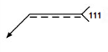 | 111 reikšmė:  Suvirinimo procesas – suvirinimas glaistytu elektrodu
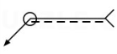 | Apskritimo reikšmė:  Suvirinimas uždaru kontūru
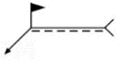 | Vėliavėlės reikšmė: Montavimo siūlės
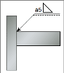 | Trikampio ir „a5“ reikšmė:  Kampinės siūlės aukštis 5 mm

Suvirinimo jungties elementai:

10 mm - detalės storis

0 – 3 mm - jungties tarpelis

0 – 2 mm - briaunos atbukinimas

50⁰ – 0/10⁰ - nuožulų kampas

2 užduotis. SAVARANKIŠKAS DARBAS – VAMZDŽIŲ SUVIRINIMAS
Eil. Nr. | Klasifikacijos simbolis  G 46 3 M G3Si1 | Apibūdinimas
 | G | Ištisinė viela, skirta suvirinimui pusiautomatiniu būdu
 | 46 | Takumo riba 460 N/mm²
 | 3 | Smūginis tąsumas prie – 30⁰C, esant suardymo jėgai 47 J
 | M | Apsauginių dujų tipas, argono ir angliarūgštės mišinys
 | G3Si1 | Vielos metalo cheminės sudėties simbolis

Eil. Nr. | Klasifikacijos simbolis  G 19 12 3 L Si | Apibūdinimas
 | G | Ištisinė viela, skirta suvirinimui pusiautomatiniu būdu
 | 19 | Chromo kiekis procentais vielos sudėtyje – 19 proc.
 | 12 | Nikelio kiekis procentais vielos sudėtyje – 12 proc.
 | 3 | Molibdeno kiekis procentais vielos sudėtyje – 3 proc.
 | L | Sumažintas anglies kiekis vielos sudėtyje
 | Si | Silicio kiekis padidintas

Suvirinimo pusiau automatiniu būdu lydžiuoju elektrodu apsauginių dujų aplinkoje įranga:
Eil. Nr. | Įrangos pavadinimas | Eil. Nr. | Įrangos pavadinimas
 | Suvirinimo srovės šaltinis |  | Masės kabelis
 | Vielos padavimo mechanizmas |  | Dujų srauto matuoklis
 | Suvirinimo degiklis |  | Suvirintojo replės
 | Dujų reduktorius |  | Suvirintojo plaktukas
 | Dujų balionas |  | Suvirintojo šepetys

Suvirinimo pusautomačiu proceso voltamperinė charakteristika vaizduoja pastovios lanko įtampos charakteristiką. Keičiantis suvirinimo srovei, suvirinimo aparatas visą laiką išlaiko pastovią lanko įtampą. Suvirinimo lanko ilgis priklauso nuo įtampos.

Elektriniai parametrai – suvirinimo srovė ir suvirinimo lanko įtampa. Neelektriniai – suvirinimo greitis, vielos padavimo greitis, degiklio posvyrio kampas, atstumas tarp kontaktoriaus ir suvirinamos detalės, apsauginių dujų srautas. Suvirinimo našumas priklauso nuo suvirinimo srovės, vielos padavimo greičio.

Eil. Nr. | Metalai ir jų lydiniai | Apsauginės dujos | Apsauginių dujų žymėjimas
 | Konstrukcinis plienas | Angliarūgštė CO₂,  argono ir angliarūgštės mišinys 80/20 (Ar + CO₂) | C1, M21
 | Nerūdijantis plienas | argono ir angliarūgštės mišinys 98/2 (Ar + CO₂);  argono ir deguonies mišinys 99/1 (Ar + O₂) | M12, M13
 | Valkšnumui atsparus plienas | Angliarūgštė CO₂,  argono ir angliarūgštės mišinys 80/20 (Ar + CO₂) | C1, M21
 | Aliuminis | Argonas Ar ir argono/helio mišiniai (Ar + He) | I1, I3
 | Varis ir jo lydiniai | Argonas Ar ir argono/helio mišiniai (Ar + He) | I1, I3
 | Nikelis ir jo lydiniai | Argonas Ar ir argono/helio mišiniai (Ar + He) | I1, I3

Suvirintos siūlės vizuali kokybės kontrolė: apžiūrima nuvalyta siūlė, nustatomi defektai – poros, įtrūkimai, nesulydymas, užpjovos, siūlės pabaigos kraterio neužpildymas.

3 užduotis. ŽINIŲ PATIKRINIMO TESTAS - PUSIAU AUTOMATINIS VAMZDŽIŲ SUVIRINIMAS PRIKABINIMU LYDŽIUOJU ELEKTRODU APSAUGINIŲ DUJŲ APLINKOJE
1 | b | 6 | b | 11 | c | 16 | a
2 | c | 7 | b | 12 | a | 17 | a
3 | b | 8 | c | 13 | c | 18 | c
4 | c | 9 | c | 14 | b | 19 | b
5 | b | 10 | a | 15 | c | 20 | a

Modulis „Vamzdžių suvirinimas nelydžiuoju volframo elektrodu apsauginių dujų aplinkoje“

1 užduotis. SAVARANKIŠKAS DARBAS – VAMZDŽIŲ PARUOŠIMAS SUVIRINIMUI

Pirma raidė reiškia plieno paskirtį, skaičiai – takumo ribą.
Eil. Nr. | Plieno sutartinis žymėjimas | Apibūdinimas
 | S | Konstrukcinis plienas
 | P | Plienas slėginiams indams
 | L | Plienas magistraliniams vamzdynams
 | E | Plienas mašinų gamybai
 | R | Plienas geležinkelių bėgiams

Eil. Nr. | Plieno suvirinamumas | Anglies kiekis pliene, procentais
 | Geras suvirinamumas | Iki 0,25 proc.
 | Patenkinamas suvirinamumas | Nuo 0,25 proc. iki 0,35 proc.
 | Ribotas suvirinamumas | Nuo 0,35 proc. iki 0,45 proc.
 | Blogas suvirinamumas | Daugiau kaip 0,45 proc.

Kuo daugiau pliene anglies, tuo daugiau reikia pakaitinti prieš suvirinimą, ir lėčiau aušinti po suvirinimo.

Žalingi cheminiai elemtai pliene: Siera, fosforas, deguonis, azotas, vandenilis.
Eil. Nr. | Jungties tipas ir jos žymėjimas | Siūlės tipas ir jos žymėjimas
 | Sandūrinė jungtis BJ | Sandūrinė siūlė BW
 | Užleistinė jungtis LJ | Kampinė siūlė FW
 | Kampinė jungtis FJ | Kampinė siūlė FW
 | Tėjinė jungtis TJ | Kampinė siūlė FW

111 reikšmė:
Suvirinimo procesas – suvirinimas glaistytu elektrodu
Apskritimo reikšmė:
Suvirinimas uždaru kontūru
Vėliavėlės reikšmė: Montavimo siūlės
Trikampio ir „a5“ reikšmė:
Kampinės siūlės aukštis 5 mm

Suvirinimo jungties elementai:
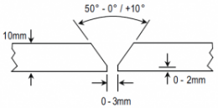 | 10 mm - detalės storis  0 - 3 mm - jungties tarpelis  0 – 2 mm - briaunos atbukinimas  50⁰ – 0/10⁰ - nuožulų kampas

2 užduotis. SAVARANKIŠKAS DARBAS – VAMZDŽIŲ SUVIRINIMAS
Eil. Nr. | Klasifikacijos simbolis  W 46 3 W3Si1 | Apibūdinimas
 | W | Ištisinė viela, skirta suvirinimui nelydžiuoju elektrodu
 | 46 | Takumo riba 460 N/mm²
 | 3 | Smūginis tąsumas prie – 30⁰C, esant suardymo jėgai 47 J
 | W3Si1 | Vielos metalo cheminės sudėties simbolis

Eil. Nr. | Klasifikacijos simbolis  W 19 12 3 L Si | Apibūdinimas
 | W | Ištisinė viela, skirta suvirinimui nelydžiuoju elektrodu
 | 19 | Chromo kiekis procentais vielos sudėtyje – 19 proc.
 | 12 | Nikelio kiekis procentais vielos sudėtyje – 12 proc.
 | 3 | Molibdeno kiekis procentais vielos sudėtyje – 3 proc.
 | L | Sumažintas anglies kiekis vielos sudėtyje
 | Si | Silicio kiekis padidintas

Suvirinimo nelydžiuoju volframo elektrodu apsauginių dujų aplinkoje įranga:
Eil. Nr. | Įrangos pavadinimas | Eil. Nr. | Įrangos pavadinimas
 | Suvirinimo srovės šaltinis |  | Dujų srauto matuoklis
 | Suvirinimo degiklis |  | Suvirintojo replės
 | Dujų reduktorius |  | Suvirintojo plaktukas
 | Dujų balionas |  | Suvirintojo šepetys
 | Masės kabelis |  | Suvirintojo skydelis

Suvirinimo TIG procesu voltamperinė charakteristika - krentanti charakteristika palaiko pastovią nustatytą suvirinimo srovę. Didėjant atstumui tarp elektrodo ir suvirinamos detalės, didėja suvirinimo lanko įtampa ir atvirkščiai.

Elektriniai parametrai – suvirinimo srovė ir suvirinimo lanko įtampa, neelektriniai – suvirinimo greitis, degiklio posvyrio kampas, atstumas tarp elektrodo ir suvirinamos detalės, apsauginių dujų srautas.

Eil. Nr. | Volframo elektrodas | Volframo elektrodo žymėjimas | Spalva
 | Grynas volframas | W | žalia
 | Volframas su torio oksidu | WT 20 | raudona
 | Volframas su cirkonio oksidu | WZ 8 | balta
 | Volframas su lantano oksidu | WL 10 | juoda
 | Volframas su cerio oksidu | WC 20 | pilka

Suvirintos siūlės vizuali kokybės kontrolė: apžiūrima nuvalyta siūlė, nustatomi defektai – poros, įtrūkimai, nesulydymas, užpjovos, siūlės pabaigos kraterio neužpildymas.

4 užduotis. ŽINIŲ PATIKRINIMO TESTAS - VAMZDŽIŲ SUVIRINIMAS NELYDŽIUOJU VOLFRAMO ELEKTRODU APSAUGINIŲ DUJŲ APLINKOJE
1 | b | 6 | a | 11 | a | 16 | a
2 | a | 7 | c | 12 | c | 17 | a
3 | c | 8 | b | 13 | c | 18 | c
4 | a | 9 | a | 14 | a | 19 | a
5 | c | 10 | c | 15 | a | 20 | b

Modulis „Įvadas į darbo rinką“

TESTAS ĮSIVERTINTI GEBĖJIMAMS BAIGUS PROGRAMĄ

1. | c | 41 | b | 81 | a | 121 | c
2. | c | 42 | b | 82 | b | 122 | b
3. | b | 43 | b | 83 | b | 123 | b
4. | a | 44 | c | 84 | b | 124 | b
5. | c | 45 | a | 85 | a | 125 | c
6. | a | 46 | b | 86 | c | 126 | b
7. | b | 47 | a | 87 | c | 127 | c
8. | a | 48 | a | 88 | b | 128 | a
9. | c | 49 | b | 89 | c | 129 | a
10. | c | 50 | b | 90 | a | 130 | a
11 | c | 51 | c | 91 | b | 131 | a
12. | a | 52 | c | 92 | b | 132 | b
13. | b | 53 | c | 93 | c | 133 | a
14. | a | 54 | c | 94 | c | 134 | b
15. | c | 55 | b | 95 | a | 135 | c
16. | c | 56 | b | 96 | a | 136 | b
17. | a | 57 | c | 97 | b | 137 | b
18 | c | 58 | b | 98 | b | 138 | a
19 | c | 59 | b | 99 | a | 139 | a
20 | b | 60 | a | 100 | c | 140 | b
21 | a | 61 | a | 101 | c | 141 | a
22 | c | 62 | b | 102 | a | 142 | b
23 | a | 63 | b | 103 | c | 143 | b
24 | a | 64 | c | 104 | b | 144 | c
25 | a | 65 | b | 105 | a | 145 | b
26 | b | 66 | c | 106 | c | 146 | b
27 | c | 67 | c | 107 | a | 147 | c
28 | c | 68 | b | 108 | b | 148 | a
29 | a | 69 | a | 109 | c | 149 | c
30 | c | 70 | a | 110 | b | 150 | a
31 | b | 71 | c | 111 | c | 151 | a
32 | b | 72 | a | 112 | a | 152 | a
33 | a | 73 | b | 113 | a | 153 | a
34 | b | 74 | c | 114 | a | 154 | c
35 | c | 75 | a | 115 | b | 155 | a
36 | b | 76 | b | 116 | a | 156 | a
37 | c | 77 | c | 117 | b | 157 | a
38 | b | 78 | b | 118 | b | 158 | c
39 | b | 79 | c | 119 | c | 159 | a
40 | b | 80 | c | 120 | c | 160 | b

Literatūros sąrašas

- Paulauskas, V., ir kt. (2007). Jūrinė technologija: Mokymo medžiaga – vadovėlis jūreiviui. Prieiga per internetą: https://ltsa.lrv.lt/uploads/ltsa/documents/files/Vandens%20transportas/Egzaminavimas/jurine_technologija_i_laivo%20sandara.pdf
- Dulkinas, E. (2007). Atestuotojo suvirintojo mokymo programa: Mokymo priemonė teoriniam mokymui. Kėdainiai: Eugenijus Dulkinas.
- Jonkus, E., ir Vonžutas, A., ir Dubosa, K. (2006). Suvirinimo technologijų mokomoji medžiaga. Kaunas: UAB „Judex“.
- Naruškevičius, J. (2003). Suvirintojo vadovas. Vilnius:
- Gedzevičius, I., ir Kazakevičius, Č. (2009). Suvirinimo technologija: suvirinimo režimų skaičiavimo metodiniai nurodymai. Vilnius: VGTU leidykla TECHNIKA.
- Lietuvos standartai
- Čerka, J. (1997). Laivo teorija: praktinis laivo jūrinių savybių nustatymas. Klaipėda: klaipėdos universitetas.
- Taučius, R. (1993). Laivų sandara. Klaipėda: Eldija.
- Isajev, M., ir Kruglov, I. (2013). Suvirintų siūlių defektai: fotoalbumas. Maskva: Spektras.
- Овчиников И. Н.; Овчиников Е. И. (1988). Судовые системы и трубопроводы. Ленинград: Судостроение.
- Suvirinimas, pjaustymas, litavimas: AGA vadovėlis. (2000). Vilnius: UAB „AGA“.
- Vadovėlis. Sveikata ir sauga deguonies ir degiųjų dujų procesuose.(2000). Vilnius: UAB „AGA“.
- Gedzevičius, I. (2007). Specialieji suvirinimo ir pjovimo būdai: laboratorinių darbų metodikos nurodymai. Vilnius: VGTU leidykla TECHNIKA.
- Prieigos per internetą: www.suvirinimas.lt ,www.lincolnelectric.com , www.esab.com , www.kemppi.com , www.stokker.lt , www.gitana.lt , www.rmtools.lt ir kt.

